内容

3 小梁およびスラブの検討 3-2

3.1 合成スラブの検討 3-2

3.1.1 準拠図書 3-2

3.1.2 スラブの設計 3-2

3.2 1階RCスラブの検討 3-4

3.2.1 設計方針 3-4

3.2.2 検討結果 3-5

3.3 RC小梁FB1の検討 3-9

3.3.1 検討方針 3-9

3.4 FG1AおよびFG2のRC梁貫通孔の検討 3-11

3.4.1 検討方針 3-11

3.4.2 基礎梁の最大せん断力 3-11

3.4.3 設計に使用するせん断力 3-12

3.4.4 検討結果 3-12

3.5 鉄骨小梁の検討 3-13

3.5.1 準拠図書 3-13

3.5.2 設計方針 3-13

3.5.3 検討対象 3-14

3.5.4 検討内容の説明 3-18

3.6 両端ウェブ接合の鉄骨大梁の検討 3-40

3.6.1 準拠図書 3-40

3.6.2 設計方針 3-40

3.6.4 検討対象 3-41

3.6.5 検討内容の説明 3-45

3.7 ガセットの計算 3-61

# 小梁およびスラブの検討

## 合成スラブの検討

### 準拠図書

本節の設計は以下の図書の最新版を用いる

・アイ・テックSデッキカタログ

### スラブの設計

○検討ケース

スラブの検討は以下の2種類を行った

|  |  |  |  |  |  |
| --- | --- | --- | --- | --- | --- |
| ケース | 使用階 | デッキ | 山上 | 耐火時間 | 最大スパン |
| TYPE1 | 2F | アイ・テック　Sデッキ  S50-12 | 100mm | 2時間 | 2.7m |
| TYPE2 | 3F/RF/PHR | 80mm | 1時間 | 3.0m |

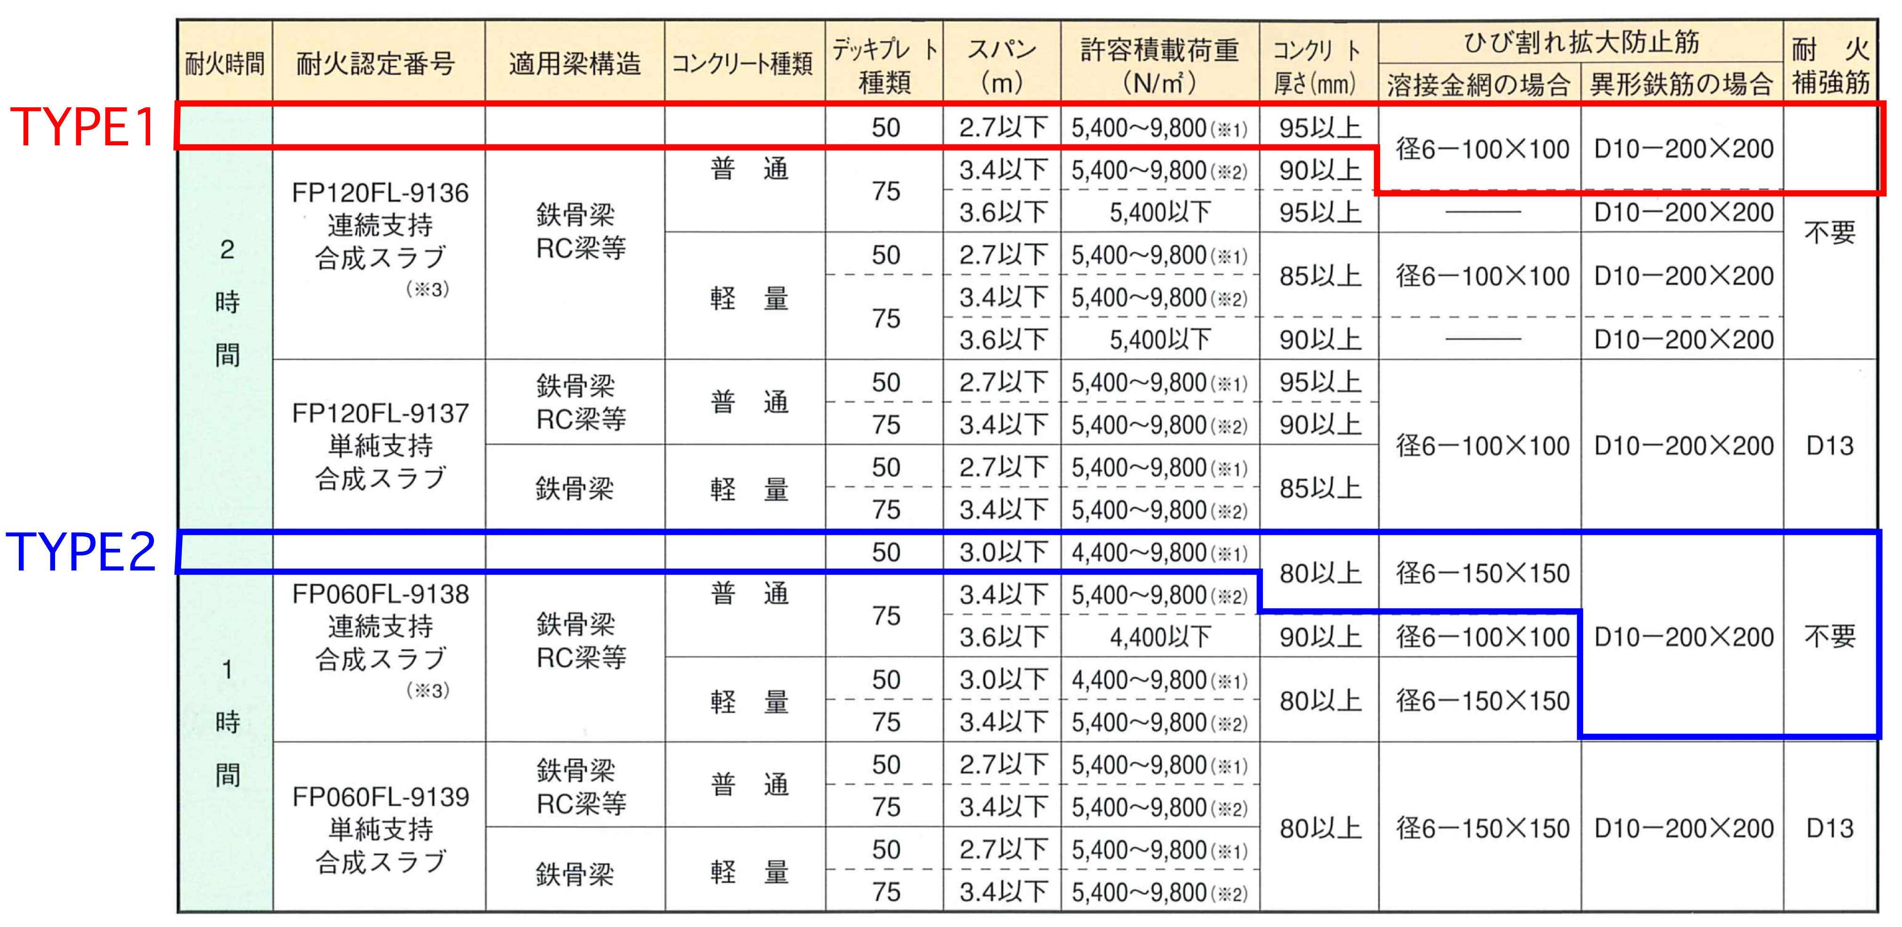

○検討結果

|  |  |  |  |  |
| --- | --- | --- | --- | --- |
| 検討ケース | スラブ | 仕上・天井と  積載荷重の和 | 許容積載荷重 | 判定 |
| TYPE1 | S50-12　山上100mm | 5,190N/m2 | 15,800N/m2 | OK |
| TYPE2 | S50-12　山上80mm | 3,380N/m2 | 9,600N/m2 | OK |

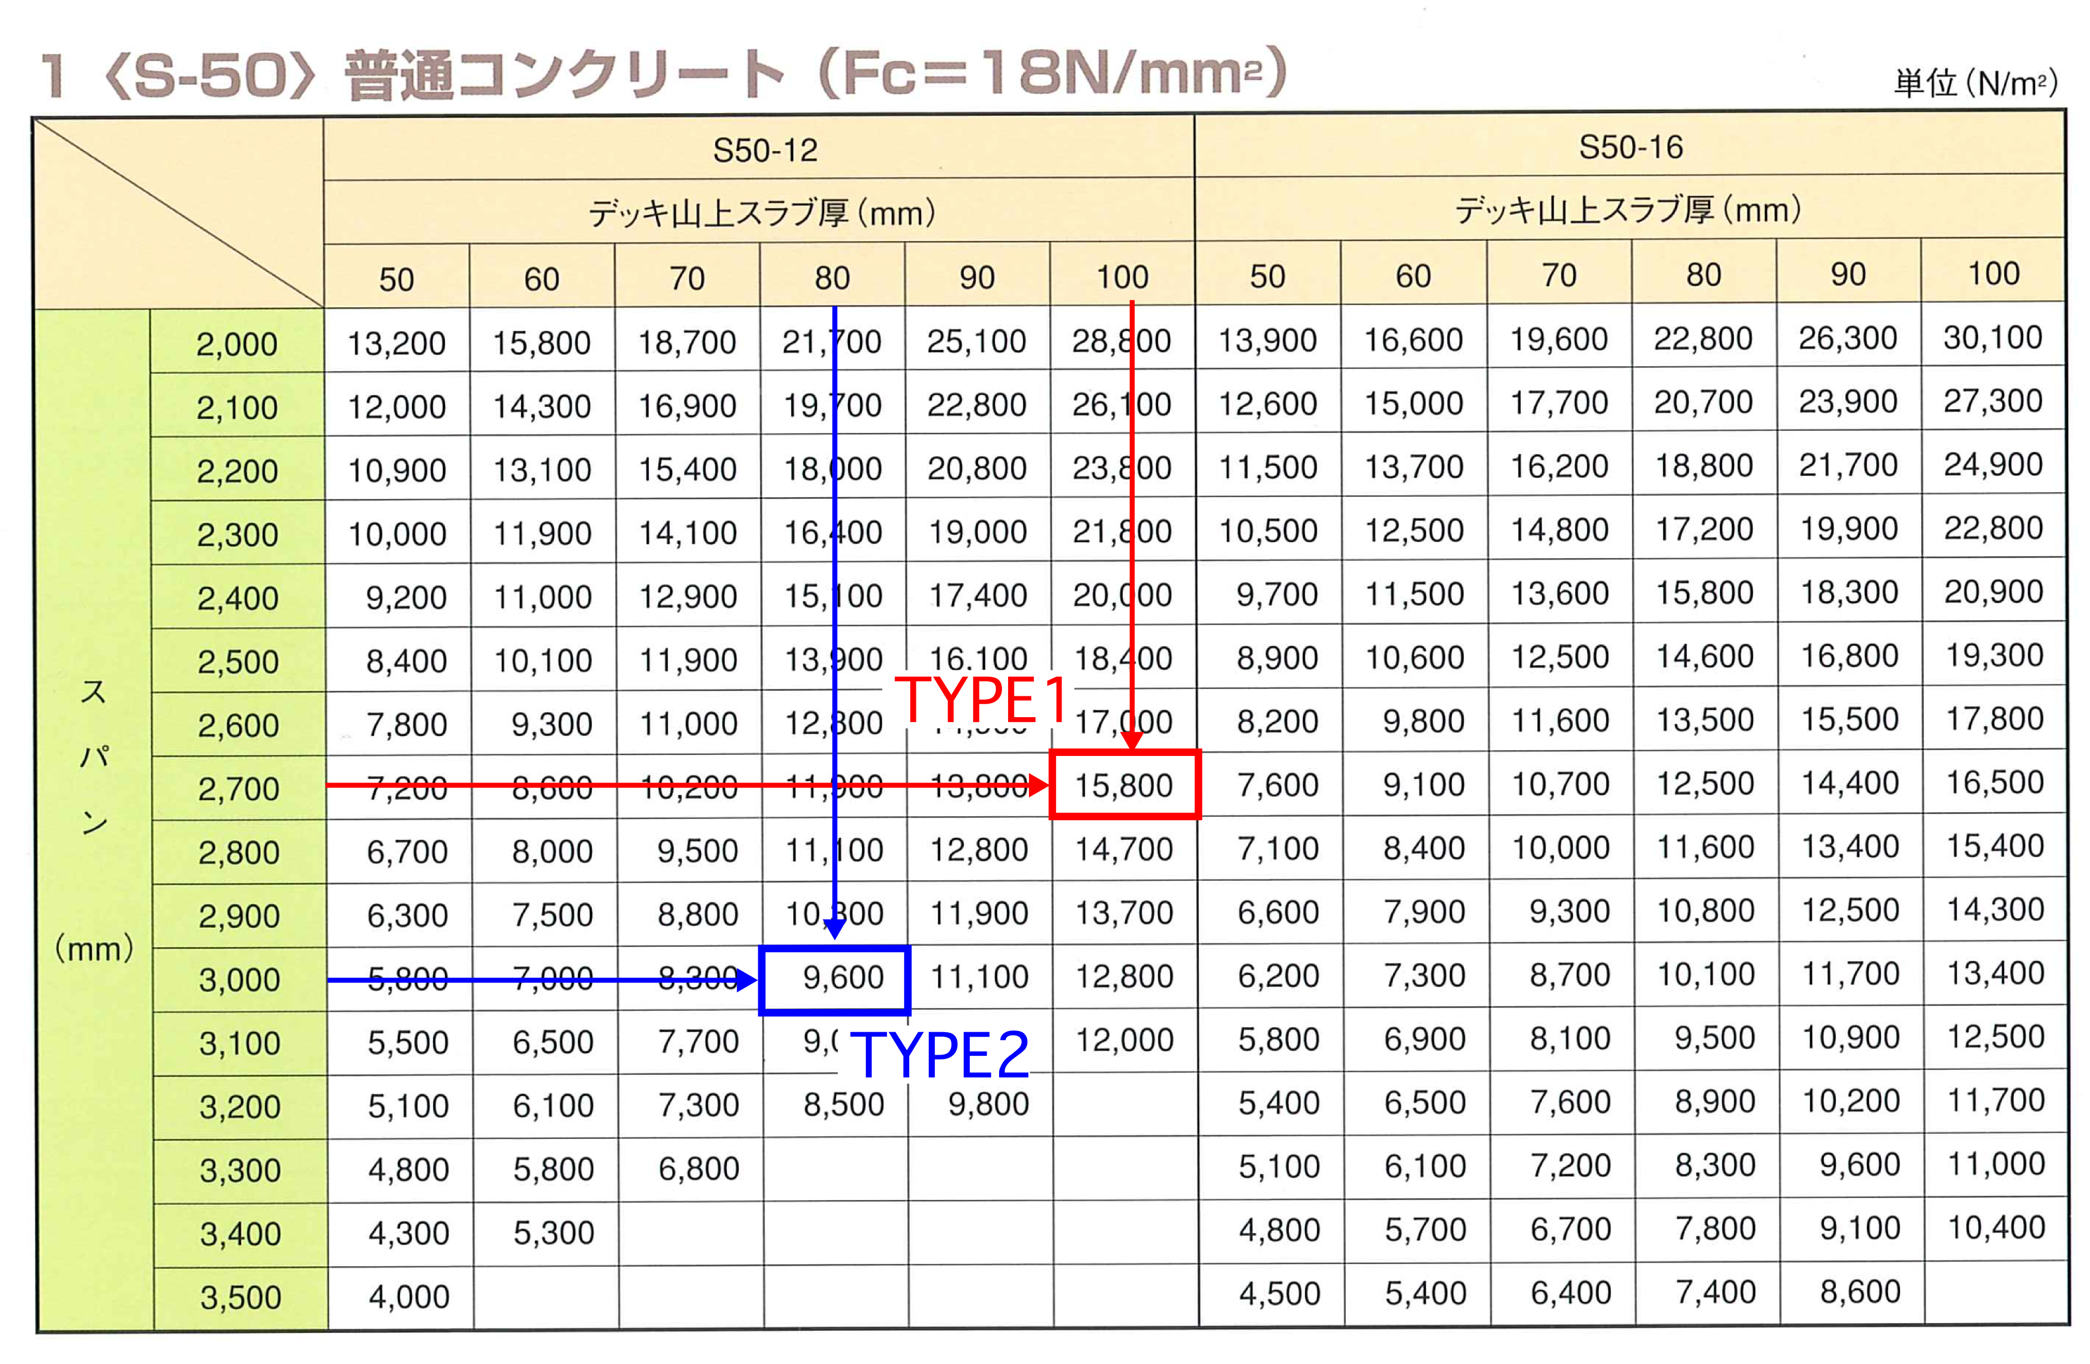

## 1階RCスラブの検討

### 設計方針

|  |  |  |  |  |  |
| --- | --- | --- | --- | --- | --- |
| 検討ケース | 短辺最大長 | 長辺長 | 用途 | w  N/mm2 | wp  N/mm2 |
| FS25A | 5.5m | 6.75m | 消化水槽(p.2-4) | 15000 | 9000 |
| FS25A | 2.5m | 5m | EVピット(p.2-4) | 35000 | 29000 |
| S25-1 | 4m | 5.5m | 駐車場車路  (1階, Y10-Y13, X4-X6部分p.2-4) | 27800 | 21800 |
| S25-2 | 4.9m(有効幅) | 6.75 | 駐車場車路  (1階, Y10-Y13, X6-X9部分 p.2-4) | 18800 | 12800 |

### 検討結果

【FS25A-消化水槽】の検討

A 荷重およびスパン

|  |  |  |  |  |  |  |
| --- | --- | --- | --- | --- | --- | --- |
| 記号 | w (kN/m2) | wp (kN/m2) | その他荷重 | lx (m) | ly (m) | λ |
| FS25A-消化水槽(四辺固定) | 15.0 | 9.0 | - | 5500.0 | 6750.0 | 1.23 |

B 仮定断面

|  |  |  |  |  |  |  |  |
| --- | --- | --- | --- | --- | --- | --- | --- |
| 記号 | コンクリート | 鉄筋 | スラブ厚 (mm) | X上配筋 | X下配筋 | Y上配筋 | Y下配筋 |
| FS25A-消化水槽(四辺固定) | Fc24 | SD295A | 250.0 | D13@150 | D13@150 | D13@200 | D13@200 |

C スラブ厚および鉄筋比の検討

　　※必要スラブ厚①:RC基準P257表18.1、必要スラブ厚②：:RC基準18条1項、必要スラブ厚③:施行令77条の2(t>lx/40)

　　※鉄筋比=(鉄筋全断面積)/(スラブ全断面積) がRC基準18条2項(2)に規定された0.2%以上かを検討

|  |  |  |  |  |  |  |  |
| --- | --- | --- | --- | --- | --- | --- | --- |
| 記号 | 方向 | スラブ厚 (mm) | 必要スラブ厚 ①(mm) | 必要スラブ厚 ②(mm) | 必要スラブ厚 ③(mm) | 鉄筋比 (%) | 【判定】 |
| FS25A-消化水槽(四辺固定) | X方向 | 250.0 | 227.0 | 80.0 | 138.0 | 0.677 | 【OK】 |
| FS25A-消化水槽(四辺固定) | Y方向 | 250.0 | 227.0 | 80.0 | 138.0 | 0.508 | 【OK】 |

D 作用曲げモーメントによる鉄筋間隔の検討

　　※必要ピッチ①:RC基準P121式(13.1)、必要ピッチ②：:RC基準P257表18.2

　　※M:作用曲げモーメント, d:有効せい

|  |  |  |  |  |  |  |  |
| --- | --- | --- | --- | --- | --- | --- | --- |
| 記号 | 位置 | 配筋 | M(kNm/m) | d (mm) | 必要ピッチ①(mm) | 必要ピッチ②(mm) | 【間隔判定】 |
| FS25A-消化水槽(四辺固定) | X方向上端 | D13@150 | Mx1=26.2 | 213.0 | 176.0 | 200.0 | 【OK】 |
| FS25A-消化水槽(四辺固定) | X方向下端 | D13@150 | Mx2=17.5 | 213.0 | 264.0 | 200.0 | 【OK】 |
| FS25A-消化水槽(四辺固定) | Y方向上端 | D13@200 | My1=18.9 | 199.0 | 228.0 | 300.0 | 【OK】 |
| FS25A-消化水槽(四辺固定) | Y方向下端 | D13@200 | My2=12.6 | 199.0 | 342.0 | 300.0 | 【OK】 |

E 作用せん断力によるコンクリートせん断応力の検討

　　※Q/(w・lx)については、X方向Y方向とも0.5とした。(RC基準P84より)

|  |  |  |  |  |  |  |
| --- | --- | --- | --- | --- | --- | --- |
| 記号 | 方向 | Q/(w・lx) | 作用せん断力 Q(kN/m) | τ=Q/j (N/mm2) | fs (N/mm2) | 【τ<fs判定】 |
| FS25A-消化水槽(四辺固定) | X方向 | 0.5 | 41.3 | 0.221 | 0.73 | 【OK】 |
| FS25A-消化水槽(四辺固定) | Y方向 | 0.5 | 41.3 | 0.237 | 0.73 | 【OK】 |

F 弾性たわみδeと長期たわみδLの検討

　　※一様荷重によるδeはRC基準P260(解18.2)。δLおよびδeの規定値はRC基準P259に準拠

　　※Ec: コンクリートヤング率

|  |  |  |  |  |  |  |  |
| --- | --- | --- | --- | --- | --- | --- | --- |
| 記号 | Ec(N/mm2) | δe(mm) | lx/4000(mm) | たわみ増大率 | δL(mm) | lx/250(mm) | 【δe<lx/4000, δL<lx<250】 |
| FS25A-消化水槽(四辺固定) | 23000.0 | 0.828 | 1.38 | 16.0 | 13.3 | 22.0 | 【OK】 |

【FS25A-EVピット】の検討

A 荷重およびスパン

|  |  |  |  |  |  |  |
| --- | --- | --- | --- | --- | --- | --- |
| 記号 | w (kN/m2) | wp (kN/m2) | その他荷重 | lx (m) | ly (m) | λ |
| FS25A-EVピット(四辺固定) | 35.0 | 29.0 | - | 2500.0 | 5000.0 | 2.0 |

B 仮定断面

|  |  |  |  |  |  |  |  |
| --- | --- | --- | --- | --- | --- | --- | --- |
| 記号 | コンクリート | 鉄筋 | スラブ厚 (mm) | X上配筋 | X下配筋 | Y上配筋 | Y下配筋 |
| FS25A-EVピット(四辺固定) | Fc24 | SD295A | 250.0 | D13@150 | D13@150 | D13@200 | D13@200 |

C スラブ厚および鉄筋比の検討

　　※必要スラブ厚①:RC基準P257表18.1、必要スラブ厚②：:RC基準18条1項、必要スラブ厚③:施行令77条の2(t>lx/40)

　　※鉄筋比=(鉄筋全断面積)/(スラブ全断面積) がRC基準18条2項(2)に規定された0.2%以上かを検討

|  |  |  |  |  |  |  |  |
| --- | --- | --- | --- | --- | --- | --- | --- |
| 記号 | 方向 | スラブ厚 (mm) | 必要スラブ厚 ①(mm) | 必要スラブ厚 ②(mm) | 必要スラブ厚 ③(mm) | 鉄筋比 (%) | 【判定】 |
| FS25A-EVピット(四辺固定) | X | 250.0 | 193.0 | 80.0 | 62.5 | 0.677 | OK】 |
| FS25A-EVピット(四辺固定) | Y | 250.0 | 193.0 | 80.0 | 62.5 | 0.508 | OK】 |

D 作用曲げモーメントによる鉄筋間隔の検討

　　※必要ピッチ①:RC基準P121式(13.1)、必要ピッチ②：:RC基準P257表18.2

　　※M:作用曲げモーメント, d:有効せい

|  |  |  |  |  |  |  |  |
| --- | --- | --- | --- | --- | --- | --- | --- |
| 記号 | 位置 | 配筋 | M(kNm/m) | d (mm) | 必要ピッチ①(mm) | 必要ピッチ②(mm) | 【間隔判定】 |
| FS25A-EVピット(四辺固定) | X方向上端 | D13@150 | Mx1=17.2 | 213.0 | 269.0 | 200.0 | 【OK】 |
| FS25A-EVピット(四辺固定) | X方向下端 | D13@150 | Mx2=11.4 | 213.0 | 404.0 | 200.0 | 【OK】 |
| FS25A-EVピット(四辺固定) | Y方向上端 | D13@200 | My1=9.11 | 199.0 | 473.0 | 300.0 | 【OK】 |
| FS25A-EVピット(四辺固定) | Y方向下端 | D13@200 | My2=6.08 | 199.0 | 710.0 | 300.0 | 【OK】 |

E 作用せん断力によるコンクリートせん断応力の検討

　　※Q/(w・lx)については、X方向Y方向とも0.5とした。(RC基準P84より)

|  |  |  |  |  |  |  |
| --- | --- | --- | --- | --- | --- | --- |
| 記号 | 方向 | Q/(w・lx) | 作用せん断力 Q(kN/m) | τ=Q/j (N/mm2) | fs (N/mm2) | 【τ<fs判定】 |
| FS25A-EVピット(四辺固定) | X方向 | 0.5 | 43.7 | 0.235 | 0.73 | 【OK】 |
| FS25A-EVピット(四辺固定) | Y方向 | 0.5 | 43.7 | 0.251 | 0.73 | 【OK】 |

F 弾性たわみδeと長期たわみδLの検討

　　※一様荷重によるδeはRC基準P260(解18.2)。δLおよびδeの規定値はRC基準P259に準拠

　　※Ec: コンクリートヤング率

|  |  |  |  |  |  |  |  |
| --- | --- | --- | --- | --- | --- | --- | --- |
| 記号 | Ec(N/mm2) | δe(mm) | lx/4000(mm) | たわみ増大率 | δL(mm) | lx/250(mm) | 【δe<lx/4000, δL<lx<250】 |
| FS25A-EVピット(四辺固定) | 23000.0 | 0.112 | 0.625 | 16.0 | 1.79 | 10.0 | 【OK】 |

【S25-1】の検討

A 荷重およびスパン

|  |  |  |  |  |  |  |
| --- | --- | --- | --- | --- | --- | --- |
| 記号 | w (kN/m2) | wp (kN/m2) | その他荷重 | lx (m) | ly (m) | λ |
| S25-1(四辺固定) | 27.8 | 21.8 | - | 3200.0 | 5500.0 | 1.72 |

B 仮定断面

|  |  |  |  |  |  |  |  |
| --- | --- | --- | --- | --- | --- | --- | --- |
| 記号 | コンクリート | 鉄筋 | スラブ厚 (mm) | X上配筋 | X下配筋 | Y上配筋 | Y下配筋 |
| S25-1(四辺固定) | Fc24 | SD295A | 250.0 | D13@100 | D13@100 | D13@200 | D13@200 |

C スラブ厚および鉄筋比の検討

　　※必要スラブ厚①:RC基準P257表18.1、必要スラブ厚②：:RC基準18条1項、必要スラブ厚③:施行令77条の2(t>lx/40)

　　※鉄筋比=(鉄筋全断面積)/(スラブ全断面積) がRC基準18条2項(2)に規定された0.2%以上かを検討

|  |  |  |  |  |  |  |  |
| --- | --- | --- | --- | --- | --- | --- | --- |
| 記号 | 方向 | スラブ厚 (mm) | 必要スラブ厚 ①(mm) | 必要スラブ厚 ②(mm) | 必要スラブ厚 ③(mm) | 鉄筋比 (%) | 【判定】 |
| S25-1(四辺固定) | X方向 | 250.0 | 204.0 | 80.0 | 80.0 | 1.02 | 【OK】 |
| S25-1(四辺固定) | Y方向 | 250.0 | 204.0 | 80.0 | 80.0 | 0.508 | 【OK】 |

D 作用曲げモーメントによる鉄筋間隔の検討

　　※必要ピッチ①:RC基準P121式(13.1)、必要ピッチ②：:RC基準P257表18.2

　　※M:作用曲げモーメント, d:有効せい

|  |  |  |  |  |  |  |  |
| --- | --- | --- | --- | --- | --- | --- | --- |
| 記号 | 位置 | 配筋 | M(kNm/m) | d (mm) | 必要ピッチ①(mm) | 必要ピッチ②(mm) | 【間隔判定】 |
| S25-1(四辺固定) | X方向上端 | D13@100 | Mx1=21.3 | 213.0 | 217.0 | 200.0 | 【OK】 |
| S25-1(四辺固定) | X方向下端 | D13@100 | Mx2=14.2 | 213.0 | 325.0 | 200.0 | 【OK】 |
| S25-1(四辺固定) | Y方向上端 | D13@200 | My1=11.9 | 199.0 | 364.0 | 300.0 | 【OK】 |
| S25-1(四辺固定) | Y方向下端 | D13@200 | My2=7.91 | 199.0 | 545.0 | 300.0 | 【OK】 |

E 作用せん断力によるコンクリートせん断応力の検討

　　※Q/(w・lx)については、X方向Y方向とも0.5とした。(RC基準P84より)

|  |  |  |  |  |  |  |
| --- | --- | --- | --- | --- | --- | --- |
| 記号 | 方向 | Q/(w・lx) | 作用せん断力 Q(kN/m) | τ=Q/j (N/mm2) | fs (N/mm2) | 【τ<fs判定】 |
| S25-1(四辺固定) | X方向 | 0.5 | 44.5 | 0.239 | 0.73 | 【OK】 |
| S25-1(四辺固定) | Y方向 | 0.5 | 44.5 | 0.255 | 0.73 | 【OK】 |

F 弾性たわみδeと長期たわみδLの検討

　　※一様荷重によるδeはRC基準P260(解18.2)。δLおよびδeの規定値はRC基準P259に準拠

　　※Ec: コンクリートヤング率

|  |  |  |  |  |  |  |  |
| --- | --- | --- | --- | --- | --- | --- | --- |
| 記号 | Ec(N/mm2) | δe(mm) | lx/4000(mm) | たわみ増大率 | δL(mm) | lx/250(mm) | 【δe<lx/4000, δL<lx<250】 |
| S25-1(四辺固定) | 23000.0 | 0.227 | 0.8 | 16.0 | 3.64 | 12.8 | 【OK】 |

【S25-2】の検討

A 荷重およびスパン

|  |  |  |  |  |  |  |
| --- | --- | --- | --- | --- | --- | --- |
| 記号 | w (kN/m2) | wp (kN/m2) | その他荷重 | lx (m) | ly (m) | λ |
| S25-2(四辺固定) | 18.8 | 12.8 | - | 4900.0 | 6750.0 | 1.38 |

B 仮定断面

|  |  |  |  |  |  |  |  |
| --- | --- | --- | --- | --- | --- | --- | --- |
| 記号 | コンクリート | 鉄筋 | スラブ厚 (mm) | X上配筋 | X下配筋 | Y上配筋 | Y下配筋 |
| S25-2(四辺固定) | Fc24 | SD295A | 250.0 | D13@100 | D13@100 | D13@200 | D13@200 |

C スラブ厚および鉄筋比の検討

　　※必要スラブ厚①:RC基準P257表18.1、必要スラブ厚②：:RC基準18条1項、必要スラブ厚③:施行令77条の2(t>lx/40)

　　※鉄筋比=(鉄筋全断面積)/(スラブ全断面積) がRC基準18条2項(2)に規定された0.2%以上かを検討

|  |  |  |  |  |  |  |  |
| --- | --- | --- | --- | --- | --- | --- | --- |
| 記号 | 方向 | スラブ厚 (mm) | 必要スラブ厚 ①(mm) | 必要スラブ厚 ②(mm) | 必要スラブ厚 ③(mm) | 鉄筋比 (%) | 【判定】 |
| S25-2(四辺固定) | X方向 | 250.0 | 237.0 | 80.0 | 123.0 | 1.02 | 【OK】 |
| S25-2(四辺固定) | Y方向 | 250.0 | 237.0 | 80.0 | 123.0 | 0.508 | 【OK】 |

D 作用曲げモーメントによる鉄筋間隔の検討

　　※必要ピッチ①:RC基準P121式(13.1)、必要ピッチ②：:RC基準P257表18.2

　　※M:作用曲げモーメント, d:有効せい

|  |  |  |  |  |  |  |  |
| --- | --- | --- | --- | --- | --- | --- | --- |
| 記号 | 位置 | 配筋 | M(kNm/m) | d (mm) | 必要ピッチ①(mm) | 必要ピッチ②(mm) | 【間隔判定】 |
| S25-2(四辺固定) | X方向上端 | D13@100 | Mx1=29.4 | 213.0 | 157.0 | 200.0 | 【OK】 |
| S25-2(四辺固定) | X方向下端 | D13@100 | Mx2=19.6 | 213.0 | 235.0 | 200.0 | 【OK】 |
| S25-2(四辺固定) | Y方向上端 | D13@200 | My1=18.8 | 199.0 | 229.0 | 300.0 | 【OK】 |
| S25-2(四辺固定) | Y方向下端 | D13@200 | My2=12.5 | 199.0 | 344.0 | 300.0 | 【OK】 |

E 作用せん断力によるコンクリートせん断応力の検討

　　※Q/(w・lx)については、X方向Y方向とも0.5とした。(RC基準P84より)

|  |  |  |  |  |  |  |
| --- | --- | --- | --- | --- | --- | --- |
| 記号 | 方向 | Q/(w・lx) | 作用せん断力 Q(kN/m) | τ=Q/j (N/mm2) | fs (N/mm2) | 【τ<fs判定】 |
| S25-2(四辺固定) | X方向 | 0.5 | 46.1 | 0.247 | 0.73 | 【OK】 |
| S25-2(四辺固定) | Y方向 | 0.5 | 46.1 | 0.265 | 0.73 | 【OK】 |

F 弾性たわみδeと長期たわみδLの検討

　　※一様荷重によるδeはRC基準P260(解18.2)。δLおよびδeの規定値はRC基準P259に準拠

　　※Ec: コンクリートヤング率

|  |  |  |  |  |  |  |  |
| --- | --- | --- | --- | --- | --- | --- | --- |
| 記号 | Ec(N/mm2) | δe(mm) | lx/4000(mm) | たわみ増大率 | δL(mm) | lx/250(mm) | 【δe<lx/4000, δL<lx<250】 |
| S25-2(四辺固定) | 23000.0 | 0.738 | 1.23 | 16.0 | 11.8 | 19.6 | 【OK】 |

## RC小梁FB1の検討

### 検討方針

Y1Y2中間/X1-X2間の小梁FB1について、以下の検討を行う

1. 荷重の設定

以下のように、EV荷重が生じるFB1に対して設計を行う

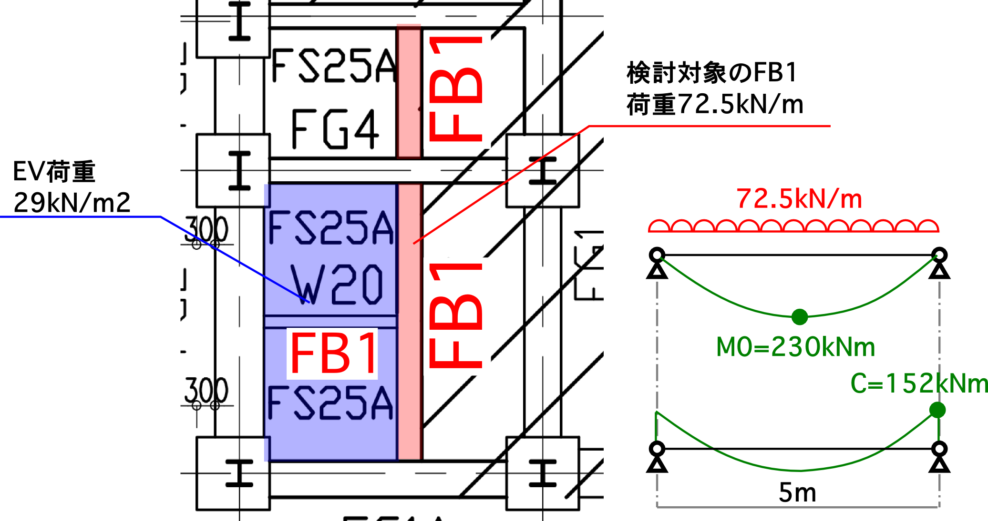

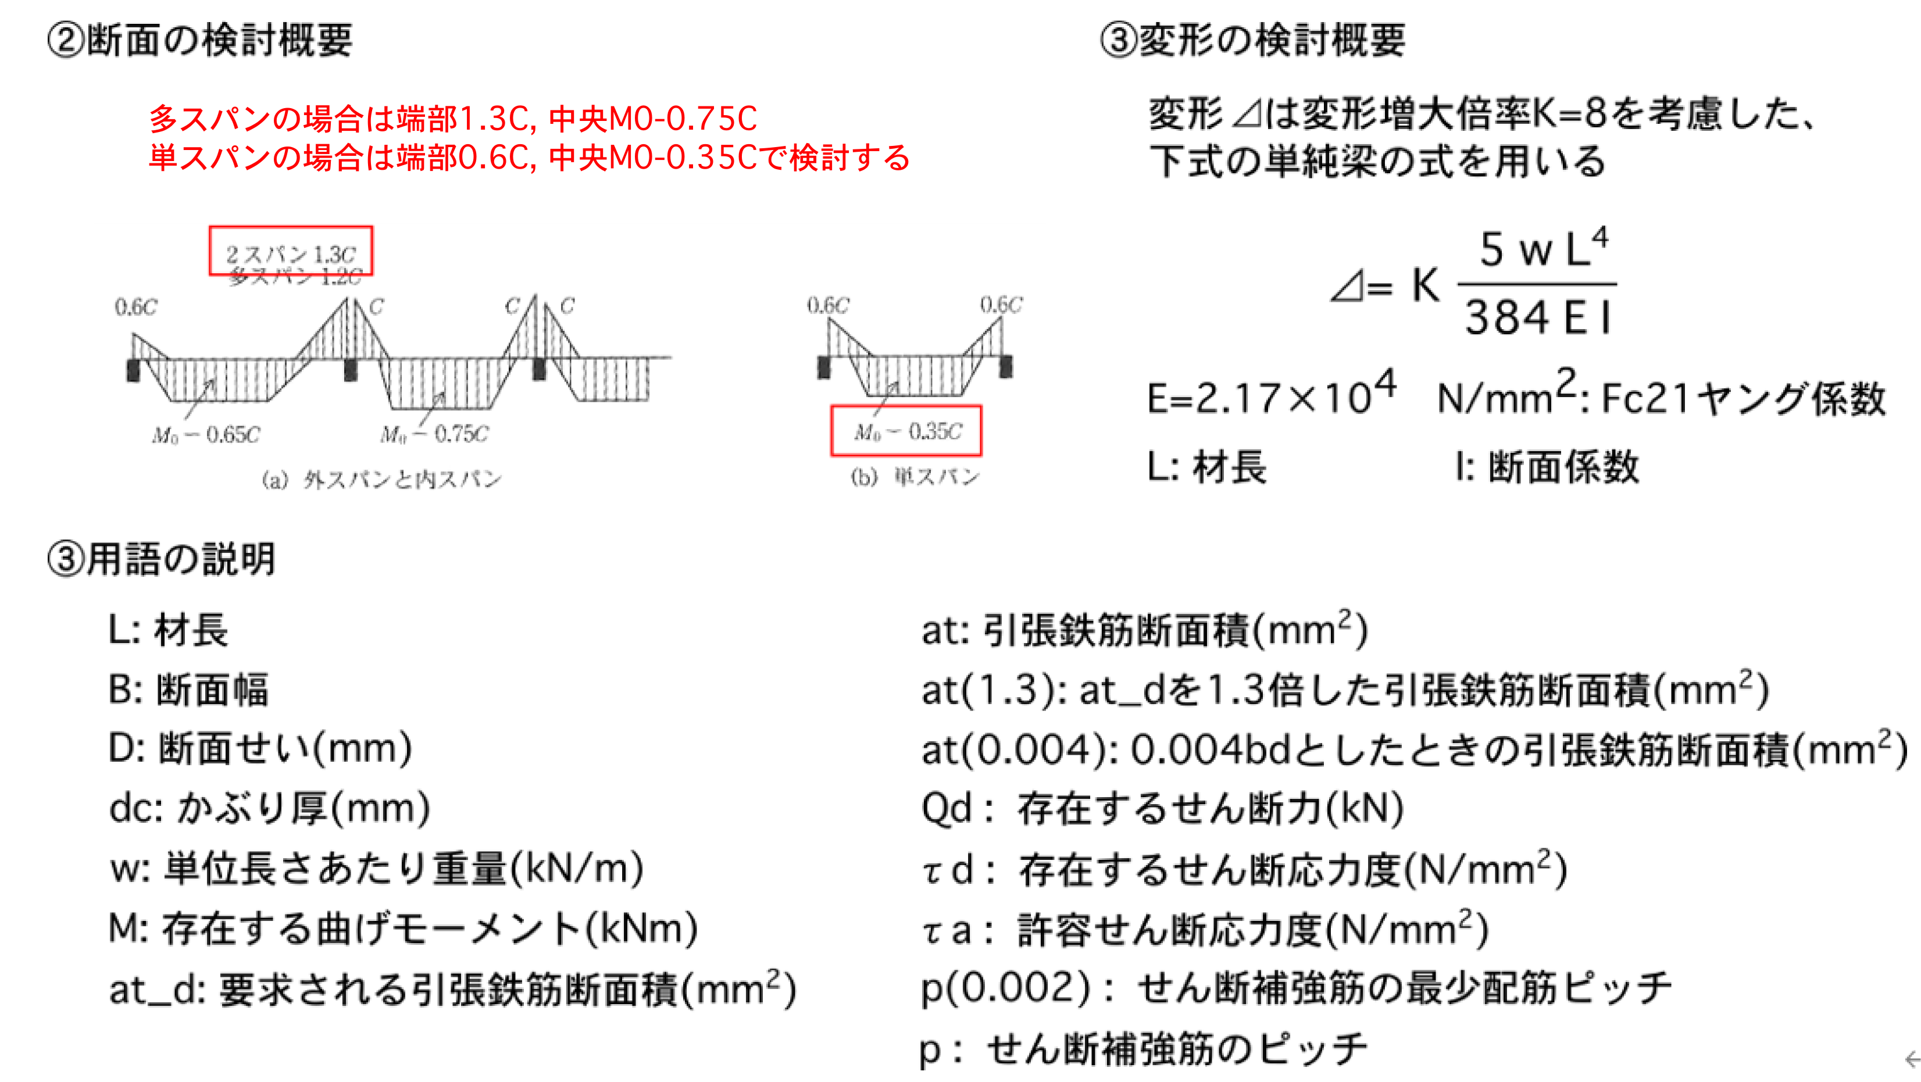



## FG1AおよびFG2のRC梁貫通孔の検討

### 検討方針

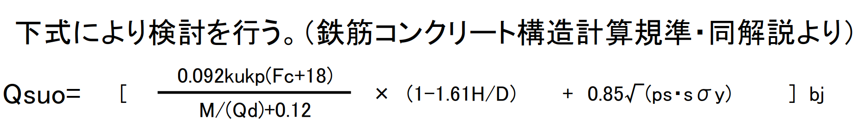

### 基礎梁の最大せん断力

長期および短期の基礎梁の最大せん断力から、短期のせん断力を割増し、割りましたせん断力と長期せん断力の和を、設計応力とする。まず、長期および短期の基礎梁の最大せん断力は、一貫計算出力を整理し以下となる。

FG1A

|  |  |  |  |  |  |  |  |
| --- | --- | --- | --- | --- | --- | --- | --- |
| 引張鉄筋位置 | 荷重 | 通り | 軸 | 荷重ケース | 左端M | 右端M | 最大せん断力Q |
| 左端上端引張 | 長期最大 | x5 | y12#-1 | v | 1102.8 | - | 676.6 |
| 左端上端引張 | 地震時最大 | y7 | x5#-1 | eyr | 579.7 | - | 320.5 |
| 左端下端引張 | 長期最大 | y8 | x5#-1 | v | -202.0 | - | 217.7 |
| 左端下端引張 | 地震時最大 | y2 | x8#-1 | eyl | -340.7 | - | 156.8 |
| 右端上端引張 | 長期最大 | x5 | y10#-1 | v | - | 1093.6 | 433.9 |
| 右端上端引張 | 地震時最大 | y5 | x5#-1 | eyl | - | 519.3 | 214.0 |
| 右端下端引張 | 長期最大 | y6 | x1#-1 | v | - | 0.0 | 214.1 |
| 右端下端引張 | 地震時最大 | y5 | x5#-1 | eyr | - | -540.9 | 222.4 |

FG2

|  |  |  |  |  |  |  |  |
| --- | --- | --- | --- | --- | --- | --- | --- |
| 引張鉄筋位置 | 荷重 | 通り | 軸 | 荷重ケース | 左端M | 右端M | 最大せん断力Q |
| 左端上端引張 | 長期最大 | x6 | y12#-1 | v | 1648.0 | - | 808.5 |
| 左端上端引張 | 地震時最大 | y14 | x8a#-1 | eyr | 1178.2 | - | 586.2 |
| 左端下端引張 | 長期最大 | x9 | y12#-1 | v | -912.8 | - | 488.8 |
| 左端下端引張 | 地震時最大 | x8 | y1#-1 | exl | -2339.5 | - | 494.4 |
| 右端上端引張 | 長期最大 | y8 | x1#-1 | v | - | 1396.8 | 655.0 |
| 右端上端引張 | 地震時最大 | y14 | x4#-1 | eyl | - | 1121.2 | 746.0 |
| 右端下端引張 | 長期最大 | x9 | y11#-1 | v | - | -912.8 | 520.0 |
| 右端下端引張 | 地震時最大 | x8 | y12#-1 | exr | - | -2365.9 | 552.5 |

FG2A

|  |  |  |  |  |  |  |  |
| --- | --- | --- | --- | --- | --- | --- | --- |
| 引張鉄筋位置 | 荷重 | 通り | 軸 | 荷重ケース | 左端M | 右端M | 最大せん断力Q |
| 左端上端引張 | 長期最大 | y8 | x4#-1 | v | 1363.3 | - | 477.4 |
| 左端上端引張 | 地震時最大 | y12 | x5#-1 | eyr | 236.3 | - | 190.1 |
| 左端下端引張 | 長期最大 | y12 | x5#-1 | v | -128.2 | - | 557.0 |
| 左端下端引張 | 地震時最大 | y7 | x4#-1 | eyl | -931.8 | - | 292.9 |
| 右端上端引張 | 長期最大 | x6 | y10#-1 | v | - | 1643.0 | 769.9 |
| 右端上端引張 | 地震時最大 | y12 | x5#-1 | eyl | - | 393.5 | 179.1 |
| 右端下端引張 | 長期最大 | y8 | x4#-1 | v | - | -203.1 | 477.4 |
| 右端下端引張 | 地震時最大 | y7 | x4#-1 | eyr | - | -621.3 | 235.3 |

### 設計に使用するせん断力

一貫p1559(§構造特性係数およびDs値算定表)から、Ds時の保有せん断力は、最大17800kN+15300kN=33100kNである。これはQud(81000kN)の約0.4倍であることから、本件棟では短期せん断力を割増0.4/0.2=2.0倍した値を採用する。前頁から計算した設計せん断力は以下である。

FG1A 設計用せん断力

|  |  |  |  |
| --- | --- | --- | --- |
| 梁符号 | 最大せん断力(kN) | 割増後短期せん断力(kN) | 設計せん断力(kN) |
| 左端上段 | 680 | 330 x2=660 | 1340 |
| 左端下段 | 220 | 160 x2=320 | 540 |
| 右端上段 | 450 | 220 x2=440 | 890 |
| 右端下段 | 220 | 230 x2=460 | 680 |
| 採用した設計用せん断力 | | | 1500 |

FG2 設計用せん断力

|  |  |  |  |
| --- | --- | --- | --- |
| 梁符号 | 最大せん断力(kN) | 割増後短期せん断力(kN) | 設計せん断力(kN) |
| 左端上段 | 830 | 600x2=1200 | 2030 |
| 左端下段 | 500 | 510 x2=1020 | 1520 |
| 右端上段 | 670 | 760 x2=1520 | 2180 |
| 右端下段 | 540 | 570 x2=1140 | 1680 |
| 採用した設計用せん断力 | | | 2200 |

FG1A 設計用せん断力

|  |  |  |  |
| --- | --- | --- | --- |
| 梁符号 | 最大せん断力(kN) | 割増後短期せん断力(kN) | 設計せん断力(kN) |
| 左端上段 | 500 | 230 x2=460 | 960 |
| 左端下段 | 600 | 310 x2=620 | 1220 |
| 右端上段 | 800 | 200 x2=400 | 1200 |
| 右端下段 | 700 | 250 x2=500 | 1200 |
| 採用した設計用せん断力 | | | 1400 |

### 検討結果

検討に入力した値



検討結果



## 鉄骨小梁の検討

### 準拠図書

本節の設計は以下の図書の最新版を用いる

・日本建築学会:　鋼構造設計規準

・日本建築学会:　各種合成構造設計指針

### 設計方針

各荷重について、以下の方針で応力とたわみの検定を行う。

|  |  |  |  |  |  |  |  |  |  |  |  |  |  |  |  |  |  |
| --- | --- | --- | --- | --- | --- | --- | --- | --- | --- | --- | --- | --- | --- | --- | --- | --- | --- |
| ○純鉄骨として検定する場合   |  |  |  | | --- | --- | --- | | 荷重 | 計算方法 | 許容応力度 | | 床スラブ荷重 | 純鉄骨梁  として計算 | 許容曲げ応力度fbを低減する。 | | 積載荷重  +仕上荷重 | | ○合成梁として検定する場合   |  |  |  | | --- | --- | --- | | 荷重 | 計算方法 | 許容応力度 | | 施工荷重 | 純鉄骨梁 | fbは低減せず、  引張応力度ft以下であることを検定 | | 床スラブ荷重 | | 積載荷重  +仕上荷重 | 合成梁 | |

なお上記のそれぞれの場合について、たわみの制限は建設省告示1459号によるたわみの制限値を上回らないようにし、以下を目標として設計する

|  |  |  |  |
| --- | --- | --- | --- |
| 場合 | 最大たわみδmax  目標値（mm） | δmax /L  目標値 | δmax /L  制限値 |
| 常時人がいる場合 | 40 | 1/400 | 1/250 |
| 常時人がいない場合 | 20 | 1/500 |

### 検討対象

検討対象概要を以下に示す。

検討は、支配面積とスパンがもっとも大きい小梁断面に対して検討を行った。

|  |  |  |  |  |  |  |  |
| --- | --- | --- | --- | --- | --- | --- | --- |
| 梁 | 設計 | 鋼材 | スラブ | スタッド | 施工荷重  (N/m2) | 床スラブ荷重  (N/m2) | 積載荷重  +仕上荷重  車路/スロープ  (N/m2) |
| B24_2F | 合成梁 | SS400 | Fc21  山上80mm  デッキ高50mm | 1-φ19@300  L=80mm | 1500 | 3000 | 5010/5010 |
| B34_2F |
| B59_2F_1 | 1-φ19@200  L=80mm |
| B59_2F_2 |
|  | | | | | | | |
| B20_3F | 合成梁 | SS400 | Fc21  山上80mm  デッキ高50mm | 1-φ19@300  L=80mm | 1500 | 2520 | 2750/2980 |
| B34_3F_1 | 1-φ19@300  L=80mm |
| B34_3F_2 |
| B39_3F |
| B45_3F_1 |
| B45_3F_2 |
| B50M_3F_1 | SM490 | 1-φ19@150  L=80mm |
| B50M_3F_2 |
| B60M_3F |
|  | | | | | | | |
| B24_RF | 合成梁 | SS400 | Fc21  山上80mm  デッキ高50mm | 1-φ19@300  L=80mm | 1500 | 2520 | 5270/5500 |
| B34_RF |
| B39_RF |
| B45_RF_1 |
| B45_RF_2 |
| B50_RF |
| B60M_RF | SM490 | 1-φ19@150  L=80mm |



表. 検定結果一覧(各梁の代表検定位置は上図)

|  |  |  |  |  |  |  |  |
| --- | --- | --- | --- | --- | --- | --- | --- |
| 小梁符号 | 材長(mm) | 計算方法 | 施工時検定比 | 施工時変形  (mm) | 常時検定比 | 常時変形  (mm) | 端部せん断力(kN) |
| B24_2F | 3700.0 | 合成梁 | 0.458 | 4.04 | 0.554 | 3.63 | 37.10 |
| B34_2F | 5763.5 | 0.487 | 7.45 | 0.635 | 7.28 | 57.80 |
| B59_2F_1 | 12300.0 | 0.668 | 27.00 | 0.909 | 28.30 | 130.40 |
| B59_2F_2 | 7576.0 | 0.591 | 8.59 | 0.825 | 9.29 | 140.10 |
| B20_3F | 3750.0 | 0.663 | 7.44 | 0.601 | 5.45 | 26.40 |
| B34_3F_1 | 7363.0 | 0.681 | 15.36 | 0.698 | 12.46 | 36.43 |
| B34_3F_2 | 7700.0 | 0.496 | 13.86 | 0.505 | 11.26 | 25.10 |
| B39_3F | 10100 | 0.606 | 23.62 | 0.64 | 19.96 | 37.00 |
| B45_3F_1 | 11500.0 | 0.616 | 28.90 | 0.667 | 25.34 | 64.40 |
| B45_3F_2 | 7800.0 | 0.527 | 10.78 | 0.578 | 9.54 | 60.90 |
| B50M_3F_1 | 12300.0 | 0.515 | 34.30 | 0.552 | 29.70 | 89.10 |
| B50M_3F_2 | 7576.0 | 0.455 | 10.92 | 0.499 | 9.66 | 95.80 |
| B60M_3F | 7700.0 | 0.218 | 4.51 | 0.243 | 4.13 | 60.90 |
| B24_RF | 3750.5 | 0.364 | 3.30 | 0.488 | 3.08 | 33.80 |
| B34_RF | 7350.5 | 0.452 | 11.25 | 0.649 | 11.50 | 49.00 |
| B39_RF | 7876.0 | 0.323 | 8.25 | 0.482 | 8.94 | 37.40 |
| B45_RF_1 | 7800.0 | 0.581 | 11.90 | 0.911 | 13.60 | 102.20 |
| B45_RF_2 | 10100.0 | 0.415 | 14.22 | 0.634 | 16.17 | 54.70 |
| B50_RF | 11150.0 | 0.452 | 17.89 | 0.701 | 20.98 | 92.30 |
| B60M_RF | 12300.0 | 0.312 | 17.39 | 0.49 | 20.53 | 111.00 |

### 検討内容の説明

○用語の説明

鉄骨梁に関する諸元

|  |  |
| --- | --- |
| 変数 | 定義 |
| I | 鉄骨梁の断面二次モーメント (mm4) |
| A | 鉄骨梁の断面積(mm2) |
| F | 鋼材のF値(N/mm2) |
| ft | 鋼材の長期許容引張応力度(N/mm2) |
| fb | 鋼材の長期許容曲げ応力度(N/mm2) |
| E | 鋼材のヤング係数(N/mm2) |
| L | スパン長さ(mm) |

合成梁に関する諸元

|  |  |
| --- | --- |
| 変数 | 定義 |
| t1 | 床スラブ上端から鉄骨梁重心までの距離sdに対するスラブ厚tの比 |
| pt | A/(B・sd) |
| xn | 床スラブ上端から中立軸までの距離 |
| cIn | 正曲げを受ける合成梁の有効透過断面の断面二次モーメント(mm4) |
| eI | 不完全合成梁の断面二次モーメント(mm4) |
| sZ | 鉄骨梁の断面係数(mm3) |
| eZ | 合成梁の有効等価断面係数(mm3) |

コンクリート・デッキ・スタッドに関する諸元

|  |  |  |  |
| --- | --- | --- | --- |
| 変数 | 定義 | 変数 | 定義 |
| B | 合成梁の弾性剛性算定に用いる  床スラブの有効幅(mm) | ba | 合成梁の弾性剛性算定に用いる  床スラブの協力幅(mm) |
| Ec | コンクリートのヤング係数(N/mm2) | fc | コンクリートの長期許容圧縮応力度(N/mm2) |
| Hd | デッキプレートの全せい(mm) | Qh | 不完全合成梁の塑性ヒンジ点から反曲点までの区間の頭付きスタッドの設計用水平せん断力(kN) |
| Ls | 頭付きスタッドの溶接後の長さ(mm) | t | 床スラブのせい(mm) |
| bd | デッキプレート溝の平均幅(mm) | np | 合成梁の1スパンに配置されたスタッド本数 |
| Qs | 頭付きスタッド一本あたりの  水平せん断耐力(kN) | nf | 完全合成梁の1スパンに必要な  頭付きスタッド本数 |
| aL | 鉄骨上フランジ端面から相隣る梁の上フランジ端面までの距離(mm) | | |

鉄骨梁に関する諸元

|  |  |  |  |
| --- | --- | --- | --- |
| 変数 | 定義 |  |  |
| M | 小梁に作用する最大曲げモーメント(kNm) | Q | 小梁に作用する最大せん断力(kN) |
| d | 小梁の最大たわみ(mm) | σb | 鉄骨小梁に作用する最大曲げ応力度 |
| σc | コンクリートに作用する最大圧縮応力度 |  |  |

【B20_3F】 L=3750.0mm (合成梁としての検討)

【A　純鉄骨梁としての応力解析】

　　　　梁断面諸元: H-200×100×5.5×8 A=2.67E3mm2 I=1.81E7mm4 Z=1.81E5mm3

　　　　梁鋼材諸元: SS400 F=235N/mm2 ft=fb=157N/mm2 E=2.05E5N/mm2

【施工時0】 施工時荷重(1.5kN/m2, 幅2.6666666666666665m)

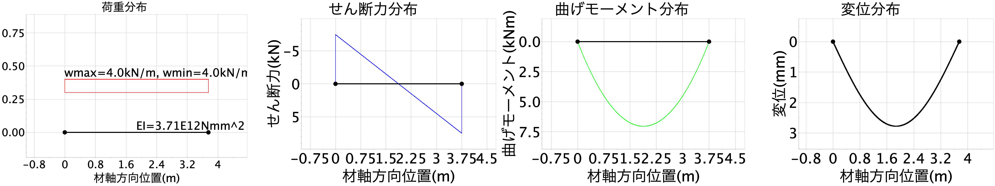

【床荷重0】 床スラブ荷重(2.52kN/m2, 幅2.6666666666666665m)

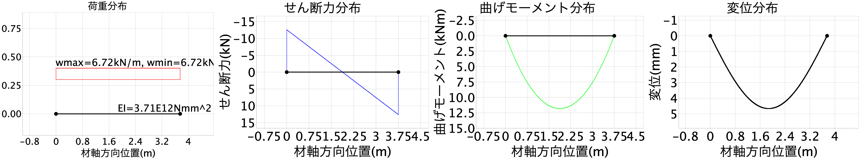

【B　合成梁としての応力解析】

　　　　コンクリート諸元: Fc21 fc=7.0N/mm2 Ec=2.15E4N/mm2

　　　　スラブ諸元: t=105.0mm デッキHd=50.0mm bd=150.0

　　　　スタッドボルト諸元: 1-19@300 Ls=80.0mm bd=150.0mm qs=95.4kN

　　　　スラブ有効幅: L=3750.0mm aL=2666.6666666666665mm ba=760.0mm B=1620.0mm

　　　　設計用全水平せん断力Qh: Qh1=626.7kN Qh2=5185.4kN Qh=min(Qh1,Qh2)=626.7kN nf=13本

　　　　スタッド本数の検討: 完全合成梁に必要なスタッド本数　nf=13本 施工スタッド本数　np=12本

　　　　→設計対象は不完全合成梁(np/nf=0.9)

　　　　　　　　合成梁の断面計算諸元: t1=0.4 pt=0.0 xn=90.2mm →中立軸スラブ内

　　　　　　　　断面二次モーメント: cIn=1.17E8mm4 eI=1.13E8mm4

　　　　　　　　断面係数: sZ=4.42E5mm3 cZ=1.95E7mm3 eZ=4.30E5mm3

【仕上積載0】 仕上荷重+積載荷重(2.75kN/m2, 幅2.6666666666666665m)

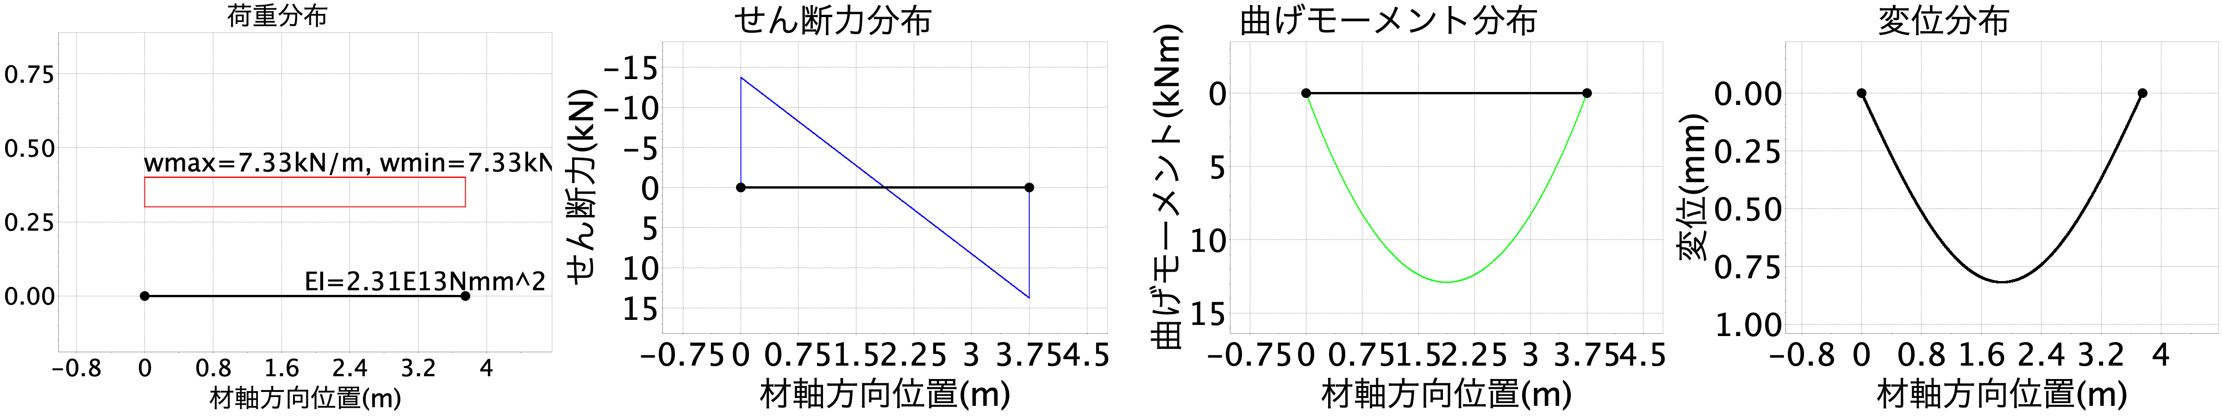

【C　応力のまとめ】

|  |  |  |  |  |  |
| --- | --- | --- | --- | --- | --- |
| 荷重 | M(kNm) | Q(kN) | d(mm) | σb(N/mm2) | σc(N/mm2) |
| 施工時0 | 7.0 | 7.5 | 2.8 | 38.8 | - |
| 床荷重0 | 11.8 | 12.6 | 4.7 | 65.2 | - |
| 仕上積載0 | 12.9 | 13.8 | 0.8 | 30.0 | 0.7 |

【D　検定】

　　　　①施工時の検討　施工時0+床荷重0

　　　　　　　　σb/fb<1.0の検討　　σb/fb=0.66 判定→0.663 【OK】

　　　　　　　　δ=7.44mm 504.0分の1

　　　　②長期の検討　床荷重0+仕上積載0

　　　　　　　　σb/fb<1.0の検討　　σb/fb=0.61 判定→0.606 【OK】

　　　　　　　　σc/fc<1.0の検討　　σc/fc=0.09 判定→0.0945 【OK】

　　　　　　　　δ=5.48mm 684.6分の1

　　　　③ガセットプレート部検討用せん断力 Qdl=26.40kN

【B24_2F】 L=3700.0mm (合成梁としての検討)

【A　純鉄骨梁としての応力解析】

　　　　梁断面諸元: H-248×124×5×8 A=3.20E3mm2 I=3.45E7mm4 Z=2.78E5mm3

　　　　梁鋼材諸元: SS400 F=235N/mm2 ft=fb=157N/mm2 E=2.05E5N/mm2

【施工時0】 施工時荷重(1.5kN/m2, 幅2.6m)

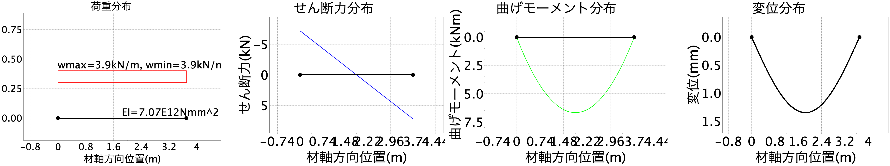

【床荷重0】 床スラブ荷重(3.0kN/m2, 幅2.6m)

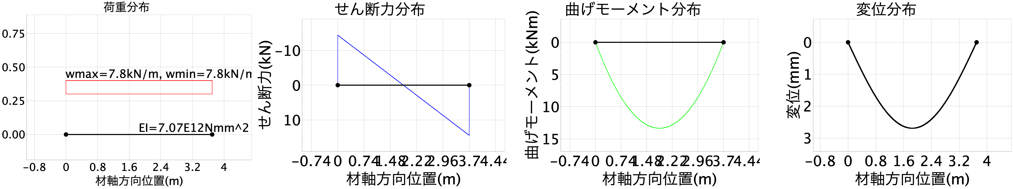

【B　合成梁としての応力解析】

　　　　コンクリート諸元: Fc21 fc=7.0N/mm2 Ec=2.15E4N/mm2

　　　　スラブ諸元: t=105.0mm デッキHd=50.0mm bd=150.0

　　　　スタッドボルト諸元: 1-19@300 Ls=80.0mm bd=150.0mm qs=95.4kN

　　　　スラブ有効幅: L=3700.0mm aL=2600.0mm ba=750.0mm B=1620.0mm

　　　　設計用全水平せん断力Qh: Qh1=751.8kN Qh2=5105.5kN Qh=min(Qh1,Qh2)=751.8kN nf=16本

　　　　スタッド本数の検討: 完全合成梁に必要なスタッド本数　nf=16本 施工スタッド本数　np=12本

　　　　→設計対象は不完全合成梁(np/nf=0.8)

　　　　　　　　合成梁の断面計算諸元: t1=0.4 pt=0.0 xn=102.0mm →中立軸スラブ内

　　　　　　　　断面二次モーメント: cIn=1.73E8mm4 eI=1.55E8mm4

　　　　　　　　断面係数: sZ=5.75E5mm3 cZ=2.54E7mm3 eZ=5.37E5mm3

【仕上積載0】 仕上荷重+積載荷重(4.71kN/m2, 幅2.6m)

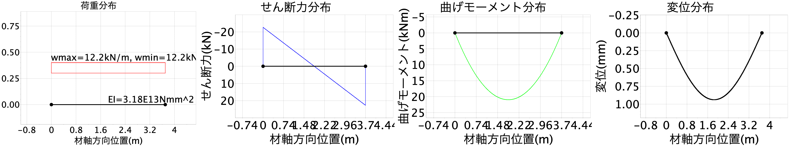

【C　応力のまとめ】

|  |  |  |  |  |  |
| --- | --- | --- | --- | --- | --- |
| 荷重 | M(kNm) | Q(kN) | d(mm) | σb(N/mm2) | σc(N/mm2) |
| 施工時0 | 6.7 | 7.2 | 1.4 | 24.0 | - |
| 床荷重0 | 13.3 | 14.4 | 2.7 | 47.8 | - |
| 仕上積載0 | 21.0 | 22.7 | 0.9 | 39.1 | 0.8 |

【D　検定】

　　　　①施工時の検討　施工時0+床荷重0

　　　　　　　　σb/fb<1.0の検討　　σb/fb=0.46 判定→0.458 【OK】

　　　　　　　　δ=4.04mm 915.8分の1

　　　　②長期の検討　床荷重0+仕上積載0

　　　　　　　　σb/fb<1.0の検討　　σb/fb=0.55 判定→0.554 【OK】

　　　　　　　　σc/fc<1.0の検討　　σc/fc=0.12 判定→0.118 【OK】

　　　　　　　　δ=3.63mm 1019.8分の1

　　　　③ガセットプレート部検討用せん断力 Qdl=37.10kN

【B24_RF】 L=3750.5mm (合成梁としての検討)

【A　純鉄骨梁としての応力解析】

　　　　梁断面諸元: H-248×124×5×8 A=3.20E3mm2 I=3.45E7mm4 Z=2.78E5mm3

　　　　梁鋼材諸元: SS400 F=235N/mm2 ft=fb=157N/mm2 E=2.05E5N/mm2

【施工時0】 施工時荷重(1.5kN/m2, 幅2.25m)

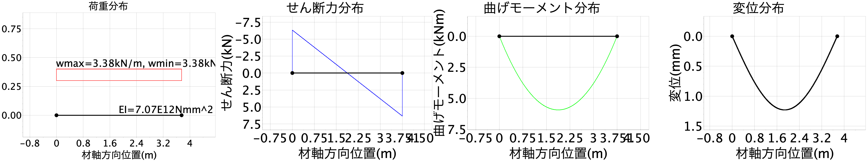

【床荷重0】 床スラブ荷重(2.52kN/m2, 幅2.25m)

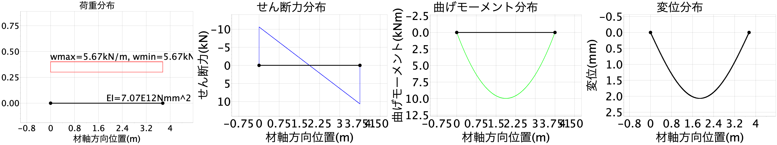

【B　合成梁としての応力解析】

　　　　コンクリート諸元: Fc21 fc=7.0N/mm2 Ec=2.15E4N/mm2

　　　　スラブ諸元: t=105.0mm デッキHd=50.0mm bd=150.0

　　　　スタッドボルト諸元: 1-19@300 Ls=80.0mm bd=150.0mm qs=95.4kN

　　　　スラブ有効幅: L=3750.5mm aL=2250.0mm ba=720.0mm B=1560.0mm

　　　　設計用全水平せん断力Qh: Qh1=751.8kN Qh2=4449.5kN Qh=min(Qh1,Qh2)=751.8kN nf=16本

　　　　スタッド本数の検討: 完全合成梁に必要なスタッド本数　nf=16本 施工スタッド本数　np=12本

　　　　→設計対象は不完全合成梁(np/nf=0.8)

　　　　　　　　合成梁の断面計算諸元: t1=0.4 pt=0.0 xn=104.0mm →中立軸スラブ内

　　　　　　　　断面二次モーメント: cIn=1.71E8mm4 eI=1.54E8mm4

　　　　　　　　断面係数: sZ=5.72E5mm3 cZ=2.47E7mm3 eZ=5.35E5mm3

【仕上積載0】 仕上荷重+積載荷重(5.5kN/m2, 幅2.25m)

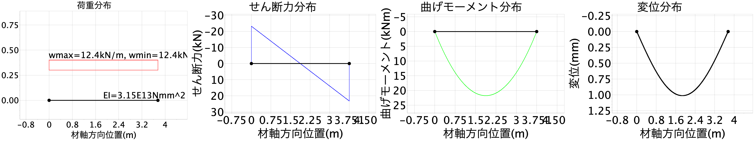

【C　応力のまとめ】

|  |  |  |  |  |  |
| --- | --- | --- | --- | --- | --- |
| 荷重 | M(kNm) | Q(kN) | d(mm) | σb(N/mm2) | σc(N/mm2) |
| 施工時0 | 5.9 | 6.3 | 1.2 | 21.3 | - |
| 床荷重0 | 10.0 | 10.6 | 2.1 | 35.9 | - |
| 仕上積載0 | 21.8 | 23.2 | 1.0 | 40.8 | 0.9 |

【D　検定】

　　　　①施工時の検討　施工時0+床荷重0

　　　　　　　　σb/fb<1.0の検討　　σb/fb=0.36 判定→0.364 【OK】

　　　　　　　　δ=3.30mm 1136.5分の1

　　　　②長期の検討　床荷重0+仕上積載0

　　　　　　　　σb/fb<1.0の検討　　σb/fb=0.49 判定→0.488 【OK】

　　　　　　　　σc/fc<1.0の検討　　σc/fc=0.13 判定→0.126 【OK】

　　　　　　　　δ=3.08mm 1217.7分の1

　　　　③ガセットプレート部検討用せん断力 Qdl=33.80kN

【B34_2F】 L=5763.5mm (合成梁としての検討)

【A　純鉄骨梁としての応力解析】

　　　　梁断面諸元: H-346×174×6×9 A=5.25E3mm2 I=1.10E8mm4 Z=6.36E5mm3

　　　　梁鋼材諸元: SS400 F=235N/mm2 ft=fb=157N/mm2 E=2.05E5N/mm2

【施工時0】 施工時荷重(1.5kN/m2, 幅2.6m)

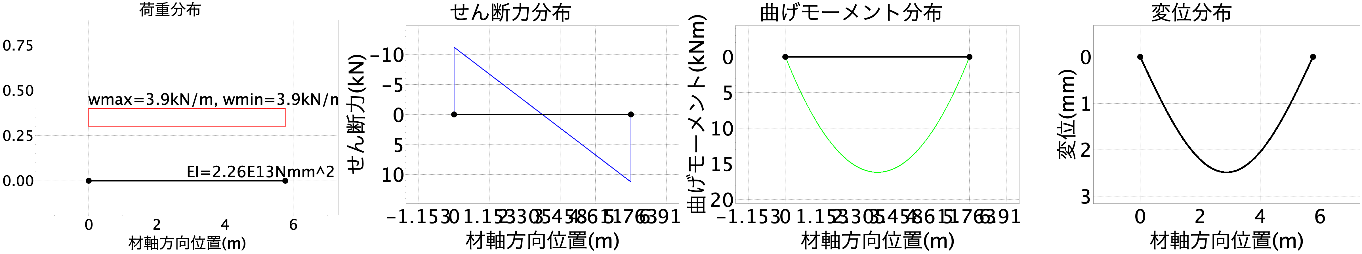

【床荷重0】 床スラブ荷重(3.0kN/m2, 幅2.6m)

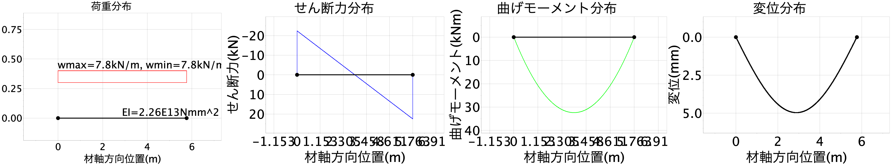

【B　合成梁としての応力解析】

　　　　コンクリート諸元: Fc21 fc=7.0N/mm2 Ec=2.15E4N/mm2

　　　　スラブ諸元: t=105.0mm デッキHd=50.0mm bd=150.0

　　　　スタッドボルト諸元: 1-19@300 Ls=80.0mm bd=150.0mm qs=95.4kN

　　　　スラブ有効幅: L=5763.5mm aL=2600.0mm ba=940.0mm B=2050.0mm

　　　　設計用全水平せん断力Qh: Qh1=1232.6kN Qh2=5199.2kN Qh=min(Qh1,Qh2)=1232.6kN nf=26本

　　　　スタッド本数の検討: 完全合成梁に必要なスタッド本数　nf=26本 施工スタッド本数　np=19本

　　　　→設計対象は不完全合成梁(np/nf=0.7)

　　　　　　　　合成梁の断面計算諸元: t1=0.3 pt=0.0 xn=126.0mm →中立軸スラブ外

　　　　　　　　断面二次モーメント: cIn=4.15E8mm4 eI=3.72E8mm4

　　　　　　　　断面係数: sZ=1.11E6mm3 cZ=4.94E7mm3 eZ=1.04E6mm3

【仕上積載0】 仕上荷重+積載荷重(4.71kN/m2, 幅2.6m)

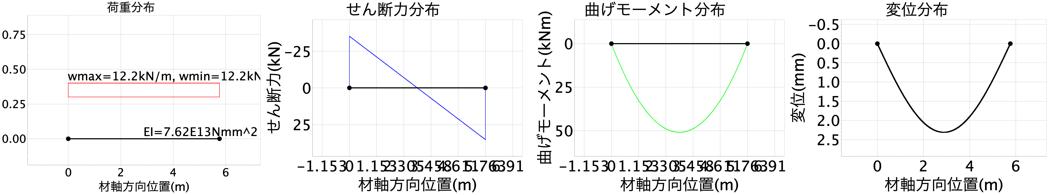

【C　応力のまとめ】

|  |  |  |  |  |  |
| --- | --- | --- | --- | --- | --- |
| 荷重 | M(kNm) | Q(kN) | d(mm) | σb(N/mm2) | σc(N/mm2) |
| 施工時0 | 16.2 | 11.2 | 2.5 | 25.5 | - |
| 床荷重0 | 32.4 | 22.5 | 5.0 | 50.9 | - |
| 仕上積載0 | 50.8 | 35.3 | 2.3 | 48.7 | 1.0 |

【D　検定】

　　　　①施工時の検討　施工時0+床荷重0

　　　　　　　　σb/fb<1.0の検討　　σb/fb=0.49 判定→0.487 【OK】

　　　　　　　　δ=7.45mm 773.6分の1

　　　　②長期の検討　床荷重0+仕上積載0

　　　　　　　　σb/fb<1.0の検討　　σb/fb=0.63 判定→0.635 【OK】

　　　　　　　　σc/fc<1.0の検討　　σc/fc=0.15 判定→0.147 【OK】

　　　　　　　　δ=7.28mm 791.7分の1

　　　　③ガセットプレート部検討用せん断力 Qdl=57.80kN

【B34_3F_1】 L=7363.0mm (合成梁としての検討)

【A　純鉄骨梁としての応力解析】

　　　　梁断面諸元: H-346×174×6×9 A=5.25E3mm2 I=1.10E8mm4 Z=6.36E5mm3

　　　　梁鋼材諸元: SS400 F=235N/mm2 ft=fb=157N/mm2 E=2.05E5N/mm2

【施工時0】 施工時荷重(1.5kN/m2, 幅1.25m)

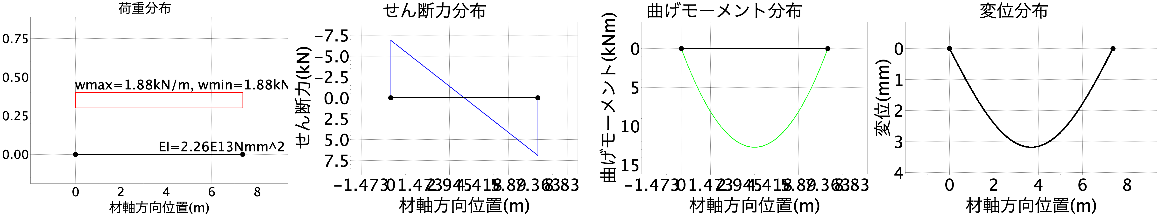

（施工時1） 施工時荷重

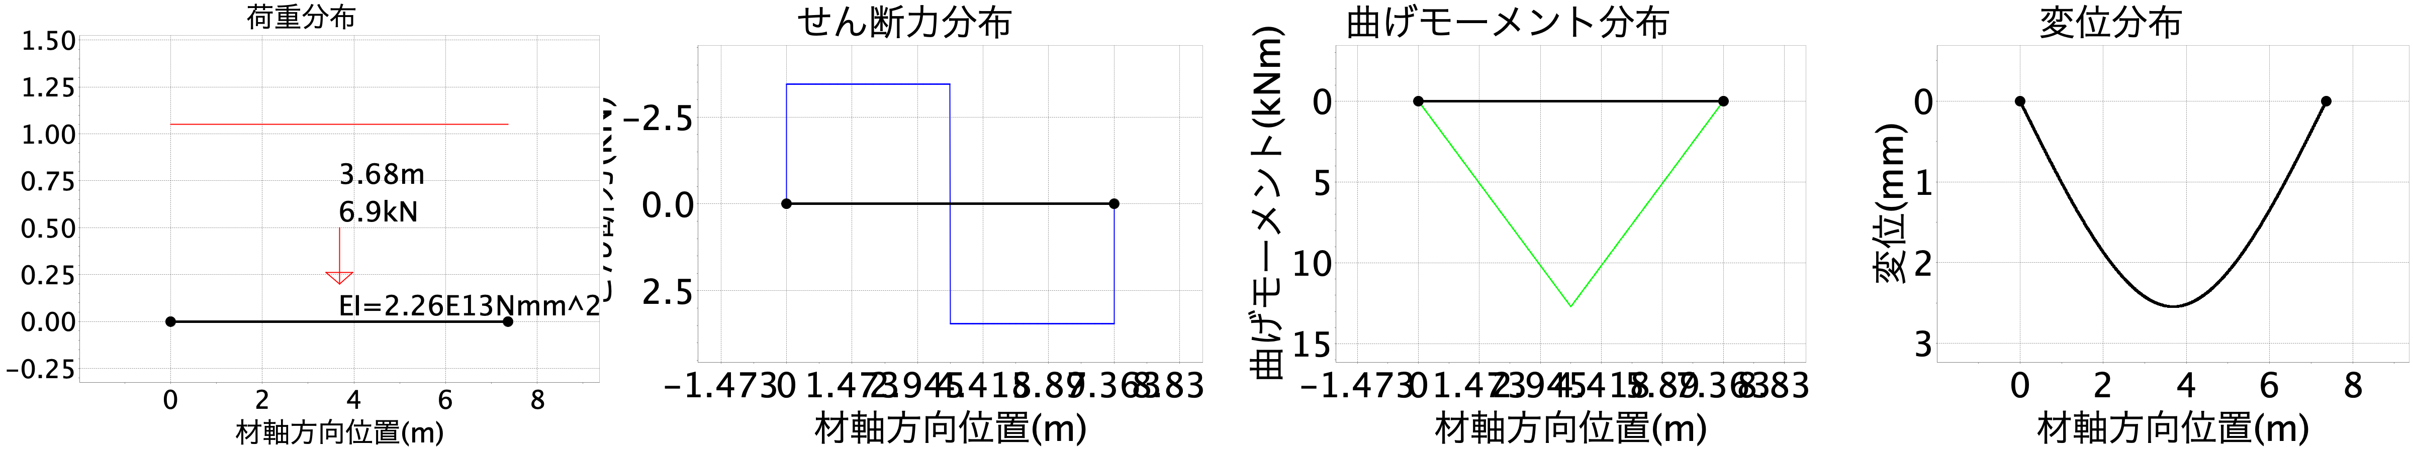

【床荷重0】 床スラブ荷重(2.52kN/m2, 幅1.25m)

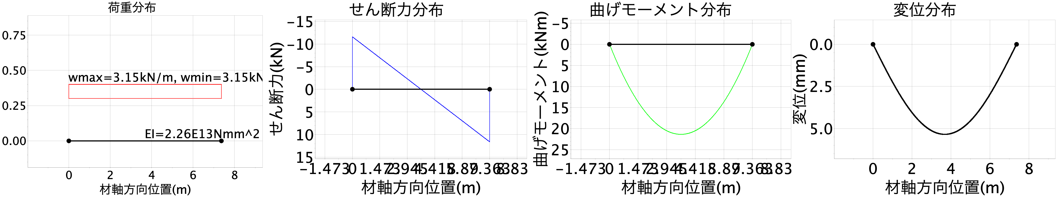

（床荷重1） 長期荷重

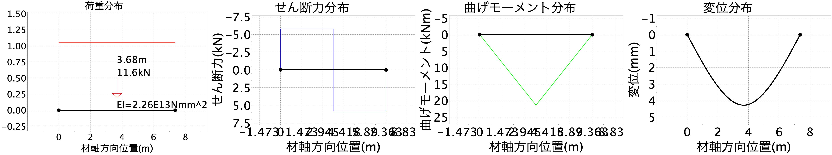

【B　合成梁としての応力解析】

　　　　コンクリート諸元: Fc21 fc=7.0N/mm2 Ec=2.15E4N/mm2

　　　　スラブ諸元: t=105.0mm デッキHd=50.0mm bd=150.0

　　　　スタッドボルト諸元: 1-19@300 Ls=80.0mm bd=150.0mm qs=95.4kN

　　　　スラブ有効幅: L=7363.0mm aL=2500.0mm ba=990.0mm B=2150.0mm

　　　　設計用全水平せん断力Qh: Qh1=1232.6kN Qh2=5011.7kN Qh=min(Qh1,Qh2)=1232.6kN nf=26本

　　　　スタッド本数の検討: 完全合成梁に必要なスタッド本数　nf=26本 施工スタッド本数　np=24本

　　　　→設計対象は不完全合成梁(np/nf=0.9)

　　　　　　　　合成梁の断面計算諸元: t1=0.3 pt=0.0 xn=124.0mm →中立軸スラブ外

　　　　　　　　断面二次モーメント: cIn=4.19E8mm4 eI=4.08E8mm4

　　　　　　　　断面係数: sZ=1.11E6mm3 cZ=5.07E7mm3 eZ=1.09E6mm3

【仕上積載0】 仕上荷重+積載荷重(2.75kN/m2, 幅1.25m)

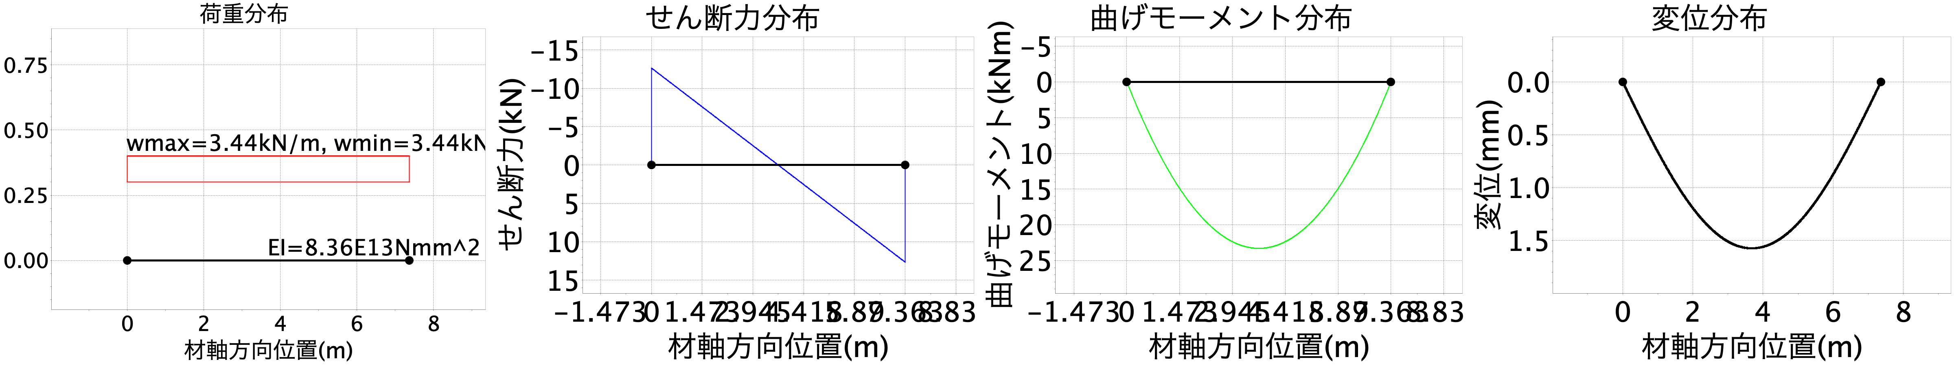

（仕上積載1） 積載荷重

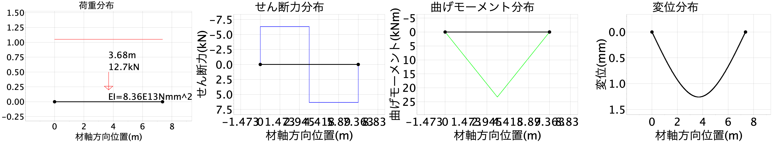

【C　応力のまとめ】

|  |  |  |  |  |  |
| --- | --- | --- | --- | --- | --- |
| 荷重 | M(kNm) | Q(kN) | d(mm) | σb(N/mm2) | σc(N/mm2) |
| 施工時0 | 12.7 | 6.9 | 3.2 | 20.0 | - |
| 施工時1 | 12.7 | 3.5 | 2.5 | 20.0 | - |
| 床荷重0 | 21.3 | 11.6 | 5.3 | 33.5 | - |
| 床荷重1 | 21.3 | 5.8 | 4.3 | 33.5 | - |
| 仕上積載0 | 23.3 | 12.7 | 1.6 | 21.3 | 0.5 |
| 仕上積載1 | 23.3 | 6.3 | 1.3 | 21.3 | 0.5 |

【D　検定】

　　　　①施工時の検討　施工時0+施工時1+床荷重0+床荷重1

　　　　　　　　σb/fb<1.0の検討　　σb/fb=0.68 判定→0.681 【OK】

　　　　　　　　δ=15.36mm 479.4分の1

　　　　②長期の検討　床荷重0+床荷重1+仕上積載0+仕上積載1

　　　　　　　　σb/fb<1.0の検討　　σb/fb=0.70 判定→0.698 【OK】

　　　　　　　　σc/fc<1.0の検討　　σc/fc=0.13 判定→0.131 【OK】

　　　　　　　　δ=12.46mm 590.9分の1

　　　　③ガセットプレート部検討用せん断力 Qdl=36.43kN

【B34_3F_2】 L=7700.0mm (合成梁としての検討)

【A　純鉄骨梁としての応力解析】

　　　　梁断面諸元: H-346×174×6×9 A=5.25E3mm2 I=1.10E8mm4 Z=6.36E5mm3

　　　　梁鋼材諸元: SS400 F=235N/mm2 ft=fb=157N/mm2 E=2.05E5N/mm2

（施工時1） 施工時荷重

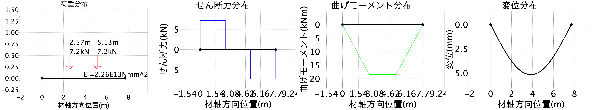

（床荷重1） 長期荷重

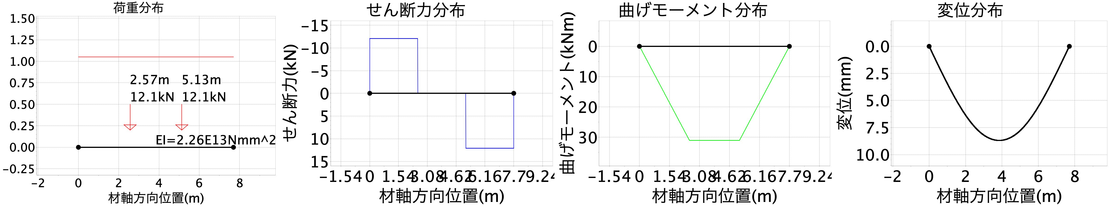

【B　合成梁としての応力解析】

　　　　コンクリート諸元: Fc21 fc=7.0N/mm2 Ec=2.15E4N/mm2

　　　　スラブ諸元: t=105.0mm デッキHd=50.0mm bd=150.0

　　　　スタッドボルト諸元: 1-19@300 Ls=80.0mm bd=150.0mm qs=95.4kN

　　　　スラブ有効幅: L=7700.0mm aL=2000.0mm ba=840.0mm B=1850.0mm

　　　　設計用全水平せん断力Qh: Qh1=1232.6kN Qh2=4074.6kN Qh=min(Qh1,Qh2)=1232.6kN nf=26本

　　　　スタッド本数の検討: 完全合成梁に必要なスタッド本数　nf=26本 施工スタッド本数　np=25本

　　　　→設計対象は不完全合成梁(np/nf=1.0)

　　　　　　　　合成梁の断面計算諸元: t1=0.3 pt=0.0 xn=132.0mm →中立軸スラブ外

　　　　　　　　断面二次モーメント: cIn=4.05E8mm4 eI=4.00E8mm4

　　　　　　　　断面係数: sZ=1.10E6mm3 cZ=4.60E7mm3 eZ=1.09E6mm3

（仕上積載1） 積載荷重

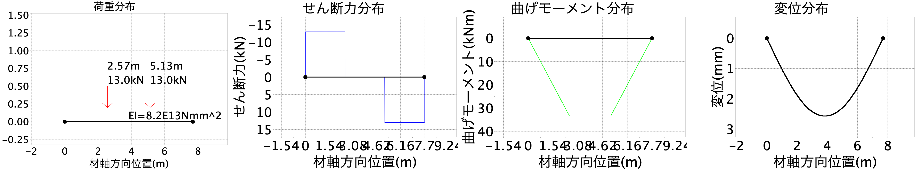

【C　応力のまとめ】

|  |  |  |  |  |  |
| --- | --- | --- | --- | --- | --- |
| 荷重 | M(kNm) | Q(kN) | d(mm) | σb(N/mm2) | σc(N/mm2) |
| 施工時1 | 18.5 | 7.2 | 5.2 | 29.1 | - |
| 床荷重1 | 31.0 | 12.1 | 8.7 | 48.7 | - |
| 仕上積載1 | 33.4 | 13.0 | 2.6 | 30.6 | 0.7 |

【D　検定】

　　　　①施工時の検討　施工時1+床荷重1

　　　　　　　　σb/fb<1.0の検討　　σb/fb=0.50 判定→0.496 【OK】

　　　　　　　　δ=13.86mm 555.6分の1

　　　　②長期の検討　床荷重1+仕上積載1

　　　　　　　　σb/fb<1.0の検討　　σb/fb=0.51 判定→0.505 【OK】

　　　　　　　　σc/fc<1.0の検討　　σc/fc=0.10 判定→0.104 【OK】

　　　　　　　　δ=11.26mm 683.8分の1

　　　　③ガセットプレート部検討用せん断力 Qdl=25.10kN

【B34_RF】 L=7350.5mm (合成梁としての検討)

【A　純鉄骨梁としての応力解析】

　　　　梁断面諸元: H-346×174×6×9 A=5.25E3mm2 I=1.10E8mm4 Z=6.36E5mm3

　　　　梁鋼材諸元: SS400 F=235N/mm2 ft=fb=157N/mm2 E=2.05E5N/mm2

【施工時0】 施工時荷重(1.5kN/m2, 幅1.66m)

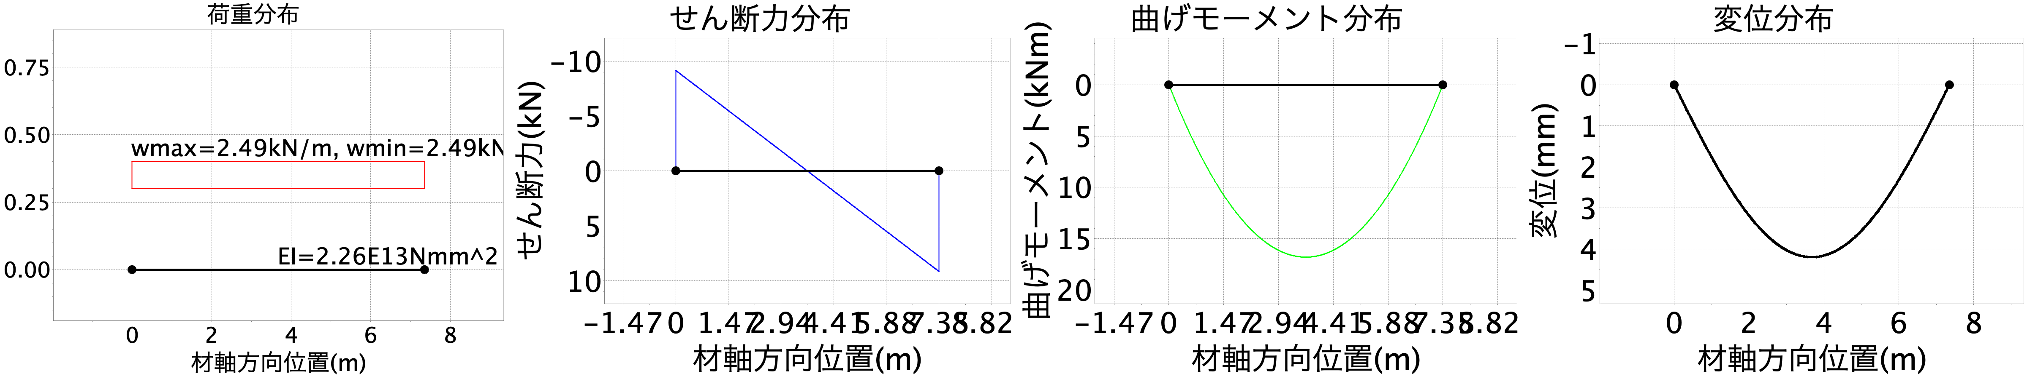

【床荷重0】 床スラブ荷重(2.52kN/m2, 幅1.66m)

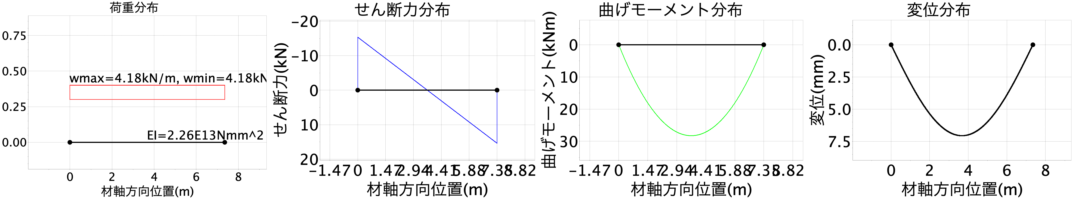

【B　合成梁としての応力解析】

　　　　コンクリート諸元: Fc21 fc=7.0N/mm2 Ec=2.15E4N/mm2

　　　　スラブ諸元: t=105.0mm デッキHd=50.0mm bd=150.0

　　　　スタッドボルト諸元: 1-19@300 Ls=80.0mm bd=150.0mm qs=95.4kN

　　　　スラブ有効幅: L=7350.5mm aL=1660.0mm ba=710.0mm B=1590.0mm

　　　　設計用全水平せん断力Qh: Qh1=1232.6kN Qh2=3437.4kN Qh=min(Qh1,Qh2)=1232.6kN nf=26本

　　　　スタッド本数の検討: 完全合成梁に必要なスタッド本数　nf=26本 施工スタッド本数　np=24本

　　　　→設計対象は不完全合成梁(np/nf=0.9)

　　　　　　　　合成梁の断面計算諸元: t1=0.3 pt=0.0 xn=141.0mm →中立軸スラブ外

　　　　　　　　断面二次モーメント: cIn=3.91E8mm4 eI=3.81E8mm4

　　　　　　　　断面係数: sZ=1.09E6mm3 cZ=4.16E7mm3 eZ=1.07E6mm3

【仕上積載0】 仕上荷重+積載荷重(5.5kN/m2, 幅1.66m)

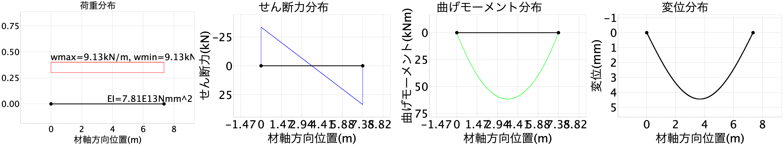

【C　応力のまとめ】

|  |  |  |  |  |  |
| --- | --- | --- | --- | --- | --- |
| 荷重 | M(kNm) | Q(kN) | d(mm) | σb(N/mm2) | σc(N/mm2) |
| 施工時0 | 16.8 | 9.2 | 4.2 | 26.4 | - |
| 床荷重0 | 28.3 | 15.4 | 7.0 | 44.5 | - |
| 仕上積載0 | 61.7 | 33.6 | 4.5 | 57.5 | 1.5 |

【D　検定】

　　　　①施工時の検討　施工時0+床荷重0

　　　　　　　　σb/fb<1.0の検討　　σb/fb=0.45 判定→0.452 【OK】

　　　　　　　　δ=11.25mm 653.4分の1

　　　　②長期の検討　床荷重0+仕上積載0

　　　　　　　　σb/fb<1.0の検討　　σb/fb=0.65 判定→0.649 【OK】

　　　　　　　　σc/fc<1.0の検討　　σc/fc=0.21 判定→0.212 【OK】

　　　　　　　　δ=11.50mm 639.2分の1

　　　　③ガセットプレート部検討用せん断力 Qdl=49.00kN

【B39_3F】 L=10100.0mm (合成梁としての検討)

【A　純鉄骨梁としての応力解析】

　　　　梁断面諸元: H-396×199×7×11 A=7.14E3mm2 I=1.98E8mm4 Z=1.00E6mm3

　　　　梁鋼材諸元: SS400 F=235N/mm2 ft=fb=157N/mm2 E=2.05E5N/mm2

（施工時1） 施工時荷重

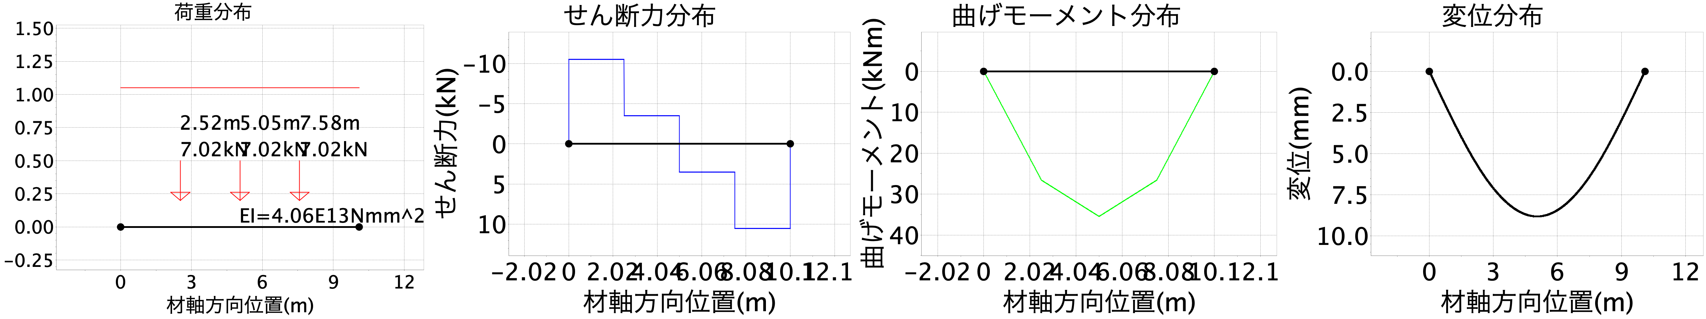

（床荷重1） 長期荷重

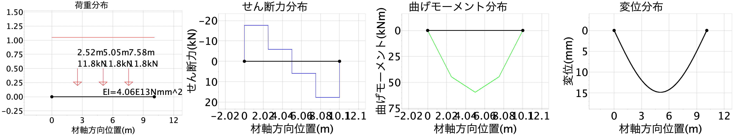

【B　合成梁としての応力解析】

　　　　コンクリート諸元: Fc21 fc=7.0N/mm2 Ec=2.15E4N/mm2

　　　　スラブ諸元: t=105.0mm デッキHd=50.0mm bd=150.0

　　　　スタッドボルト諸元: 1-19@300 Ls=80.0mm bd=150.0mm qs=95.4kN

　　　　スラブ有効幅: L=10100.0mm aL=2000.0mm ba=880.0mm B=1950.0mm

　　　　設計用全水平せん断力Qh: Qh1=1678.1kN Qh2=4121.5kN Qh=min(Qh1,Qh2)=1678.1kN nf=35本

　　　　スタッド本数の検討: 完全合成梁に必要なスタッド本数　nf=35本 施工スタッド本数　np=33本

　　　　→設計対象は不完全合成梁(np/nf=0.9)

　　　　　　　　合成梁の断面計算諸元: t1=0.3 pt=0.0 xn=156.0mm →中立軸スラブ外

　　　　　　　　断面二次モーメント: cIn=6.34E8mm4 eI=6.20E8mm4

　　　　　　　　断面係数: sZ=1.61E6mm3 cZ=6.10E7mm3 eZ=1.59E6mm3

（仕上積載1） 積載荷重

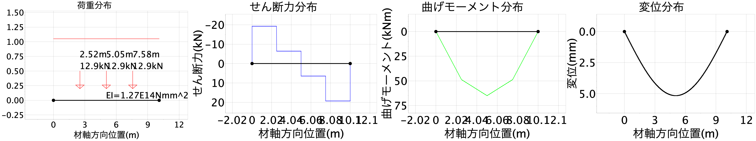

【C　応力のまとめ】

|  |  |  |  |  |  |
| --- | --- | --- | --- | --- | --- |
| 荷重 | M(kNm) | Q(kN) | d(mm) | σb(N/mm2) | σc(N/mm2) |
| 施工時1 | 35.5 | 10.5 | 8.8 | 35.5 | - |
| 床荷重1 | 59.6 | 17.7 | 14.8 | 59.6 | - |
| 仕上積載1 | 65.0 | 19.3 | 5.2 | 40.9 | 1.1 |

【D　検定】

　　　　①施工時の検討　施工時1+床荷重1

　　　　　　　　σb/fb<1.0の検討　　σb/fb=0.61 判定→0.606 【OK】

　　　　　　　　δ=23.62mm 427.6分の1

　　　　②長期の検討　床荷重1+仕上積載1

　　　　　　　　σb/fb<1.0の検討　　σb/fb=0.64 判定→0.64 【OK】

　　　　　　　　σc/fc<1.0の検討　　σc/fc=0.15 判定→0.152 【OK】

　　　　　　　　δ=19.96mm 506.0分の1

　　　　③ガセットプレート部検討用せん断力 Qdl=37.00kN

【B39_RF】 L=7876.0mm (合成梁としての検討)

【A　純鉄骨梁としての応力解析】

　　　　梁断面諸元: H-396×199×7×11 A=7.14E3mm2 I=1.98E8mm4 Z=1.00E6mm3

　　　　梁鋼材諸元: SS400 F=235N/mm2 ft=fb=157N/mm2 E=2.05E5N/mm2

（施工時1） 施工時荷重

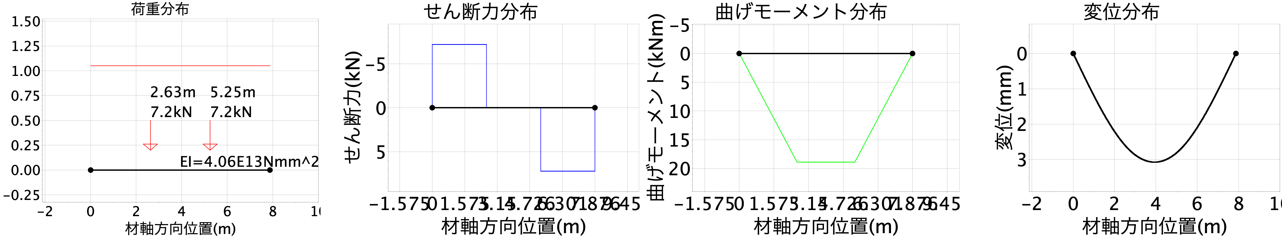

（床荷重1） 長期荷重

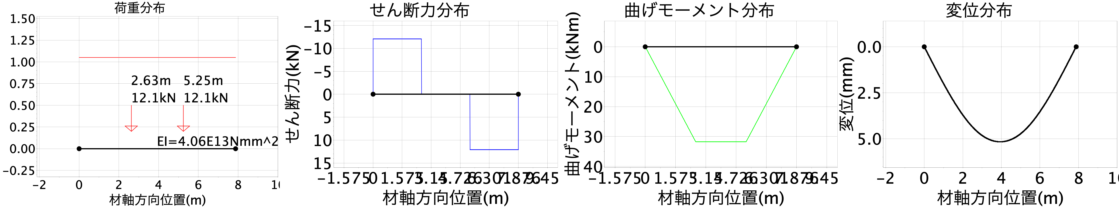

【B　合成梁としての応力解析】

　　　　コンクリート諸元: Fc21 fc=7.0N/mm2 Ec=2.15E4N/mm2

　　　　スラブ諸元: t=105.0mm デッキHd=50.0mm bd=150.0

　　　　スタッドボルト諸元: 1-19@300 Ls=80.0mm bd=150.0mm qs=95.4kN

　　　　スラブ有効幅: L=7876.0mm aL=2000.0mm ba=840.0mm B=1870.0mm

　　　　設計用全水平せん断力Qh: Qh1=1678.1kN Qh2=4121.5kN Qh=min(Qh1,Qh2)=1678.1kN nf=35本

　　　　スタッド本数の検討: 完全合成梁に必要なスタッド本数　nf=35本 施工スタッド本数　np=26本

　　　　→設計対象は不完全合成梁(np/nf=0.7)

　　　　　　　　合成梁の断面計算諸元: t1=0.3 pt=0.0 xn=159.0mm →中立軸スラブ外

　　　　　　　　断面二次モーメント: cIn=6.27E8mm4 eI=5.67E8mm4

　　　　　　　　断面係数: sZ=1.60E6mm3 cZ=5.92E7mm3 eZ=1.52E6mm3

（仕上積載1） 積載荷重

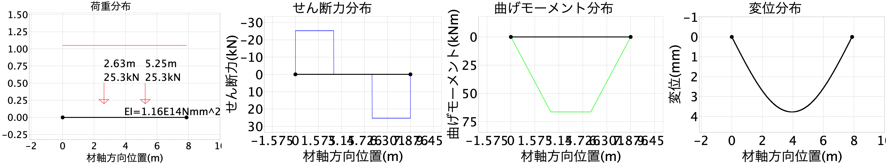

【C　応力のまとめ】

|  |  |  |  |  |  |
| --- | --- | --- | --- | --- | --- |
| 荷重 | M(kNm) | Q(kN) | d(mm) | σb(N/mm2) | σc(N/mm2) |
| 施工時1 | 18.9 | 7.2 | 3.1 | 18.9 | - |
| 床荷重1 | 31.8 | 12.1 | 5.2 | 31.8 | - |
| 仕上積載1 | 66.4 | 25.3 | 3.8 | 43.8 | 1.1 |

【D　検定】

　　　　①施工時の検討　施工時1+床荷重1

　　　　　　　　σb/fb<1.0の検討　　σb/fb=0.32 判定→0.323 【OK】

　　　　　　　　δ=8.25mm 954.7分の1

　　　　②長期の検討　床荷重1+仕上積載1

　　　　　　　　σb/fb<1.0の検討　　σb/fb=0.48 判定→0.482 【OK】

　　　　　　　　σc/fc<1.0の検討　　σc/fc=0.16 判定→0.16 【OK】

　　　　　　　　δ=8.94mm 881.0分の1

　　　　③ガセットプレート部検討用せん断力 Qdl=37.40kN

【B45_3F_1】 L=11500.0mm (合成梁としての検討)

【A　純鉄骨梁としての応力解析】

　　　　梁断面諸元: H-450×200×9×14 A=9.54E3mm2 I=3.29E8mm4 Z=1.46E6mm3

　　　　梁鋼材諸元: SS400 F=235N/mm2 ft=fb=157N/mm2 E=2.05E5N/mm2

【施工時0】 施工時荷重(1.5kN/m2, 幅2.125m)

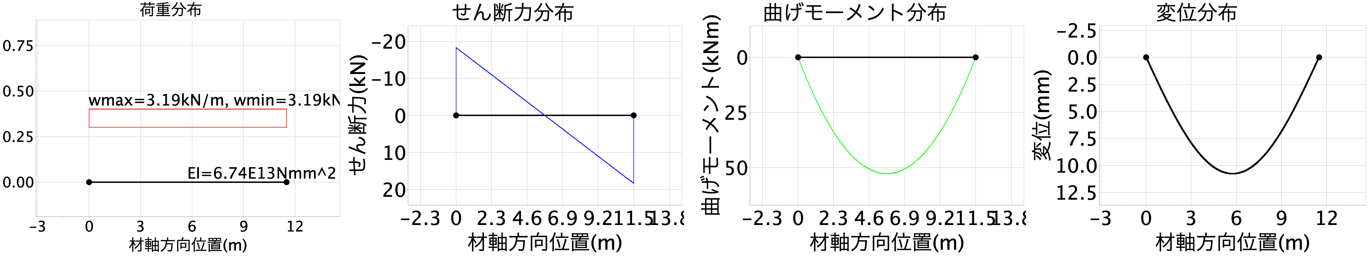

【床荷重0】 床スラブ荷重(2.52kN/m2, 幅2.125m)

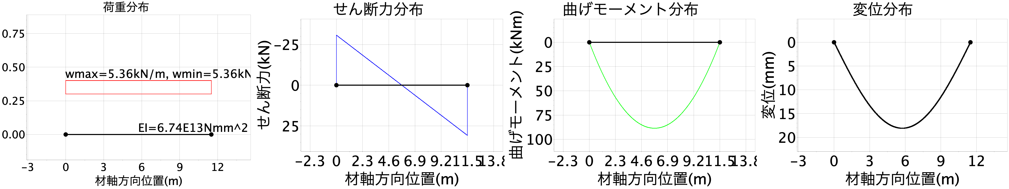

【B　合成梁としての応力解析】

　　　　コンクリート諸元: Fc21 fc=7.0N/mm2 Ec=2.15E4N/mm2

　　　　スラブ諸元: t=105.0mm デッキHd=50.0mm bd=150.0

　　　　スタッドボルト諸元: 1-19@300 Ls=80.0mm bd=150.0mm qs=95.4kN

　　　　スラブ有効幅: L=11500.0mm aL=2125.0mm ba=940.0mm B=2080.0mm

　　　　設計用全水平せん断力Qh: Qh1=2242.6kN Qh2=4357.6kN Qh=min(Qh1,Qh2)=2242.6kN nf=47本

　　　　スタッド本数の検討: 完全合成梁に必要なスタッド本数　nf=47本 施工スタッド本数　np=38本

　　　　→設計対象は不完全合成梁(np/nf=0.8)

　　　　　　　　合成梁の断面計算諸元: t1=0.3 pt=0.0 xn=182.0mm →中立軸スラブ外

　　　　　　　　断面二次モーメント: cIn=9.61E8mm4 eI=8.97E8mm4

　　　　　　　　断面係数: sZ=2.27E6mm3 cZ=7.92E7mm3 eZ=2.19E6mm3

【仕上積載0】 仕上荷重+積載荷重(2.75kN/m2, 幅2.125m)

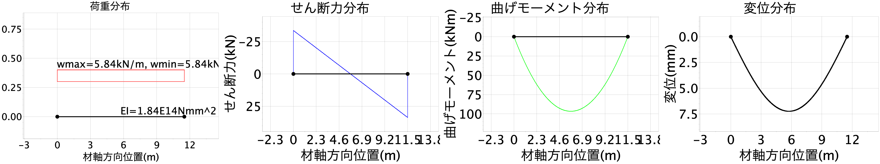

【C　応力のまとめ】

|  |  |  |  |  |  |
| --- | --- | --- | --- | --- | --- |
| 荷重 | M(kNm) | Q(kN) | d(mm) | σb(N/mm2) | σc(N/mm2) |
| 施工時0 | 52.7 | 18.3 | 10.8 | 36.1 | - |
| 床荷重0 | 88.5 | 30.8 | 18.1 | 60.6 | - |
| 仕上積載0 | 96.6 | 33.6 | 7.2 | 44.1 | 1.2 |

【D　検定】

　　　　①施工時の検討　施工時0+床荷重0

　　　　　　　　σb/fb<1.0の検討　　σb/fb=0.62 判定→0.616 【OK】

　　　　　　　　δ=28.90mm 397.9分の1

　　　　②長期の検討　床荷重0+仕上積載0

　　　　　　　　σb/fb<1.0の検討　　σb/fb=0.67 判定→0.667 【OK】

　　　　　　　　σc/fc<1.0の検討　　σc/fc=0.17 判定→0.174 【OK】

　　　　　　　　δ=25.34mm 453.8分の1

　　　　③ガセットプレート部検討用せん断力 Qdl=64.40kN

【B45_3F_2】 L=7800.0mm (合成梁としての検討)

【A　純鉄骨梁としての応力解析】

　　　　梁断面諸元: H-450×200×9×14 A=9.54E3mm2 I=3.29E8mm4 Z=1.46E6mm3

　　　　梁鋼材諸元: SS400 F=235N/mm2 ft=fb=157N/mm2 E=2.05E5N/mm2

（施工時1） 施工時荷重

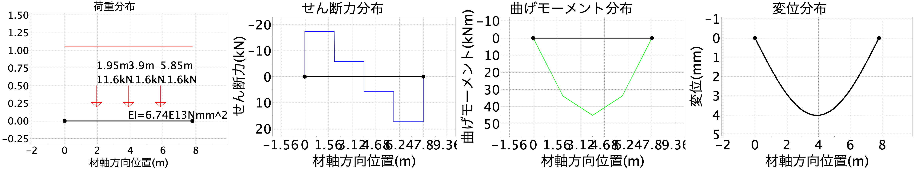

（床荷重1） 長期荷重

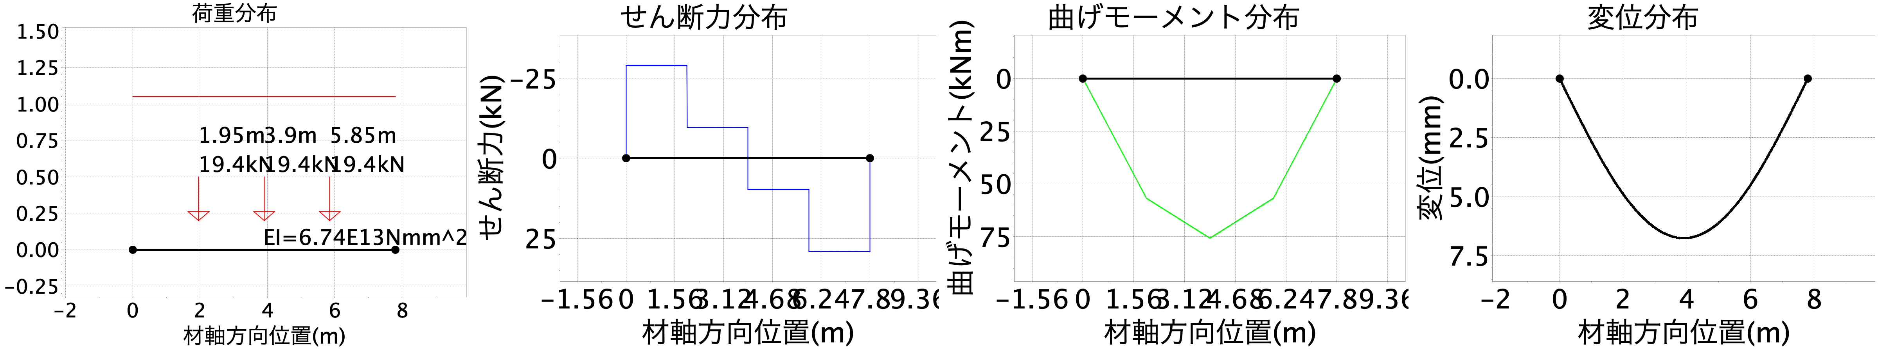

【B　合成梁としての応力解析】

　　　　コンクリート諸元: Fc21 fc=7.0N/mm2 Ec=2.15E4N/mm2

　　　　スラブ諸元: t=105.0mm デッキHd=50.0mm bd=150.0

　　　　スタッドボルト諸元: 1-19@300 Ls=80.0mm bd=150.0mm qs=95.4kN

　　　　スラブ有効幅: L=7800.0mm aL=4250.0mm ba=1430.0mm B=3060.0mm

　　　　設計用全水平せん断力Qh: Qh1=2242.6kN Qh2=8340.4kN Qh=min(Qh1,Qh2)=2242.6kN nf=47本

　　　　スタッド本数の検討: 完全合成梁に必要なスタッド本数　nf=47本 施工スタッド本数　np=26本

　　　　→設計対象は不完全合成梁(np/nf=0.6)

　　　　　　　　合成梁の断面計算諸元: t1=0.3 pt=0.0 xn=153.0mm →中立軸スラブ外

　　　　　　　　断面二次モーメント: cIn=1.06E9mm4 eI=8.73E8mm4

　　　　　　　　断面係数: sZ=2.35E6mm3 cZ=1.04E8mm3 eZ=2.12E6mm3

（仕上積載1） 積載荷重

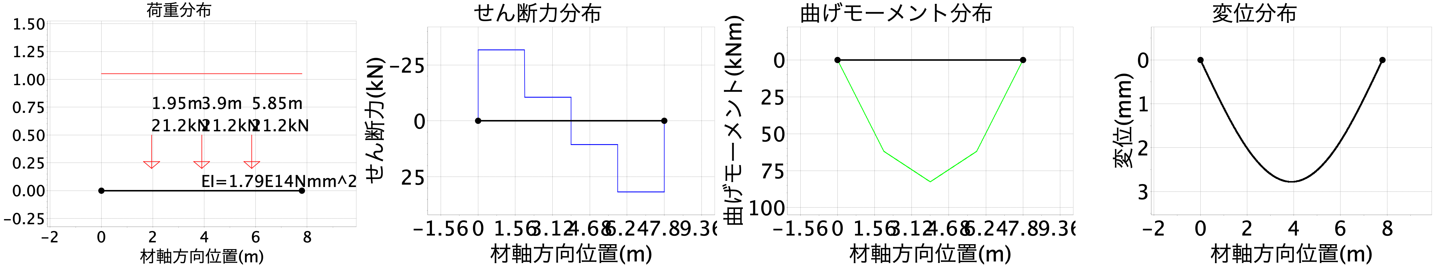

【C　応力のまとめ】

|  |  |  |  |  |  |
| --- | --- | --- | --- | --- | --- |
| 荷重 | M(kNm) | Q(kN) | d(mm) | σb(N/mm2) | σc(N/mm2) |
| 施工時1 | 45.0 | 17.3 | 4.0 | 30.8 | - |
| 床荷重1 | 75.7 | 29.1 | 6.8 | 51.8 | - |
| 仕上積載1 | 82.6 | 31.8 | 2.8 | 38.9 | 0.8 |

【D　検定】

　　　　①施工時の検討　施工時1+床荷重1

　　　　　　　　σb/fb<1.0の検討　　σb/fb=0.53 判定→0.527 【OK】

　　　　　　　　δ=10.78mm 723.6分の1

　　　　②長期の検討　床荷重1+仕上積載1

　　　　　　　　σb/fb<1.0の検討　　σb/fb=0.58 判定→0.578 【OK】

　　　　　　　　σc/fc<1.0の検討　　σc/fc=0.11 判定→0.113 【OK】

　　　　　　　　δ=9.54mm 817.6分の1

　　　　③ガセットプレート部検討用せん断力 Qdl=60.90kN

【B45_RF_1】 L=7800.0mm (合成梁としての検討)

【A　純鉄骨梁としての応力解析】

　　　　梁断面諸元: H-450×200×9×14 A=9.54E3mm2 I=3.29E8mm4 Z=1.46E6mm3

　　　　梁鋼材諸元: SS400 F=235N/mm2 ft=fb=157N/mm2 E=2.05E5N/mm2

（施工時1） 施工時荷重

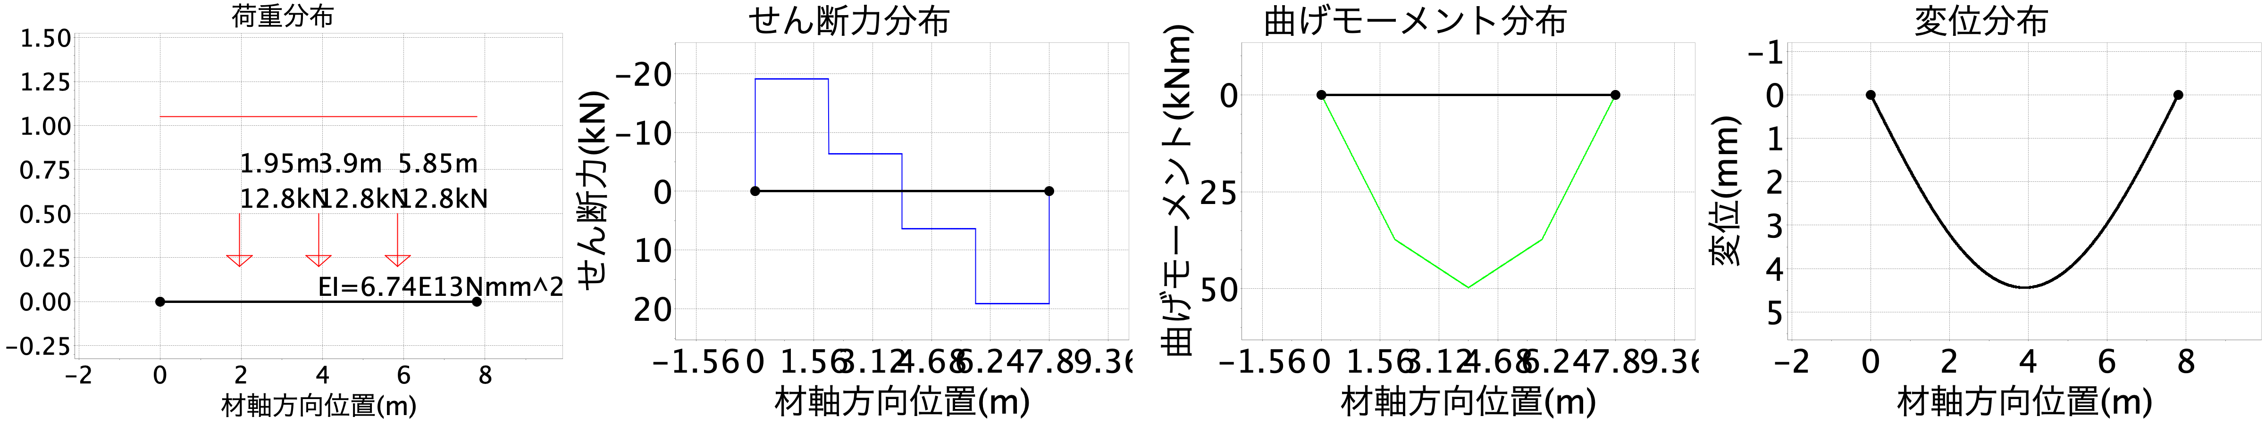

（床荷重1） 長期荷重

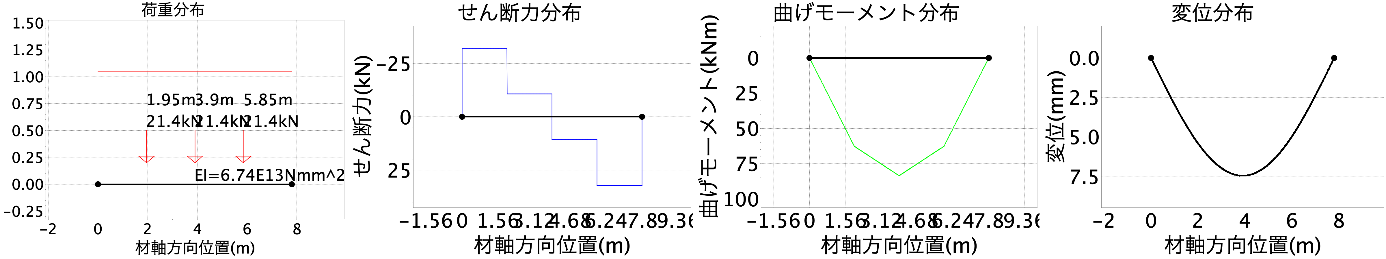

【B　合成梁としての応力解析】

　　　　コンクリート諸元: Fc21 fc=7.0N/mm2 Ec=2.15E4N/mm2

　　　　スラブ諸元: t=105.0mm デッキHd=50.0mm bd=150.0

　　　　スタッドボルト諸元: 1-19@300 Ls=80.0mm bd=150.0mm qs=95.4kN

　　　　スラブ有効幅: L=7800.0mm aL=4250.0mm ba=1430.0mm B=3060.0mm

　　　　設計用全水平せん断力Qh: Qh1=2242.6kN Qh2=8340.4kN Qh=min(Qh1,Qh2)=2242.6kN nf=47本

　　　　スタッド本数の検討: 完全合成梁に必要なスタッド本数　nf=47本 施工スタッド本数　np=26本

　　　　→設計対象は不完全合成梁(np/nf=0.6)

　　　　　　　　合成梁の断面計算諸元: t1=0.3 pt=0.0 xn=153.0mm →中立軸スラブ外

　　　　　　　　断面二次モーメント: cIn=1.06E9mm4 eI=8.73E8mm4

　　　　　　　　断面係数: sZ=2.35E6mm3 cZ=1.04E8mm3 eZ=2.12E6mm3

（仕上積載1） 積載荷重

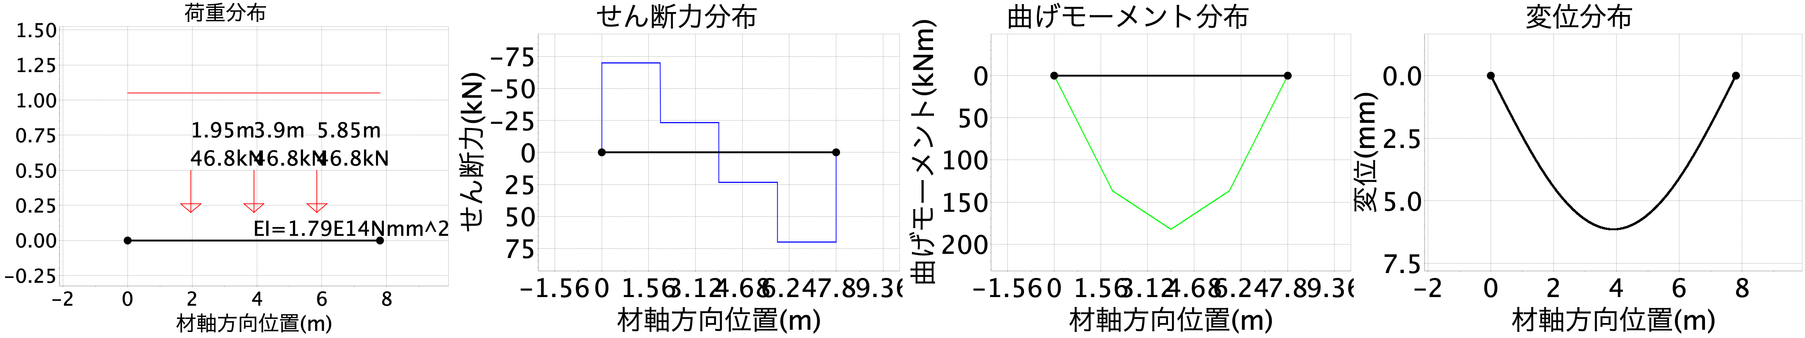

【C　応力のまとめ】

|  |  |  |  |  |  |
| --- | --- | --- | --- | --- | --- |
| 荷重 | M(kNm) | Q(kN) | d(mm) | σb(N/mm2) | σc(N/mm2) |
| 施工時1 | 49.7 | 19.1 | 4.4 | 34.0 | - |
| 床荷重1 | 83.5 | 32.1 | 7.5 | 57.2 | - |
| 仕上積載1 | 182.0 | 70.1 | 6.1 | 85.8 | 1.8 |

【D　検定】

　　　　①施工時の検討　施工時1+床荷重1

　　　　　　　　σb/fb<1.0の検討　　σb/fb=0.58 判定→0.581 【OK】

　　　　　　　　δ=11.90mm 655.5分の1

　　　　②長期の検討　床荷重1+仕上積載1

　　　　　　　　σb/fb<1.0の検討　　σb/fb=0.91 判定→0.911 【OK】

　　　　　　　　σc/fc<1.0の検討　　σc/fc=0.25 判定→0.25 【OK】

　　　　　　　　δ=13.60mm 573.5分の1

　　　　③ガセットプレート部検討用せん断力 Qdl=102.20kN

【B45_RF_2】 L=10100.0mm (合成梁としての検討)

【A　純鉄骨梁としての応力解析】

　　　　梁断面諸元: H-450×200×9×14 A=9.54E3mm2 I=3.29E8mm4 Z=1.46E6mm3

　　　　梁鋼材諸元: SS400 F=235N/mm2 ft=fb=157N/mm2 E=2.05E5N/mm2

（施工時1） 施工時荷重

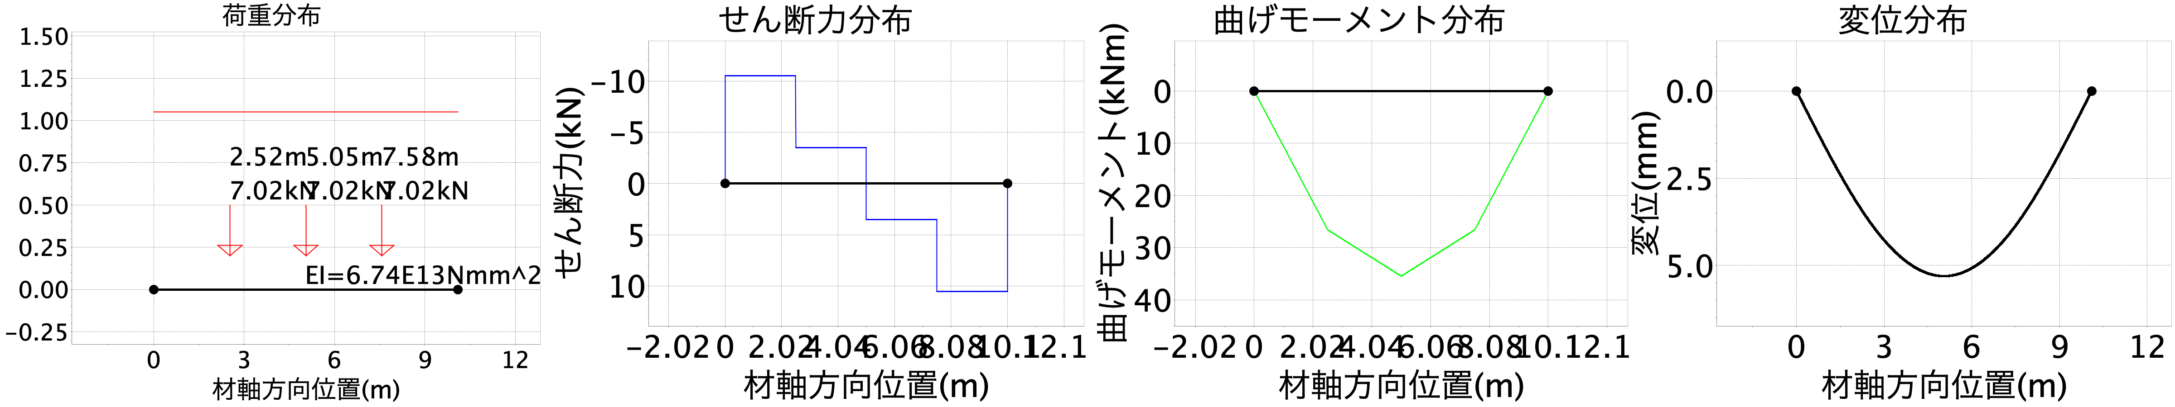

（床荷重1） 長期荷重

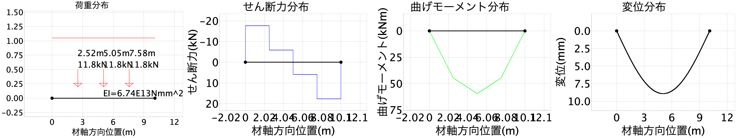

【B　合成梁としての応力解析】

　　　　コンクリート諸元: Fc21 fc=7.0N/mm2 Ec=2.15E4N/mm2

　　　　スラブ諸元: t=105.0mm デッキHd=50.0mm bd=150.0

　　　　スタッドボルト諸元: 1-19@300 Ls=80.0mm bd=150.0mm qs=95.4kN

　　　　スラブ有効幅: L=10100.0mm aL=2000.0mm ba=880.0mm B=1960.0mm

　　　　設計用全水平せん断力Qh: Qh1=2242.6kN Qh2=4123.3kN Qh=min(Qh1,Qh2)=2242.6kN nf=47本

　　　　スタッド本数の検討: 完全合成梁に必要なスタッド本数　nf=47本 施工スタッド本数　np=33本

　　　　→設計対象は不完全合成梁(np/nf=0.7)

　　　　　　　　合成梁の断面計算諸元: t1=0.3 pt=0.0 xn=187.0mm →中立軸スラブ外

　　　　　　　　断面二次モーメント: cIn=9.45E8mm4 eI=8.45E8mm4

　　　　　　　　断面係数: sZ=2.26E6mm3 cZ=7.58E7mm3 eZ=2.13E6mm3

（仕上積載1） 積載荷重

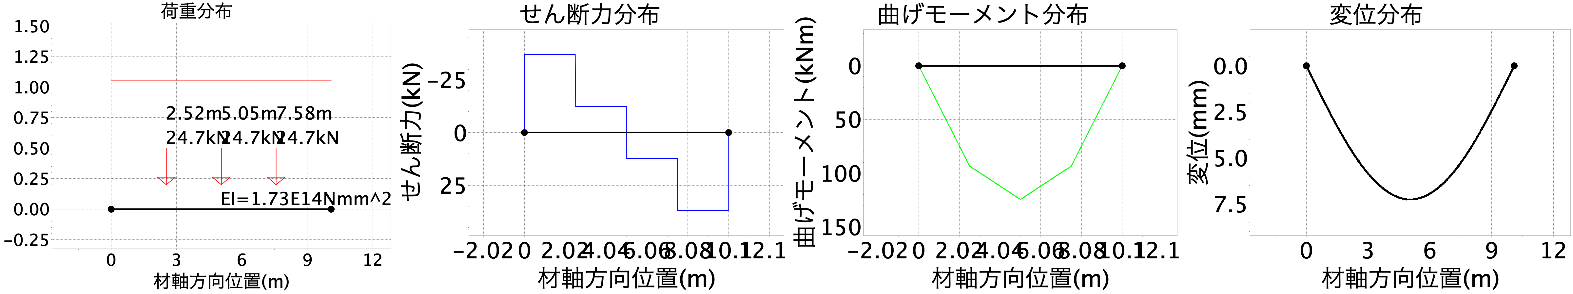

【C　応力のまとめ】

|  |  |  |  |  |  |
| --- | --- | --- | --- | --- | --- |
| 荷重 | M(kNm) | Q(kN) | d(mm) | σb(N/mm2) | σc(N/mm2) |
| 施工時1 | 35.5 | 10.5 | 5.3 | 24.3 | - |
| 床荷重1 | 59.6 | 17.7 | 8.9 | 40.8 | - |
| 仕上積載1 | 125.0 | 37.0 | 7.3 | 58.7 | 1.6 |

【D　検定】

　　　　①施工時の検討　施工時1+床荷重1

　　　　　　　　σb/fb<1.0の検討　　σb/fb=0.41 判定→0.415 【OK】

　　　　　　　　δ=14.22mm 710.3分の1

　　　　②長期の検討　床荷重1+仕上積載1

　　　　　　　　σb/fb<1.0の検討　　σb/fb=0.63 判定→0.634 【OK】

　　　　　　　　σc/fc<1.0の検討　　σc/fc=0.24 判定→0.236 【OK】

　　　　　　　　δ=16.17mm 624.6分の1

　　　　③ガセットプレート部検討用せん断力 Qdl=54.70kN

【B50M_3F_1】 L=12300.0mm (合成梁としての検討)

【A　純鉄骨梁としての応力解析】

　　　　梁断面諸元: H-500×200×10×16 A=1.12E4mm2 I=4.68E8mm4 Z=1.87E6mm3

　　　　梁鋼材諸元: SM490 F=325N/mm2 ft=fb=217N/mm2 E=2.05E5N/mm2

【施工時0】 施工時荷重(1.5kN/m2, 幅2.75m)

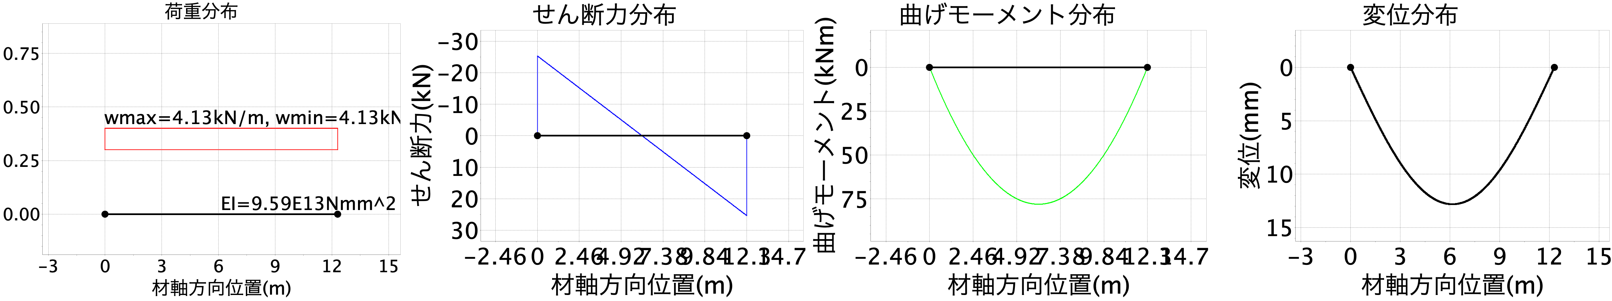

【床荷重0】 床スラブ荷重(2.52kN/m2, 幅2.75m)

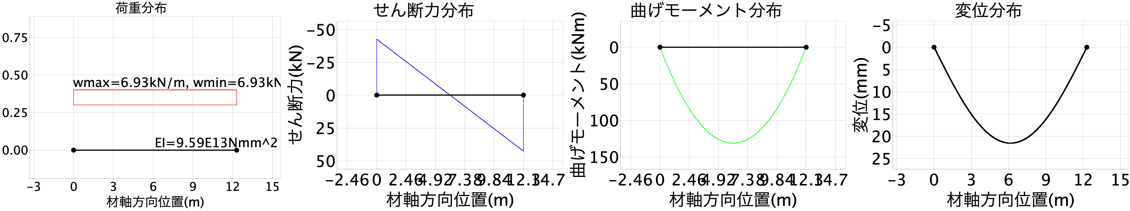

【B　合成梁としての応力解析】

　　　　コンクリート諸元: Fc21 fc=7.0N/mm2 Ec=2.15E4N/mm2

　　　　スラブ諸元: t=105.0mm デッキHd=50.0mm bd=150.0

　　　　スタッドボルト諸元: 1-19@150 Ls=80.0mm bd=150.0mm qs=95.4kN

　　　　スラブ有効幅: L=12300.0mm aL=2750.0mm ba=1190.0mm B=2580.0mm

　　　　設計用全水平せん断力Qh: Qh1=3649.8kN Qh2=5529.0kN Qh=min(Qh1,Qh2)=3649.8kN nf=77本

　　　　スタッド本数の検討: 完全合成梁に必要なスタッド本数　nf=77本 施工スタッド本数　np=82本

　　　　　　　　→設計対象は完全合成梁

　　　　　　　　合成梁の断面計算諸元: t1=0.3 pt=0.0 xn=188.0mm →中立軸スラブ外

　　　　　　　　断面二次モーメント: cIn=1.34E9mm4 eI=1.34E9mm4

　　　　　　　　断面係数: sZ=2.87E6mm3 cZ=1.07E8mm3 eZ=2.87E6mm3

【仕上積載0】 仕上荷重+積載荷重(2.75kN/m2, 幅2.75m)

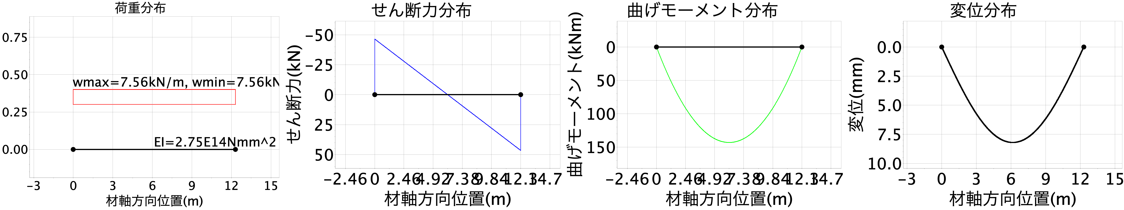

【C　応力のまとめ】

|  |  |  |  |  |  |
| --- | --- | --- | --- | --- | --- |
| 荷重 | M(kNm) | Q(kN) | d(mm) | σb(N/mm2) | σc(N/mm2) |
| 施工時0 | 78.0 | 25.4 | 12.8 | 41.7 | - |
| 床荷重0 | 131.0 | 42.6 | 21.5 | 70.1 | - |
| 仕上積載0 | 143.0 | 46.5 | 8.2 | 49.8 | 1.3 |

【D　検定】

　　　　①施工時の検討　施工時0+床荷重0

　　　　　　　　σb/fb<1.0の検討　　σb/fb=0.52 判定→0.515 【OK】

　　　　　　　　δ=34.30mm 358.6分の1

　　　　②長期の検討　床荷重0+仕上積載0

　　　　　　　　σb/fb<1.0の検討　　σb/fb=0.55 判定→0.552 【OK】

　　　　　　　　σc/fc<1.0の検討　　σc/fc=0.19 判定→0.191 【OK】

　　　　　　　　δ=29.70mm 414.1分の1

　　　　③ガセットプレート部検討用せん断力 Qdl=89.10kN

【B50M_3F_2】 L=7576.0mm (合成梁としての検討)

【A　純鉄骨梁としての応力解析】

　　　　梁断面諸元: H-500×200×10×16 A=1.12E4mm2 I=4.68E8mm4 Z=1.87E6mm3

　　　　梁鋼材諸元: SM490 F=325N/mm2 ft=fb=217N/mm2 E=2.05E5N/mm2

（施工時1） 施工時荷重

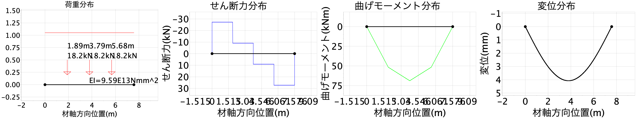

（床荷重1） 長期荷重

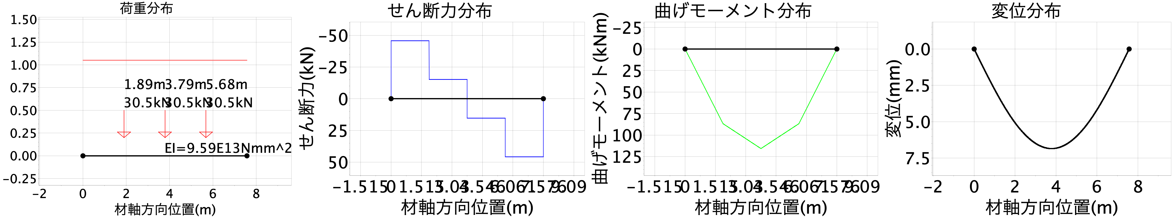

【B　合成梁としての応力解析】

　　　　コンクリート諸元: Fc21 fc=7.0N/mm2 Ec=2.15E4N/mm2

　　　　スラブ諸元: t=105.0mm デッキHd=50.0mm bd=150.0

　　　　スタッドボルト諸元: 1-19@150 Ls=80.0mm bd=150.0mm qs=95.4kN

　　　　スラブ有効幅: L=7576.0mm aL=6300.0mm ba=1570.0mm B=3340.0mm

　　　　設計用全水平せん断力Qh: Qh1=3649.8kN Qh2=12182.6kN Qh=min(Qh1,Qh2)=3649.8kN nf=77本

　　　　スタッド本数の検討: 完全合成梁に必要なスタッド本数　nf=77本 施工スタッド本数　np=50本

　　　　→設計対象は不完全合成梁(np/nf=0.7)

　　　　　　　　合成梁の断面計算諸元: t1=0.3 pt=0.0 xn=167.0mm →中立軸スラブ外

　　　　　　　　断面二次モーメント: cIn=1.43E9mm4 eI=1.25E9mm4

　　　　　　　　断面係数: sZ=2.93E6mm3 cZ=1.28E8mm3 eZ=2.73E6mm3

（仕上積載1） 積載荷重

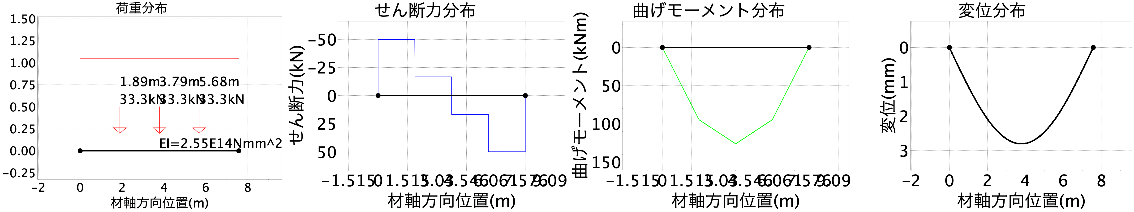

【C　応力のまとめ】

|  |  |  |  |  |  |
| --- | --- | --- | --- | --- | --- |
| 荷重 | M(kNm) | Q(kN) | d(mm) | σb(N/mm2) | σc(N/mm2) |
| 施工時1 | 68.8 | 27.3 | 4.1 | 36.8 | - |
| 床荷重1 | 116.0 | 45.8 | 6.8 | 62.0 | - |
| 仕上積載1 | 126.0 | 50.0 | 2.8 | 46.2 | 1.0 |

【D　検定】

　　　　①施工時の検討　施工時1+床荷重1

　　　　　　　　σb/fb<1.0の検討　　σb/fb=0.46 判定→0.455 【OK】

　　　　　　　　δ=10.92mm 693.8分の1

　　　　②長期の検討　床荷重1+仕上積載1

　　　　　　　　σb/fb<1.0の検討　　σb/fb=0.50 判定→0.499 【OK】

　　　　　　　　σc/fc<1.0の検討　　σc/fc=0.14 判定→0.141 【OK】

　　　　　　　　δ=9.66mm 784.3分の1

　　　　③ガセットプレート部検討用せん断力 Qdl=95.80kN

【B50_RF】 L=11150.0mm (合成梁としての検討)

【A　純鉄骨梁としての応力解析】

　　　　梁断面諸元: H-500×200×10×16 A=1.12E4mm2 I=4.68E8mm4 Z=1.87E6mm3

　　　　梁鋼材諸元: SS400 F=235N/mm2 ft=fb=157N/mm2 E=2.05E5N/mm2

【施工時0】 施工時荷重(1.5kN/m2, 幅2.125m)

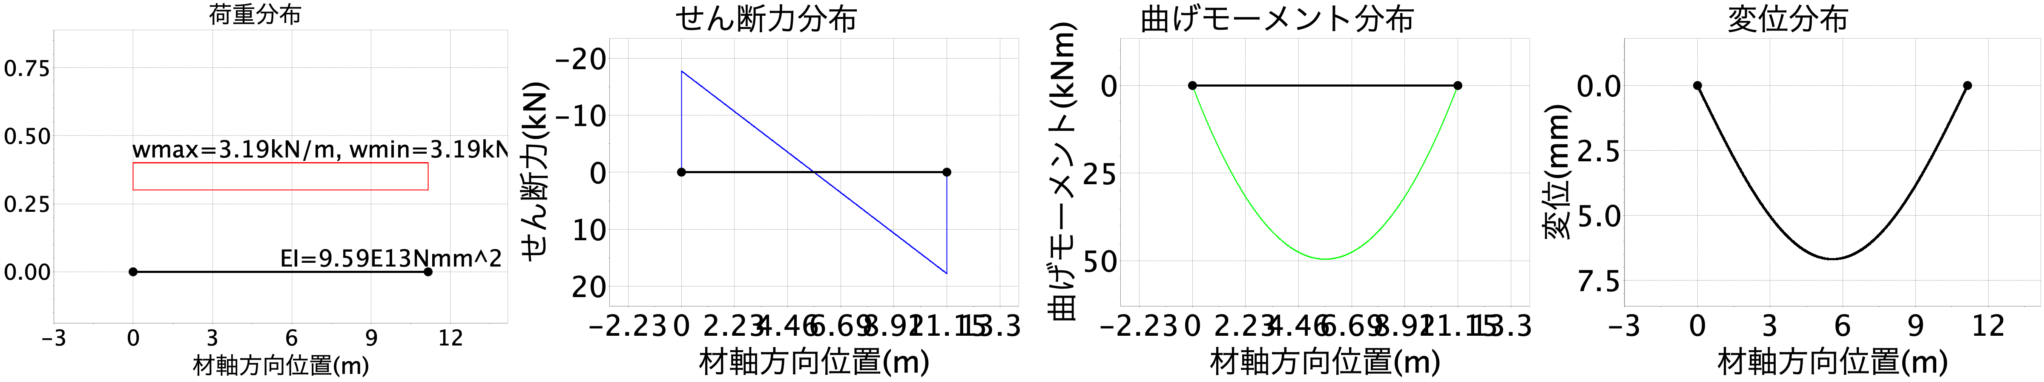

【床荷重0】 床スラブ荷重(2.52kN/m2, 幅2.125m)

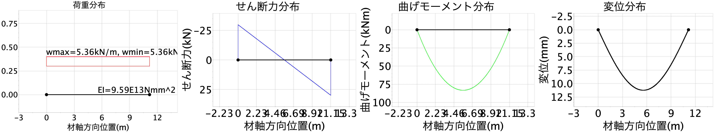

【B　合成梁としての応力解析】

　　　　コンクリート諸元: Fc21 fc=7.0N/mm2 Ec=2.15E4N/mm2

　　　　スラブ諸元: t=105.0mm デッキHd=50.0mm bd=150.0

　　　　スタッドボルト諸元: 1-19@300 Ls=80.0mm bd=150.0mm qs=95.4kN

　　　　スラブ有効幅: L=11150.0mm aL=2125.0mm ba=940.0mm B=2080.0mm

　　　　設計用全水平せん断力Qh: Qh1=2639.1kN Qh2=4357.6kN Qh=min(Qh1,Qh2)=2639.1kN nf=55本

　　　　スタッド本数の検討: 完全合成梁に必要なスタッド本数　nf=55本 施工スタッド本数　np=37本

　　　　→設計対象は不完全合成梁(np/nf=0.7)

　　　　　　　　合成梁の断面計算諸元: t1=0.3 pt=0.0 xn=206.0mm →中立軸スラブ外

　　　　　　　　断面二次モーメント: cIn=1.27E9mm4 eI=1.12E9mm4

　　　　　　　　断面係数: sZ=2.83E6mm3 cZ=9.25E7mm3 eZ=2.66E6mm3

【仕上積載0】 仕上荷重+積載荷重(5.2700000000000005kN/m2, 幅2.125m)

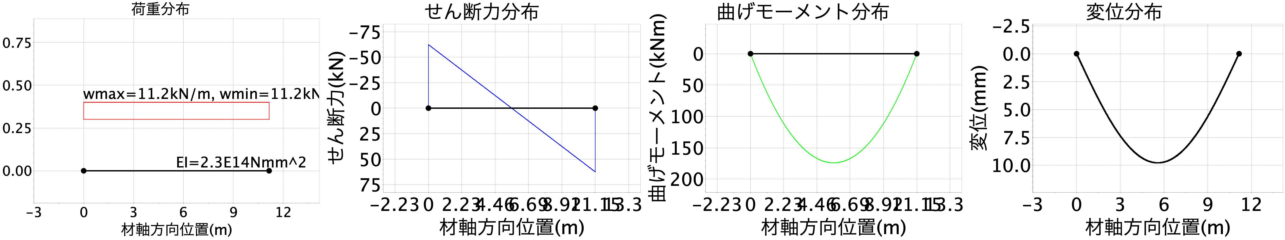

【C　応力のまとめ】

|  |  |  |  |  |  |
| --- | --- | --- | --- | --- | --- |
| 荷重 | M(kNm) | Q(kN) | d(mm) | σb(N/mm2) | σc(N/mm2) |
| 施工時0 | 49.5 | 17.8 | 6.7 | 26.5 | - |
| 床荷重0 | 83.2 | 29.9 | 11.2 | 44.5 | - |
| 仕上積載0 | 174.0 | 62.4 | 9.8 | 65.5 | 1.9 |

【D　検定】

　　　　①施工時の検討　施工時0+床荷重0

　　　　　　　　σb/fb<1.0の検討　　σb/fb=0.45 判定→0.452 【OK】

　　　　　　　　δ=17.89mm 623.3分の1

　　　　②長期の検討　床荷重0+仕上積載0

　　　　　　　　σb/fb<1.0の検討　　σb/fb=0.70 判定→0.701 【OK】

　　　　　　　　σc/fc<1.0の検討　　σc/fc=0.27 判定→0.269 【OK】

　　　　　　　　δ=20.98mm 531.5分の1

　　　　③ガセットプレート部検討用せん断力 Qdl=92.30kN

【B59_2F_1】 L=12300.0mm (合成梁としての検討)

【A　純鉄骨梁としての応力解析】

　　　　梁断面諸元: H-596×199×10×15 A=1.18E4mm2 I=6.66E8mm4 Z=2.23E6mm3

　　　　梁鋼材諸元: SS400 F=235N/mm2 ft=fb=157N/mm2 E=2.05E5N/mm2

【施工時0】 施工時荷重(1.5kN/m2, 幅2.75m)

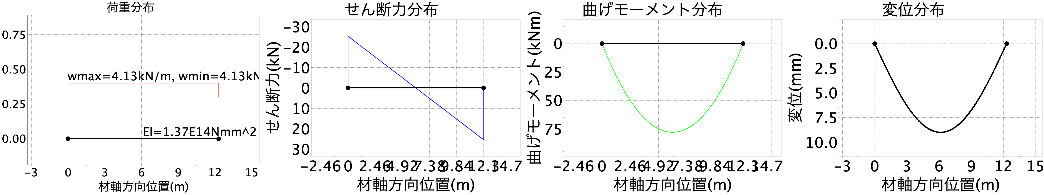

【床荷重0】 床スラブ荷重(3.0kN/m2, 幅2.75m)

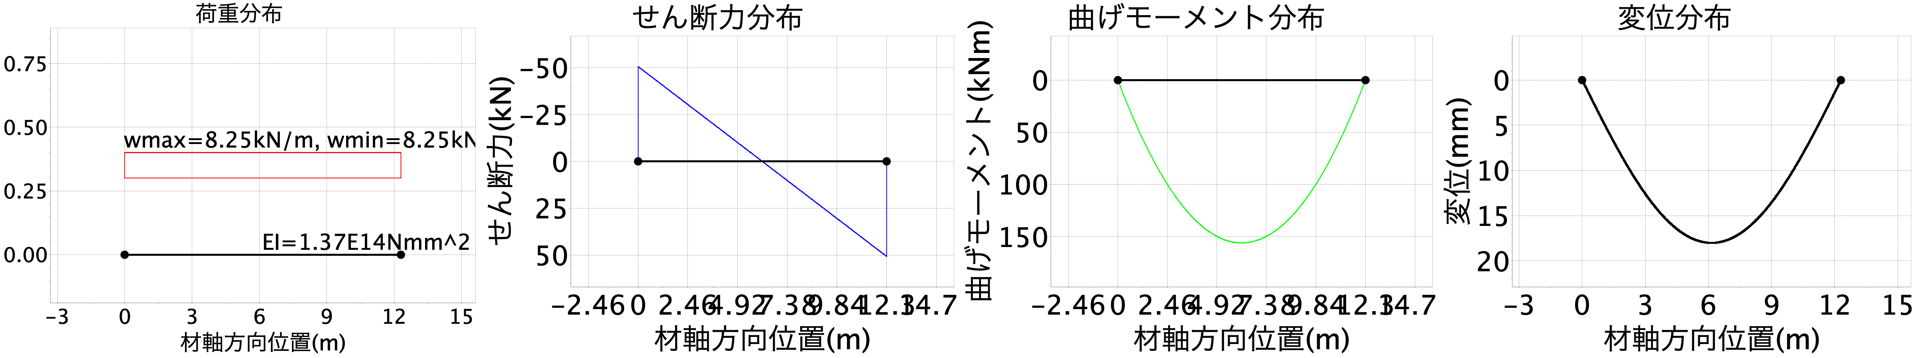

【B　合成梁としての応力解析】

　　　　コンクリート諸元: Fc21 fc=7.0N/mm2 Ec=2.15E4N/mm2

　　　　スラブ諸元: t=105.0mm デッキHd=50.0mm bd=150.0

　　　　スタッドボルト諸元: 1-19@200 Ls=80.0mm bd=150.0mm qs=95.4kN

　　　　スラブ有効幅: L=12300.0mm aL=2750.0mm ba=1190.0mm B=2570.0mm

　　　　設計用全水平せん断力Qh: Qh1=2768.3kN Qh2=5527.2kN Qh=min(Qh1,Qh2)=2768.3kN nf=58本

　　　　スタッド本数の検討: 完全合成梁に必要なスタッド本数　nf=58本 施工スタッド本数　np=61本

　　　　　　　　→設計対象は完全合成梁

　　　　　　　　合成梁の断面計算諸元: t1=0.2 pt=0.0 xn=211.0mm →中立軸スラブ外

　　　　　　　　断面二次モーメント: cIn=1.82E9mm4 eI=1.82E9mm4

　　　　　　　　断面係数: sZ=3.37E6mm3 cZ=1.29E8mm3 eZ=3.37E6mm3

【仕上積載0】 仕上荷重+積載荷重(4.71kN/m2, 幅2.75m)

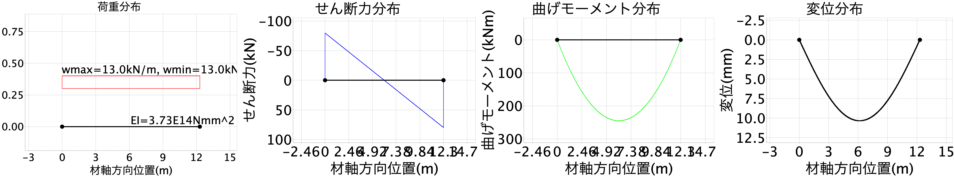

【C　応力のまとめ】

|  |  |  |  |  |  |
| --- | --- | --- | --- | --- | --- |
| 荷重 | M(kNm) | Q(kN) | d(mm) | σb(N/mm2) | σc(N/mm2) |
| 施工時0 | 78.0 | 25.4 | 9.0 | 35.0 | - |
| 床荷重0 | 156.0 | 50.7 | 18.0 | 70.0 | - |
| 仕上積載0 | 245.0 | 79.7 | 10.3 | 72.7 | 1.9 |

【D　検定】

　　　　①施工時の検討　施工時0+床荷重0

　　　　　　　　σb/fb<1.0の検討　　σb/fb=0.67 判定→0.668 【OK】

　　　　　　　　δ=27.00mm 455.6分の1

　　　　②長期の検討　床荷重0+仕上積載0

　　　　　　　　σb/fb<1.0の検討　　σb/fb=0.91 判定→0.909 【OK】

　　　　　　　　σc/fc<1.0の検討　　σc/fc=0.27 判定→0.271 【OK】

　　　　　　　　δ=28.30mm 434.6分の1

　　　　③ガセットプレート部検討用せん断力 Qdl=130.40kN

【B59_2F_2】 L=7576.0mm (合成梁としての検討)

【A　純鉄骨梁としての応力解析】

　　　　梁断面諸元: H-596×199×10×15 A=1.18E4mm2 I=6.66E8mm4 Z=2.23E6mm3

　　　　梁鋼材諸元: SS400 F=235N/mm2 ft=fb=157N/mm2 E=2.05E5N/mm2

（施工時1） 施工時荷重

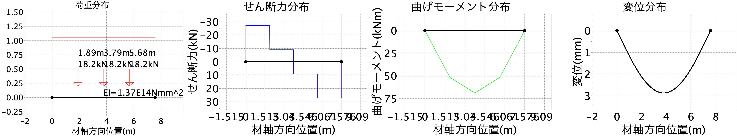

（床荷重1） 長期荷重

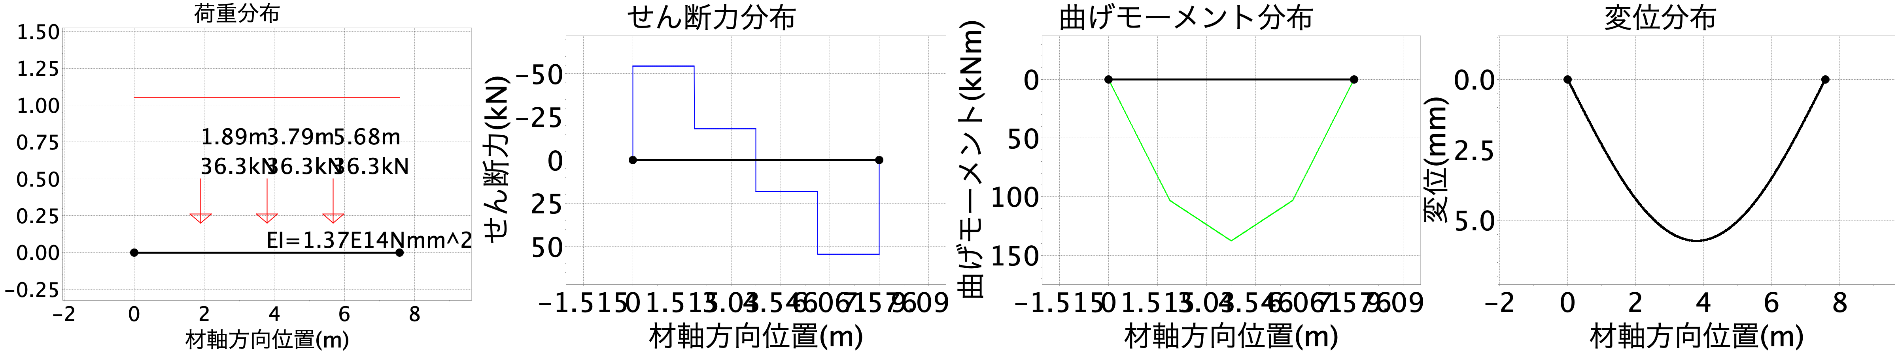

【B　合成梁としての応力解析】

　　　　コンクリート諸元: Fc21 fc=7.0N/mm2 Ec=2.15E4N/mm2

　　　　スラブ諸元: t=105.0mm デッキHd=50.0mm bd=150.0

　　　　スタッドボルト諸元: 1-19@200 Ls=80.0mm bd=150.0mm qs=95.4kN

　　　　スラブ有効幅: L=7576.0mm aL=6300.0mm ba=1570.0mm B=3330.0mm

　　　　設計用全水平せん断力Qh: Qh1=2768.3kN Qh2=12180.8kN Qh=min(Qh1,Qh2)=2768.3kN nf=58本

　　　　スタッド本数の検討: 完全合成梁に必要なスタッド本数　nf=58本 施工スタッド本数　np=37本

　　　　→設計対象は不完全合成梁(np/nf=0.6)

　　　　　　　　合成梁の断面計算諸元: t1=0.2 pt=0.0 xn=187.0mm →中立軸スラブ外

　　　　　　　　断面二次モーメント: cIn=1.94E9mm4 eI=1.68E9mm4

　　　　　　　　断面係数: sZ=3.44E6mm3 cZ=1.56E8mm3 eZ=3.20E6mm3

（仕上積載1） 積載荷重

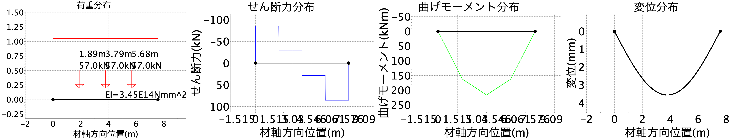

【C　応力のまとめ】

|  |  |  |  |  |  |
| --- | --- | --- | --- | --- | --- |
| 荷重 | M(kNm) | Q(kN) | d(mm) | σb(N/mm2) | σc(N/mm2) |
| 施工時1 | 68.8 | 27.3 | 2.9 | 30.9 | - |
| 床荷重1 | 138.0 | 54.5 | 5.7 | 61.9 | - |
| 仕上積載1 | 216.0 | 85.6 | 3.6 | 67.6 | 1.4 |

【D　検定】

　　　　①施工時の検討　施工時1+床荷重1

　　　　　　　　σb/fb<1.0の検討　　σb/fb=0.59 判定→0.591 【OK】

　　　　　　　　δ=8.59mm 882.0分の1

　　　　②長期の検討　床荷重1+仕上積載1

　　　　　　　　σb/fb<1.0の検討　　σb/fb=0.82 判定→0.825 【OK】

　　　　　　　　σc/fc<1.0の検討　　σc/fc=0.20 判定→0.198 【OK】

　　　　　　　　δ=9.29mm 815.5分の1

　　　　③ガセットプレート部検討用せん断力 Qdl=140.10kN

【B60M_3F】 L=7700.0mm (合成梁としての検討)

【A　純鉄骨梁としての応力解析】

　　　　梁断面諸元: H-600×200×11×17 A=1.32E4mm2 I=7.56E8mm4 Z=2.52E6mm3

　　　　梁鋼材諸元: SM490 F=325N/mm2 ft=fb=217N/mm2 E=2.05E5N/mm2

（施工時1） 施工時荷重

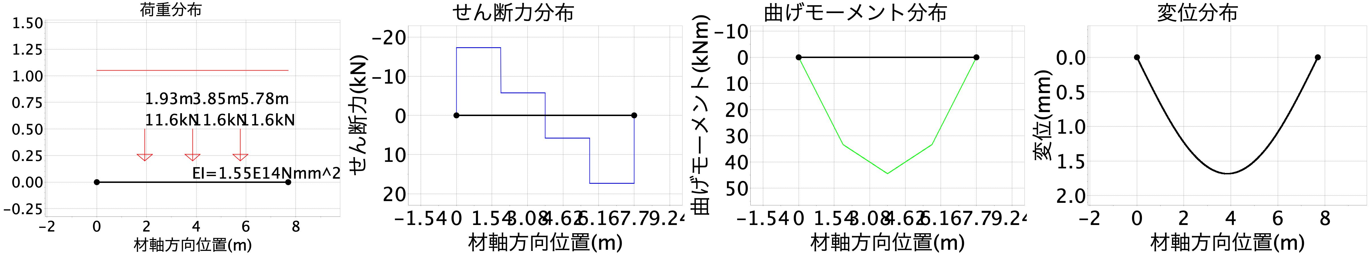

（床荷重1） 長期荷重

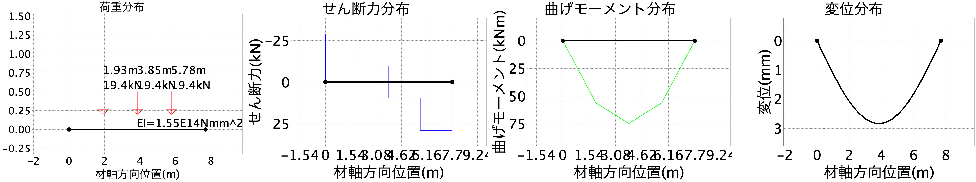

【B　合成梁としての応力解析】

　　　　コンクリート諸元: Fc21 fc=7.0N/mm2 Ec=2.15E4N/mm2

　　　　スラブ諸元: t=105.0mm デッキHd=50.0mm bd=150.0

　　　　スタッドボルト諸元: 1-19@150 Ls=80.0mm bd=150.0mm qs=95.4kN

　　　　スラブ有効幅: L=7700.0mm aL=5250.0mm ba=1550.0mm B=3300.0mm

　　　　設計用全水平せん断力Qh: Qh1=4280.2kN Qh2=10214.7kN Qh=min(Qh1,Qh2)=4280.2kN nf=90本

　　　　スタッド本数の検討: 完全合成梁に必要なスタッド本数　nf=90本 施工スタッド本数　np=51本

　　　　→設計対象は不完全合成梁(np/nf=0.6)

　　　　　　　　合成梁の断面計算諸元: t1=0.2 pt=0.0 xn=199.0mm →中立軸スラブ外

　　　　　　　　断面二次モーメント: cIn=2.14E9mm4 eI=1.80E9mm4

　　　　　　　　断面係数: sZ=3.85E6mm3 cZ=1.61E8mm3 eZ=3.52E6mm3

（仕上積載1） 積載荷重

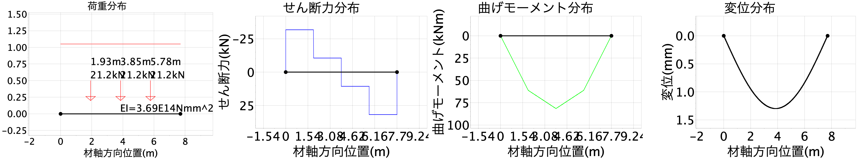

【C　応力のまとめ】

|  |  |  |  |  |  |
| --- | --- | --- | --- | --- | --- |
| 荷重 | M(kNm) | Q(kN) | d(mm) | σb(N/mm2) | σc(N/mm2) |
| 施工時1 | 44.5 | 17.3 | 1.7 | 17.7 | - |
| 床荷重1 | 74.7 | 29.1 | 2.8 | 29.6 | - |
| 仕上積載1 | 81.5 | 31.8 | 1.3 | 23.1 | 0.5 |

【D　検定】

　　　　①施工時の検討　施工時1+床荷重1

　　　　　　　　σb/fb<1.0の検討　　σb/fb=0.22 判定→0.218 【OK】

　　　　　　　　δ=4.51mm 1707.3分の1

　　　　②長期の検討　床荷重1+仕上積載1

　　　　　　　　σb/fb<1.0の検討　　σb/fb=0.24 判定→0.243 【OK】

　　　　　　　　σc/fc<1.0の検討　　σc/fc=0.07 判定→0.0723 【OK】

　　　　　　　　δ=4.13mm 1864.4分の1

　　　　③ガセットプレート部検討用せん断力 Qdl=60.90kN

【B60M_RF】 L=12300.0mm (合成梁としての検討)

【A　純鉄骨梁としての応力解析】

　　　　梁断面諸元: H-600×200×11×17 A=1.32E4mm2 I=7.56E8mm4 Z=2.52E6mm3

　　　　梁鋼材諸元: SM490 F=325N/mm2 ft=fb=217N/mm2 E=2.05E5N/mm2

【施工時0】 施工時荷重(1.5kN/m2, 幅2.25m)

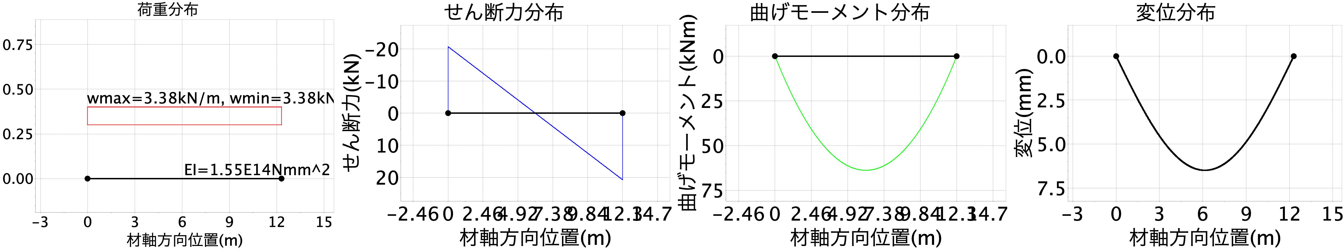

【床荷重0】 床スラブ荷重(2.52kN/m2, 幅2.25m)

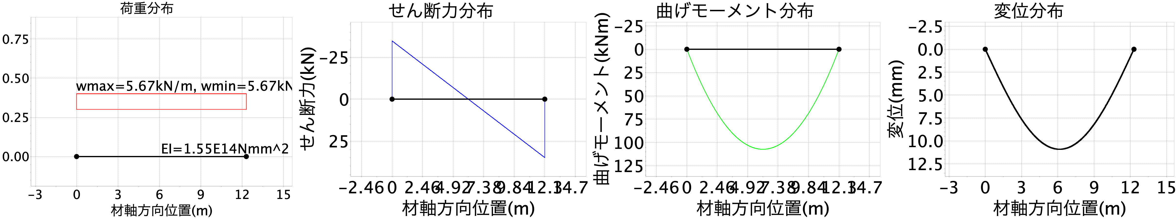

【B　合成梁としての応力解析】

　　　　コンクリート諸元: Fc21 fc=7.0N/mm2 Ec=2.15E4N/mm2

　　　　スラブ諸元: t=105.0mm デッキHd=50.0mm bd=150.0

　　　　スタッドボルト諸元: 1-19@150 Ls=80.0mm bd=150.0mm qs=95.4kN

　　　　スラブ有効幅: L=12300.0mm aL=2250.0mm ba=1000.0mm B=2200.0mm

　　　　設計用全水平せん断力Qh: Qh1=4280.2kN Qh2=4591.9kN Qh=min(Qh1,Qh2)=4280.2kN nf=90本

　　　　スタッド本数の検討: 完全合成梁に必要なスタッド本数　nf=90本 施工スタッド本数　np=82本

　　　　→設計対象は不完全合成梁(np/nf=0.9)

　　　　　　　　合成梁の断面計算諸元: t1=0.2 pt=0.0 xn=238.0mm →中立軸スラブ外

　　　　　　　　断面二次モーメント: cIn=1.92E9mm4 eI=1.87E9mm4

　　　　　　　　断面係数: sZ=3.71E6mm3 cZ=1.21E8mm3 eZ=3.66E6mm3

【仕上積載0】 仕上荷重+積載荷重(5.5kN/m2, 幅2.25m)

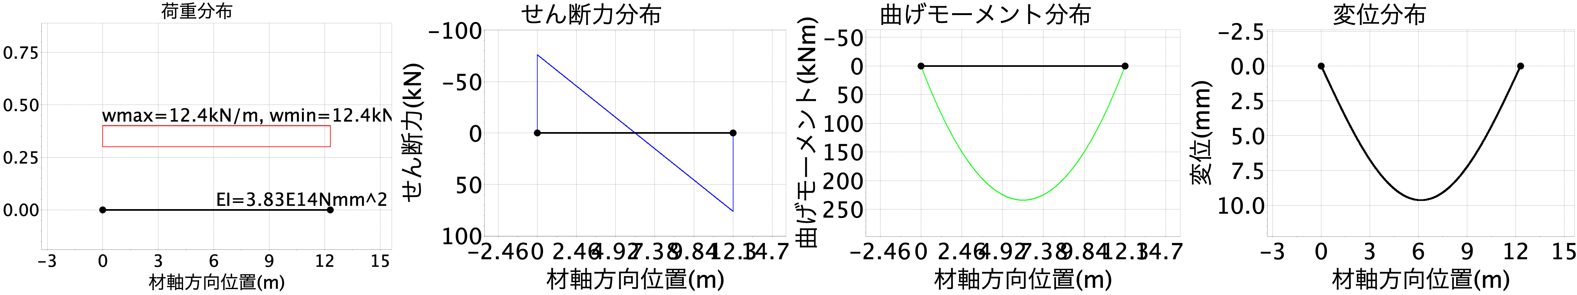

【C　応力のまとめ】

|  |  |  |  |  |  |
| --- | --- | --- | --- | --- | --- |
| 荷重 | M(kNm) | Q(kN) | d(mm) | σb(N/mm2) | σc(N/mm2) |
| 施工時0 | 63.8 | 20.8 | 6.5 | 25.3 | - |
| 床荷重0 | 107.0 | 34.9 | 10.9 | 42.5 | - |
| 仕上積載0 | 234.0 | 76.1 | 9.6 | 64.0 | 1.9 |

【D　検定】

　　　　①施工時の検討　施工時0+床荷重0

　　　　　　　　σb/fb<1.0の検討　　σb/fb=0.31 判定→0.312 【OK】

　　　　　　　　δ=17.39mm 707.3分の1

　　　　②長期の検討　床荷重0+仕上積載0

　　　　　　　　σb/fb<1.0の検討　　σb/fb=0.49 判定→0.49 【OK】

　　　　　　　　σc/fc<1.0の検討　　σc/fc=0.28 判定→0.276 【OK】

　　　　　　　　δ=20.53mm 599.1分の1

　　　　③ガセットプレート部検討用せん断力 Qdl=111.00kN

## 両端ウェブ接合の鉄骨大梁の検討

### 準拠図書

本節の設計は以下の図書の最新版を用いる

・日本建築学会:　鋼構造設計規準

・日本建築学会:　各種合成構造設計指針

### 設計方針

各荷重について、以下の方針で応力とたわみの検定を行う。

|  |  |  |  |  |  |  |  |  |  |  |  |  |  |  |  |  |  |
| --- | --- | --- | --- | --- | --- | --- | --- | --- | --- | --- | --- | --- | --- | --- | --- | --- | --- |
| ○純鉄骨として検定する場合   |  |  |  | | --- | --- | --- | | 荷重 | 計算方法 | 許容応力度 | | 床スラブ荷重 | 純鉄骨梁  として計算 | 許容曲げ応力度fbを低減する。 | | 積載荷重  +仕上荷重 | | ○合成梁として検定する場合   |  |  |  | | --- | --- | --- | | 荷重 | 計算方法 | 許容応力度 | | 施工荷重 | 純鉄骨梁 | fbは低減せず、  引張応力度ft以下であることを検定 | | 床スラブ荷重 | | 積載荷重  +仕上荷重 | 合成梁 | |

なお上記のそれぞれの場合について、たわみの制限は建設省告示1459号によるたわみの制限値を上回らないようにし、以下を目標として設計する

|  |  |  |  |
| --- | --- | --- | --- |
| 場合 | 最大たわみδmax  目標値（mm） | δmax /L  目標値 | δmax /L  制限値 |
| 常時人がいる場合 | 40 | 1/400 | 1/250 |
| 常時人がいない場合 | 20 | 1/500 |

### 検討対象

検討対象概要を以下に示す。

検討対象は、支配面積とスパンがもっとも大きい大梁断面に対して検討を行った。

|  |  |  |  |  |  |  |  |
| --- | --- | --- | --- | --- | --- | --- | --- |
| 梁 | 設計 | 鋼材 | スラブ | スタッド | 施工荷重  (N/m2) | 床スラブ荷重  (N/m2) | 積載荷重  +仕上荷重  車路/スロープ  (N/m2) |
| G39B_2F | 合成梁 | SS400 | Fc21  山上80mm  デッキ高50mm | φ-19@300  L=80mm | 1500 | 3000 | 4610/4610 |
| G50MB_2F | SM490 | φ-19@200  L=80mm |
| G59B_2F | SS400 | φ-19@300  L=80mm |
| G69B_2F | 2φ-19@300  L=80mm |
|  | | | | | | | |
| G50MB_3F | 合成梁 | SM490 | Fc21  山上80mm  デッキ高50mm | φ-19@200  L=80mm | 1500 | 2520 | 2350/2580 |
| G58MB_3F | 2φ-19@200  L=80mm |
|  | | | | | | | |
| G24B_RF | 合成梁 | SS400 | Fc21  山上80mm  デッキ高50mm | φ-19@300  L=80mm | 1500 | 2520 | 4870/5100 |
| G34B_RF |
| G39B_RF |
| G45B_RF | φ-19@200  L=80mm |
| G58MB_RF | SM490 | 2φ-19@200  L=80mm |
| G60MB_RF | 2φ-19@300  L=80mm |
| G63MB_RF | 2φ-19@200  L=80mm |



表. 検定結果一覧(各梁の代表検定位置は上図)

|  |  |  |  |  |  |  |  |
| --- | --- | --- | --- | --- | --- | --- | --- |
| 小梁符号 | 材長(mm) | 計算方法 | 施工時検定比 | 施工時変形  (mm) | 常時検定比 | 常時変形  (mm) | 端部せん断力(kN) |
| G39B_2F | 8482.0 | 合成梁 | 0.64 | 18.81 | 0.86 | 10.08 | 108.80 |
| G50MB_2F | 10245.0 | 0.44 | 19.33 | 0.613 | 20.86 | 89.40 |
| G59B_2F | 12292.0 | 0.656 | 26.54 | 0.919 | 29.10 | 128.30 |
| G69B_2F | 10384.0 | 0.528 | 12.50 | 0.766 | 14.15 | 199.70 |
| G50MB_3F | 7984.0 | 0.583 | 16.75 | 0.647 | 15.09 | 116.70 |
| G58MB_3F | 10384.0 | 0.534 | 20.57 | 0.6 | 18.66 | 170.60 |
| G24B_RF | 3493.0 | 0.316 | 2.48 | 0.429 | 2.34 | 31.50 |
| G34B_RF | 4987.0 | 0.598 | 6.98 | 0.891 | 7.34 | 78.67 |
| G39B_RF | 7982.0 | 0.452 | 11.07 | 0.68 | 11.72 | 58.80 |
| G45B_RF | 10382.0 | 0.455 | 17.52 | 0.672 | 18.35 | 66.80 |
| G58MB_RF | 7984.0 | 0.35 | 7.98 | 0.583 | 10.06 | 243.60 |
| G60MB_RF | 12292.0 | 0.312 | 17.37 | 0.492 | 20.57 | 110.90 |
| G63MB_RF | 10384.0 | 0.385 | 15.41 | 0.649 | 19.47 | 277.00 |

### 検討内容の説明

○用語の説明

鉄骨梁に関する諸元

|  |  |
| --- | --- |
| 変数 | 定義 |
| I | 鉄骨梁の断面二次モーメント (mm4) |
| A | 鉄骨梁の断面積(mm2) |
| F | 鋼材のF値(N/mm2) |
| ft | 鋼材の長期許容引張応力度(N/mm2) |
| fb | 鋼材の長期許容曲げ応力度(N/mm2) |
| E | 鋼材のヤング係数(N/mm2) |
| L | スパン長さ(mm) |

合成梁に関する諸元

|  |  |
| --- | --- |
| 変数 | 定義 |
| t1 | 床スラブ上端から鉄骨梁重心までの距離sdに対するスラブ厚tの比 |
| pt | A/(B・sd) |
| xn | 床スラブ上端から中立軸までの距離 |
| cIn | 正曲げを受ける合成梁の有効透過断面の断面二次モーメント(mm4) |
| eI | 不完全合成梁の断面二次モーメント(mm4) |
| sZ | 鉄骨梁の断面係数(mm3) |
| eZ | 合成梁の有効等価断面係数(mm3) |

コンクリート・デッキ・スタッドに関する諸元

|  |  |  |  |
| --- | --- | --- | --- |
| 変数 | 定義 | 変数 | 定義 |
| B | 合成梁の弾性剛性算定に用いる  床スラブの有効幅(mm) | ba | 合成梁の弾性剛性算定に用いる  床スラブの協力幅(mm) |
| Ec | コンクリートのヤング係数(N/mm2) | fc | コンクリートの長期許容圧縮応力度(N/mm2) |
| Hd | デッキプレートの全せい(mm) | Qh | 不完全合成梁の塑性ヒンジ点から反曲点までの区間の頭付きスタッドの設計用水平せん断力(kN) |
| Ls | 頭付きスタッドの溶接後の長さ(mm) | t | 床スラブのせい(mm) |
| bd | デッキプレート溝の平均幅(mm) | np | 合成梁の1スパンに配置されたスタッド本数 |
| Qs | 頭付きスタッド一本あたりの  水平せん断耐力(kN) | nf | 完全合成梁の1スパンに必要な  頭付きスタッド本数 |
| aL | 鉄骨上フランジ端面から相隣る梁の上フランジ端面までの距離(mm) | | |

鉄骨梁に関する諸元

|  |  |  |  |
| --- | --- | --- | --- |
| 変数 | 定義 |  |  |
| M | 小梁に作用する最大曲げモーメント(kNm) | Q | 小梁に作用する最大せん断力(kN) |
| d | 小梁の最大たわみ(mm) | σb | 鉄骨小梁に作用する最大曲げ応力度 |
| σc | コンクリートに作用する最大圧縮応力度 |  |  |

【G24B_RF】 L=3493.0mm (合成梁としての検討)

【A　純鉄骨梁としての応力解析】

　　　　梁断面諸元: H-248×124×5×8 A=3.20E3mm2 I=3.45E7mm4 Z=2.78E5mm3

　　　　梁鋼材諸元: SS400 F=235N/mm2 ft=fb=157N/mm2 E=2.05E5N/mm2

【施工時0】 施工時荷重(1.5kN/m2, 幅2.25m)

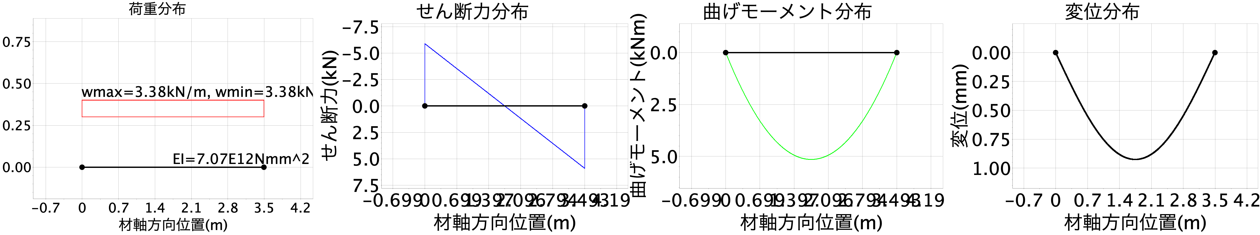

【床荷重0】 床スラブ荷重(2.52kN/m2, 幅2.25m)

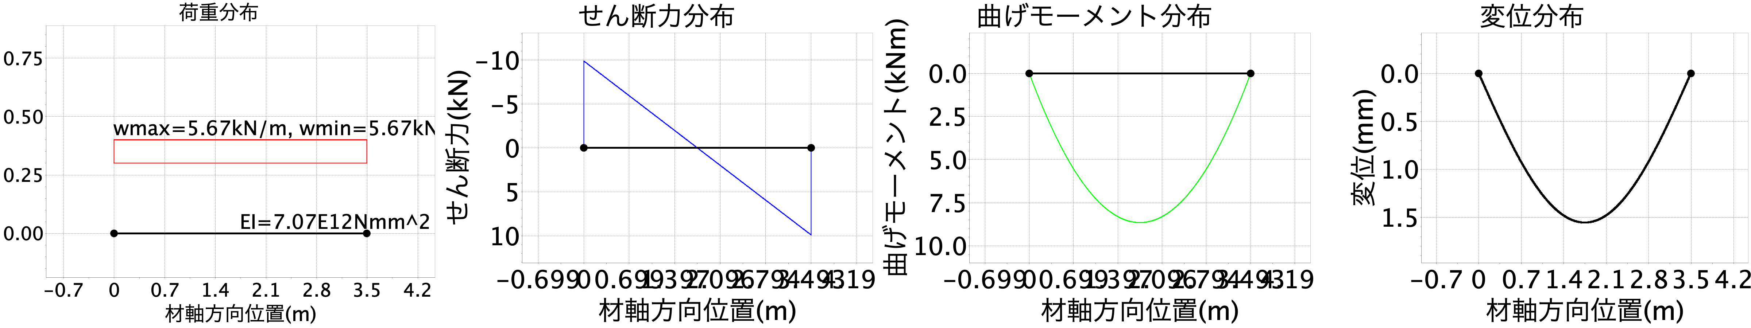

【B　合成梁としての応力解析】

　　　　コンクリート諸元: Fc21 fc=7.0N/mm2 Ec=2.15E4N/mm2

　　　　スラブ諸元: t=105.0mm デッキHd=50.0mm bd=150.0

　　　　スタッドボルト諸元: 1-19@300 Ls=80.0mm bd=150.0mm qs=95.4kN

　　　　スラブ有効幅: L=3493.0mm aL=2250.0mm ba=690.0mm B=1500.0mm

　　　　設計用全水平せん断力Qh: Qh1=751.8kN Qh2=4449.5kN Qh=min(Qh1,Qh2)=751.8kN nf=16本

　　　　スタッド本数の検討: 完全合成梁に必要なスタッド本数　nf=16本 施工スタッド本数　np=11本

　　　　→設計対象は不完全合成梁(np/nf=0.7)

　　　　　　　　合成梁の断面計算諸元: t1=0.4 pt=0.0 xn=105.0mm →中立軸スラブ外

　　　　　　　　断面二次モーメント: cIn=1.70E8mm4 eI=1.48E8mm4

　　　　　　　　断面係数: sZ=5.70E5mm3 cZ=2.43E7mm3 eZ=5.22E5mm3

【仕上積載0】 仕上荷重+積載荷重(5.5kN/m2, 幅2.25m)

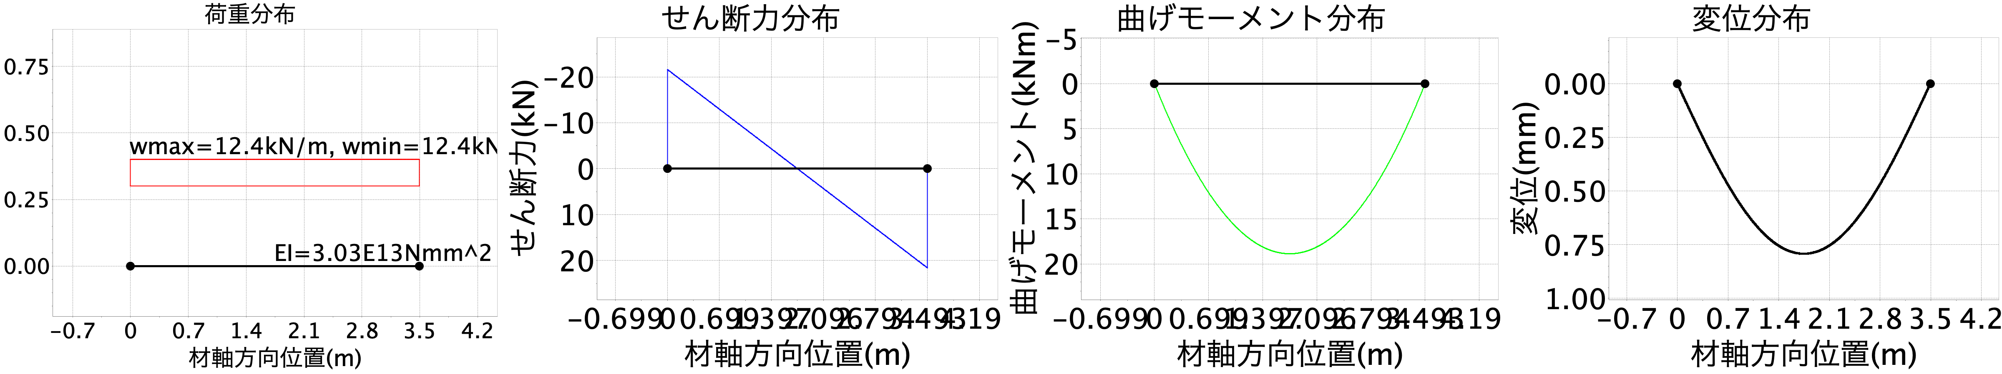

【C　応力のまとめ】

|  |  |  |  |  |  |
| --- | --- | --- | --- | --- | --- |
| 荷重 | M(kNm) | Q(kN) | d(mm) | σb(N/mm2) | σc(N/mm2) |
| 施工時0 | 5.2 | 5.9 | 0.9 | 18.5 | - |
| 床荷重0 | 8.7 | 9.9 | 1.6 | 31.1 | - |
| 仕上積載0 | 18.9 | 21.6 | 0.8 | 36.2 | 0.8 |

【D　検定】

　　　　①施工時の検討　施工時0+床荷重0

　　　　　　　　σb/fb<1.0の検討　　σb/fb=0.32 判定→0.316 【OK】

　　　　　　　　δ=2.48mm 1411.3分の1

　　　　②長期の検討　床荷重0+仕上積載0

　　　　　　　　σb/fb<1.0の検討　　σb/fb=0.43 判定→0.429 【OK】

　　　　　　　　σc/fc<1.0の検討　　σc/fc=0.11 判定→0.111 【OK】

　　　　　　　　δ=2.34mm 1491.5分の1

　　　　③ガセットプレート部検討用せん断力 Qdl=31.50kN

【G34B_RF】 L=4987.0mm (合成梁としての検討)

【A　純鉄骨梁としての応力解析】

　　　　梁断面諸元: H-346×174×6×9 A=5.25E3mm2 I=1.10E8mm4 Z=6.36E5mm3

　　　　梁鋼材諸元: SS400 F=235N/mm2 ft=fb=157N/mm2 E=2.05E5N/mm2

【施工時0】 施工時荷重(1.5kN/m2, 幅1m)

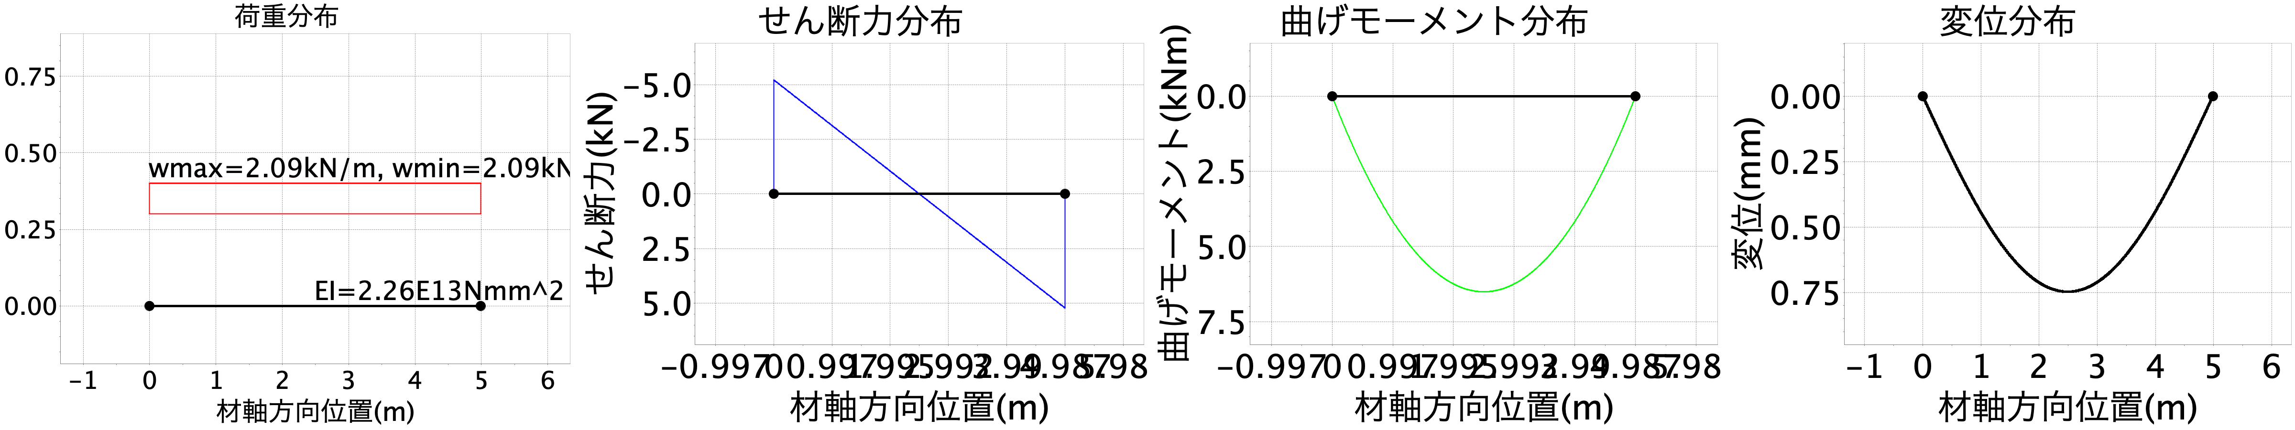

（施工時1） 施工時荷重

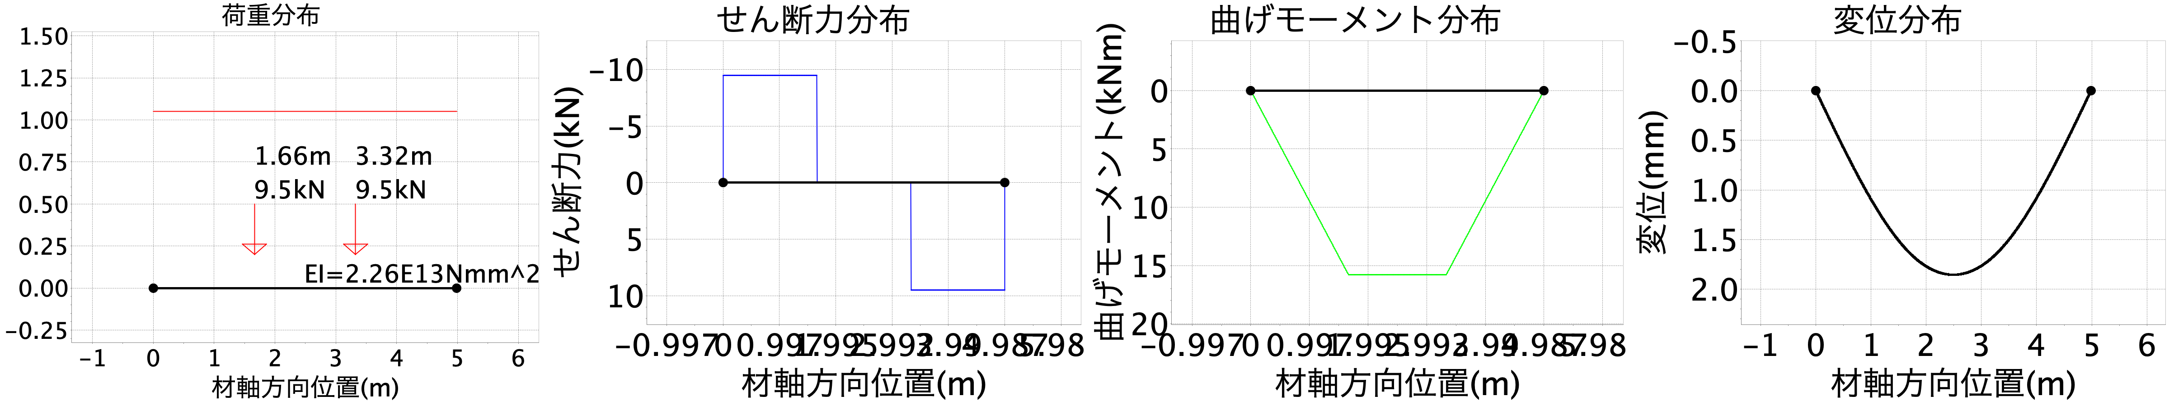

【床荷重0】 床スラブ荷重(2.52kN/m2, 幅1m)

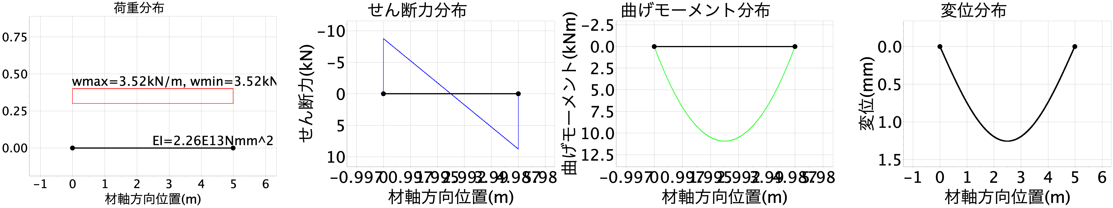

（床荷重1） 長期荷重

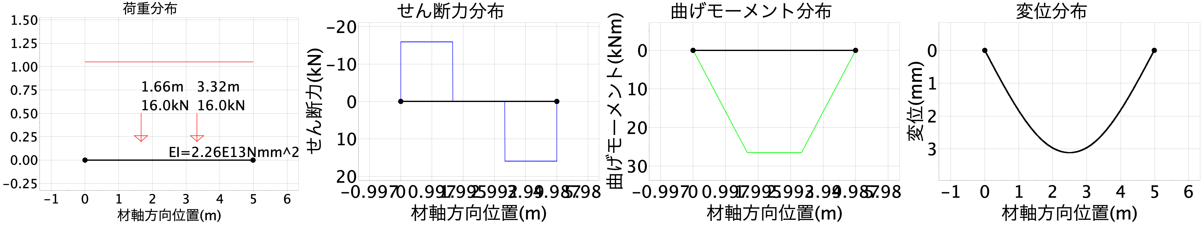

【B　合成梁としての応力解析】

　　　　コンクリート諸元: Fc21 fc=7.0N/mm2 Ec=2.15E4N/mm2

　　　　スラブ諸元: t=105.0mm デッキHd=50.0mm bd=150.0

　　　　スタッドボルト諸元: 1-19@300 Ls=80.0mm bd=150.0mm qs=95.4kN

　　　　スラブ有効幅: L=4987.0mm aL=4770.0mm ba=1010.0mm B=2190.0mm

　　　　設計用全水平せん断力Qh: Qh1=1232.6kN Qh2=9266.3kN Qh=min(Qh1,Qh2)=1232.6kN nf=26本

　　　　スタッド本数の検討: 完全合成梁に必要なスタッド本数　nf=26本 施工スタッド本数　np=16本

　　　　→設計対象は不完全合成梁(np/nf=0.6)

　　　　　　　　合成梁の断面計算諸元: t1=0.3 pt=0.0 xn=123.0mm →中立軸スラブ外

　　　　　　　　断面二次モーメント: cIn=4.21E8mm4 eI=3.55E8mm4

　　　　　　　　断面係数: sZ=1.11E6mm3 cZ=5.13E7mm3 eZ=1.01E6mm3

【仕上積載0】 仕上荷重+積載荷重(5.5kN/m2, 幅1m)

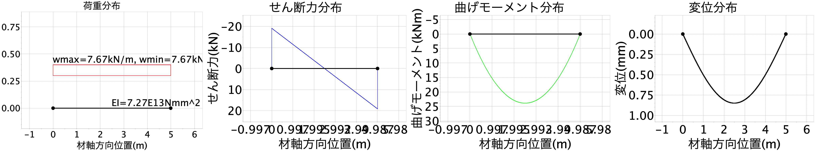

（仕上積載1） 積載荷重

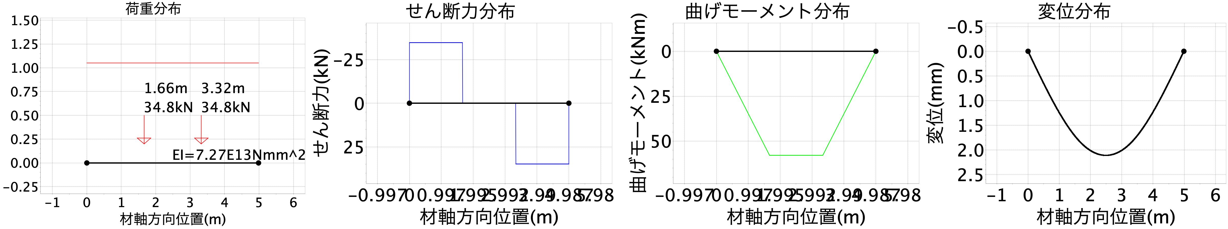

【C　応力のまとめ】

|  |  |  |  |  |  |
| --- | --- | --- | --- | --- | --- |
| 荷重 | M(kNm) | Q(kN) | d(mm) | σb(N/mm2) | σc(N/mm2) |
| 施工時0 | 6.5 | 5.2 | 0.7 | 10.2 | - |
| 施工時1 | 15.8 | 9.5 | 1.9 | 24.8 | - |
| 床荷重0 | 10.9 | 8.8 | 1.3 | 17.1 | - |
| 床荷重1 | 26.5 | 16.0 | 3.1 | 41.7 | - |
| 仕上積載0 | 23.9 | 19.1 | 0.8 | 23.7 | 0.5 |
| 仕上積載1 | 57.9 | 34.8 | 2.1 | 57.4 | 1.1 |

【D　検定】

　　　　①施工時の検討　施工時0+施工時1+床荷重0+床荷重1

　　　　　　　　σb/fb<1.0の検討　　σb/fb=0.60 判定→0.598 【OK】

　　　　　　　　δ=6.98mm 714.8分の1

　　　　②長期の検討　床荷重0+床荷重1+仕上積載0+仕上積載1

　　　　　　　　σb/fb<1.0の検討　　σb/fb=0.89 判定→0.891 【OK】

　　　　　　　　σc/fc<1.0の検討　　σc/fc=0.23 判定→0.228 【OK】

　　　　　　　　δ=7.34mm 679.4分の1

　　　　③ガセットプレート部検討用せん断力 Qdl=78.67kN

【G39B_2F】 L=8482.0mm (合成梁としての検討)

【A　純鉄骨梁としての応力解析】

　　　　梁断面諸元: H-396×199×7×11 A=7.14E3mm2 I=1.98E8mm4 Z=1.00E6mm3

　　　　梁鋼材諸元: SS400 F=235N/mm2 ft=fb=157N/mm2 E=2.05E5N/mm2

【施工時0】 施工時荷重(1.5kN/m2, 幅2.29m)

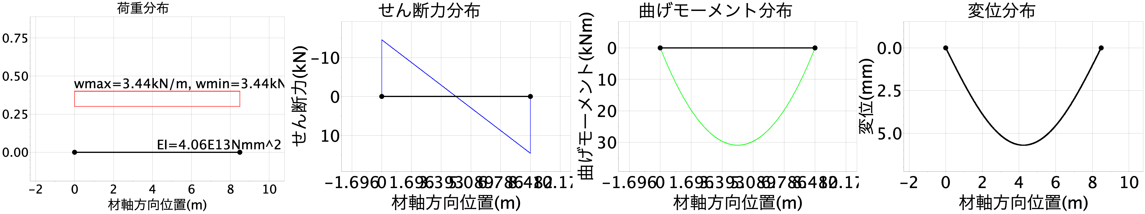

（施工時1） 施工時荷重

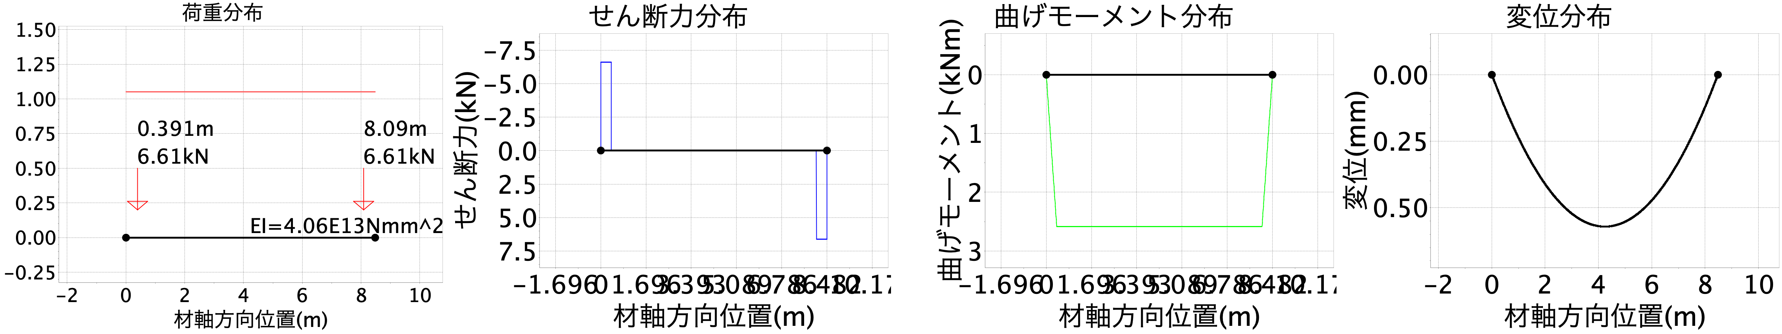

【床荷重0】 床スラブ荷重(3.0kN/m2, 幅2.29m)

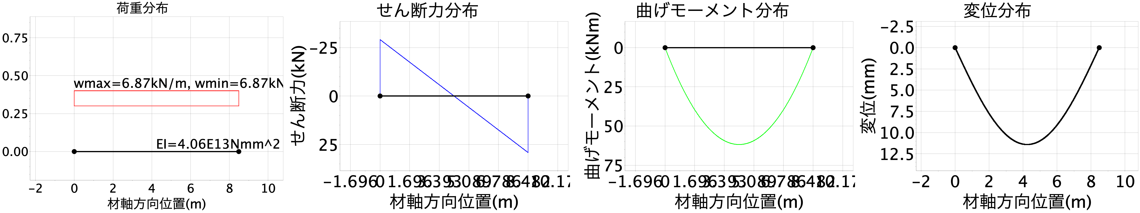

（床荷重1） 長期荷重

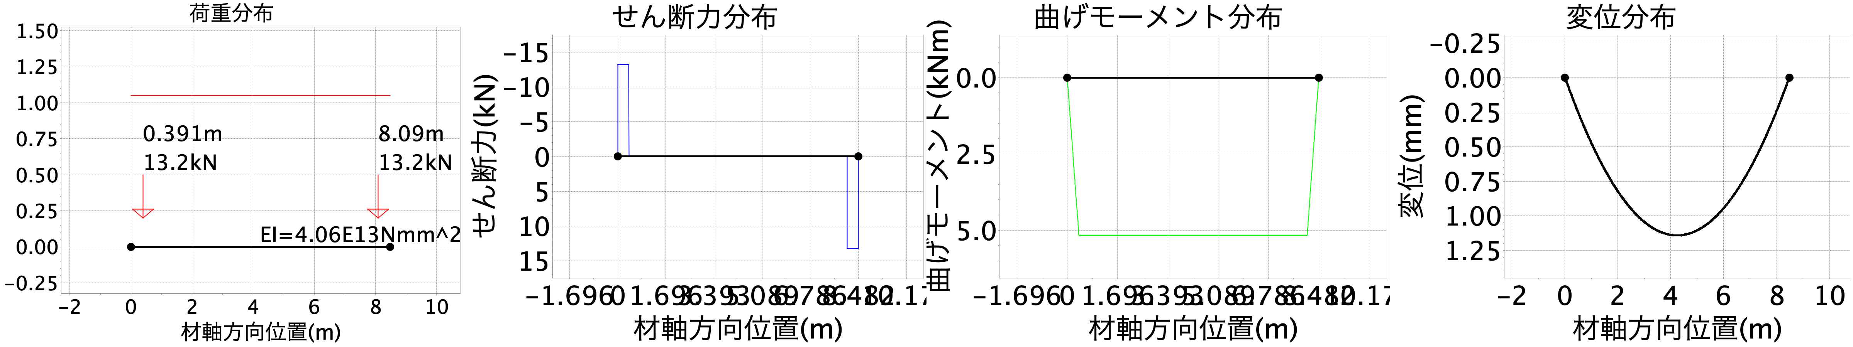

【B　合成梁としての応力解析】

　　　　コンクリート諸元: Fc21 fc=7.0N/mm2 Ec=2.15E4N/mm2

　　　　スラブ諸元: t=105.0mm デッキHd=50.0mm bd=150.0

　　　　スタッドボルト諸元: 1-19@300 Ls=80.0mm bd=150.0mm qs=95.4kN

　　　　スラブ有効幅: L=8482.0mm aL=2290.0mm ba=950.0mm B=2090.0mm

　　　　設計用全水平せん断力Qh: Qh1=1678.1kN Qh2=4665.0kN Qh=min(Qh1,Qh2)=1678.1kN nf=35本

　　　　スタッド本数の検討: 完全合成梁に必要なスタッド本数　nf=35本 施工スタッド本数　np=28本

　　　　→設計対象は不完全合成梁(np/nf=0.8)

　　　　　　　　合成梁の断面計算諸元: t1=0.3 pt=0.0 xn=151.0mm →中立軸スラブ外

　　　　　　　　断面二次モーメント: cIn=6.45E8mm4 eI=5.97E8mm4

　　　　　　　　断面係数: sZ=1.61E6mm3 cZ=6.41E7mm3 eZ=1.54E6mm3

【仕上積載0】 仕上荷重+積載荷重(4.71kN/m2, 幅2.29m)

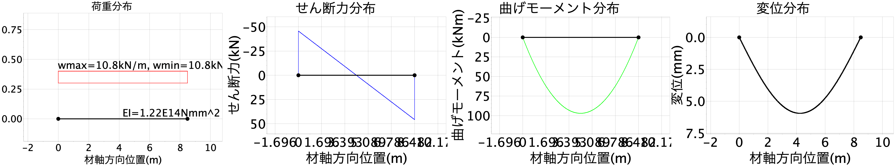

（仕上積載1） 積載荷重

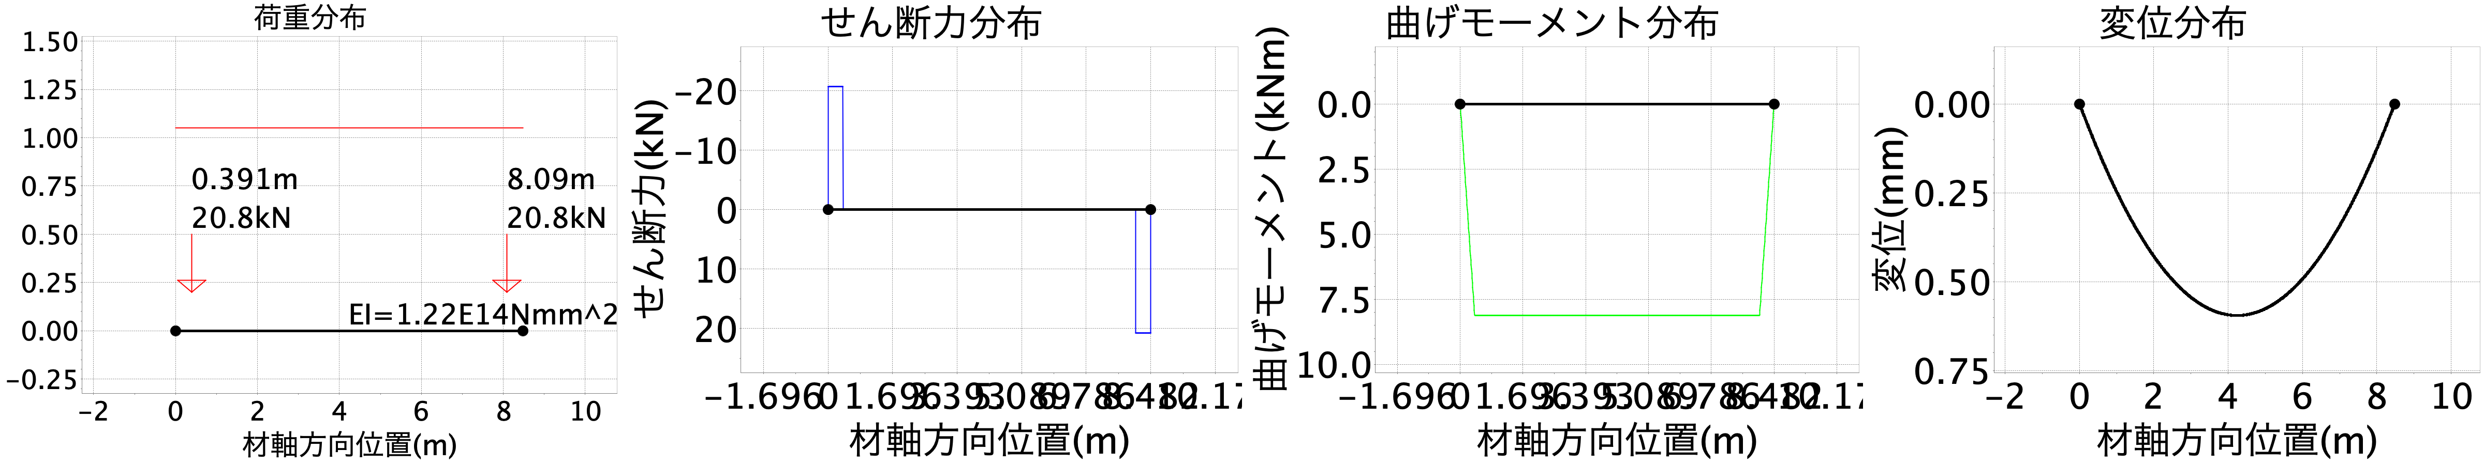

【C　応力のまとめ】

|  |  |  |  |  |  |
| --- | --- | --- | --- | --- | --- |
| 荷重 | M(kNm) | Q(kN) | d(mm) | σb(N/mm2) | σc(N/mm2) |
| 施工時0 | 30.9 | 14.6 | 5.7 | 30.9 | - |
| 施工時1 | 2.6 | 6.6 | 0.6 | 2.6 | - |
| 床荷重0 | 61.8 | 29.1 | 11.4 | 61.8 | - |
| 床荷重1 | 5.2 | 13.2 | 1.1 | 5.2 | - |
| 仕上積載0 | 97.0 | 45.7 | 5.9 | 62.8 | 1.5 |
| 仕上積載1 | 8.1 | 20.8 | 0.6 | 5.3 | 0.1 |

【D　検定】

　　　　①施工時の検討　施工時0+施工時1+床荷重0+床荷重1

　　　　　　　　σb/fb<1.0の検討　　σb/fb=0.64 判定→0.64 【OK】

　　　　　　　　δ=18.81mm 450.9分の1

　　　　②長期の検討　床荷重0+床荷重1+仕上積載0+仕上積載1

　　　　　　　　σb/fb<1.0の検討　　σb/fb=0.86 判定→0.86 【OK】

　　　　　　　　σc/fc<1.0の検討　　σc/fc=0.23 判定→0.234 【OK】

　　　　　　　　δ=19.08mm 444.7分の1

　　　　③ガセットプレート部検討用せん断力 Qdl=108.80kN

【G39B_RF】 L=7982.0mm (合成梁としての検討)

【A　純鉄骨梁としての応力解析】

　　　　梁断面諸元: H-396×199×7×11 A=7.14E3mm2 I=1.98E8mm4 Z=1.00E6mm3

　　　　梁鋼材諸元: SS400 F=235N/mm2 ft=fb=157N/mm2 E=2.05E5N/mm2

（施工時1） 施工時荷重

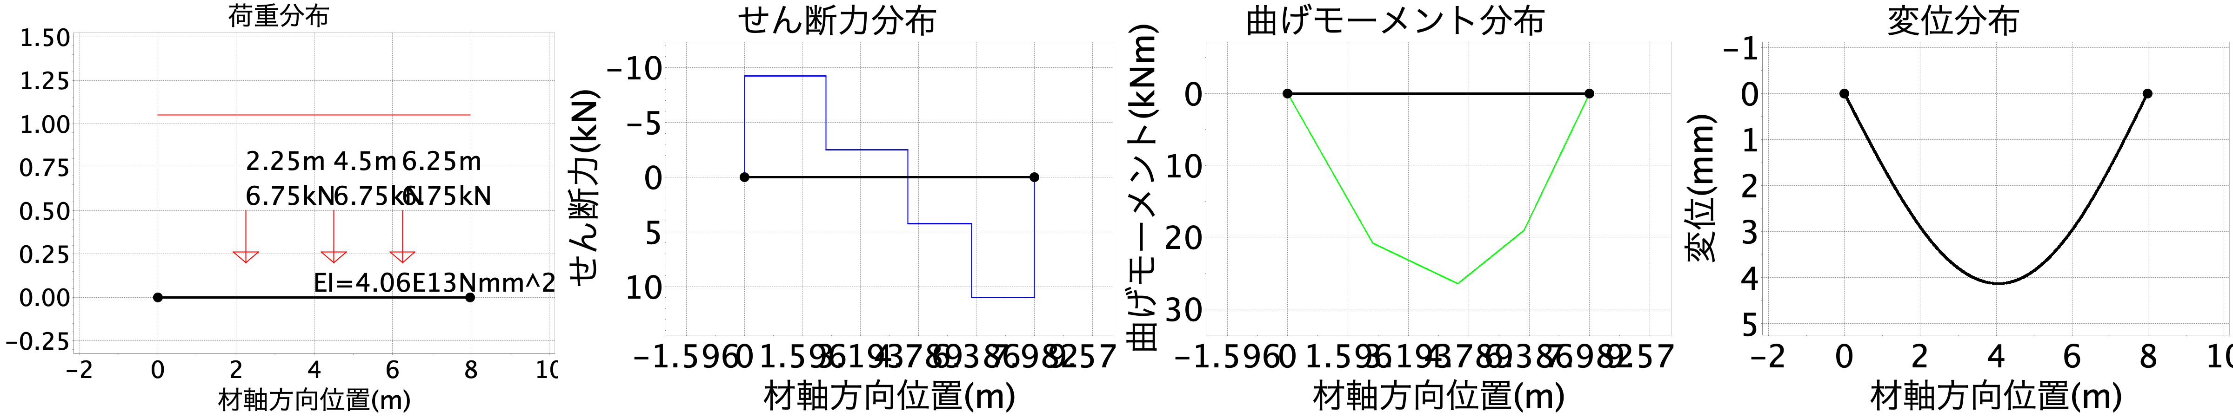

（床荷重1） 長期荷重

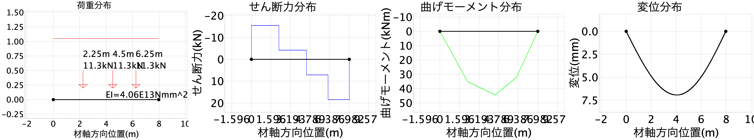

【B　合成梁としての応力解析】

　　　　コンクリート諸元: Fc21 fc=7.0N/mm2 Ec=2.15E4N/mm2

　　　　スラブ諸元: t=105.0mm デッキHd=50.0mm bd=150.0

　　　　スタッドボルト諸元: 1-19@300 Ls=80.0mm bd=150.0mm qs=95.4kN

　　　　スラブ有効幅: L=7982.0mm aL=4000.0mm ba=1390.0mm B=2970.0mm

　　　　設計用全水平せん断力Qh: Qh1=1678.1kN Qh2=7870.0kN Qh=min(Qh1,Qh2)=1678.1kN nf=35本

　　　　スタッド本数の検討: 完全合成梁に必要なスタッド本数　nf=35本 施工スタッド本数　np=26本

　　　　→設計対象は不完全合成梁(np/nf=0.7)

　　　　　　　　合成梁の断面計算諸元: t1=0.3 pt=0.0 xn=129.0mm →中立軸スラブ外

　　　　　　　　断面二次モーメント: cIn=6.97E8mm4 eI=6.27E8mm4

　　　　　　　　断面係数: sZ=1.65E6mm3 cZ=8.10E7mm3 eZ=1.56E6mm3

（仕上積載1） 積載荷重

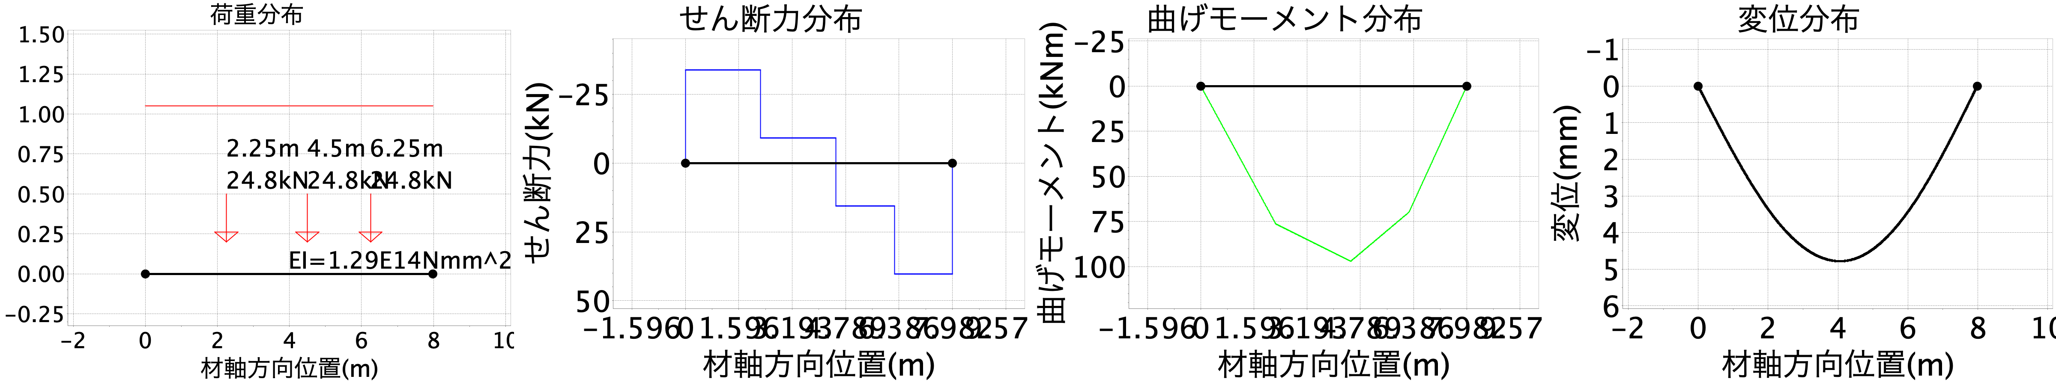

【C　応力のまとめ】

|  |  |  |  |  |  |
| --- | --- | --- | --- | --- | --- |
| 荷重 | M(kNm) | Q(kN) | d(mm) | σb(N/mm2) | σc(N/mm2) |
| 施工時1 | 26.5 | 11.0 | 4.1 | 26.5 | - |
| 床荷重1 | 44.5 | 18.5 | 6.9 | 44.5 | - |
| 仕上積載1 | 97.0 | 40.3 | 4.8 | 62.2 | 1.2 |

【D　検定】

　　　　①施工時の検討　施工時1+床荷重1

　　　　　　　　σb/fb<1.0の検討　　σb/fb=0.45 判定→0.452 【OK】

　　　　　　　　δ=11.07mm 721.0分の1

　　　　②長期の検討　床荷重1+仕上積載1

　　　　　　　　σb/fb<1.0の検討　　σb/fb=0.68 判定→0.68 【OK】

　　　　　　　　σc/fc<1.0の検討　　σc/fc=0.17 判定→0.171 【OK】

　　　　　　　　δ=11.72mm 681.1分の1

　　　　③ガセットプレート部検討用せん断力 Qdl=58.80kN

【G45B_RF】 L=10382.0mm (合成梁としての検討)

【A　純鉄骨梁としての応力解析】

　　　　梁断面諸元: H-450×200×9×14 A=9.54E3mm2 I=3.29E8mm4 Z=1.46E6mm3

　　　　梁鋼材諸元: SS400 F=235N/mm2 ft=fb=157N/mm2 E=2.05E5N/mm2

（施工時1） 施工時荷重

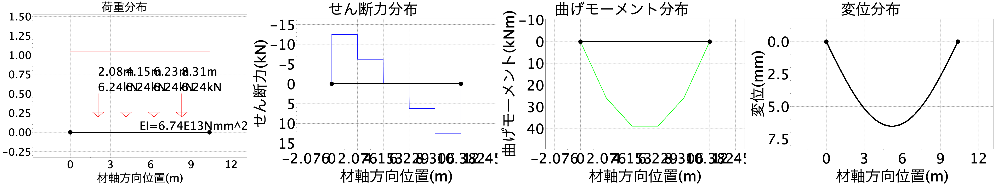

（床荷重1） 長期荷重

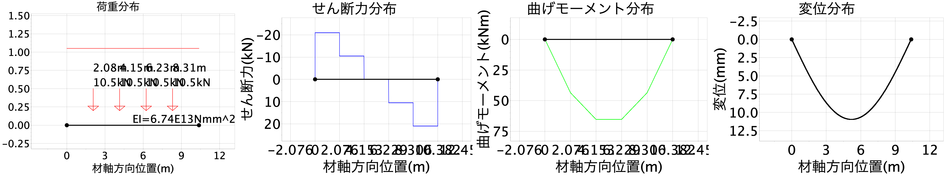

【B　合成梁としての応力解析】

　　　　コンクリート諸元: Fc21 fc=7.0N/mm2 Ec=2.15E4N/mm2

　　　　スラブ諸元: t=105.0mm デッキHd=50.0mm bd=150.0

　　　　スタッドボルト諸元: 1-19@200 Ls=80.0mm bd=150.0mm qs=95.4kN

　　　　スラブ有効幅: L=10382.0mm aL=4000.0mm ba=1530.0mm B=3260.0mm

　　　　設計用全水平せん断力Qh: Qh1=2242.6kN Qh2=7871.8kN Qh=min(Qh1,Qh2)=2242.6kN nf=47本

　　　　スタッド本数の検討: 完全合成梁に必要なスタッド本数　nf=47本 施工スタッド本数　np=51本

　　　　　　　　→設計対象は完全合成梁

　　　　　　　　合成梁の断面計算諸元: t1=0.3 pt=0.0 xn=149.0mm →中立軸スラブ外

　　　　　　　　断面二次モーメント: cIn=1.07E9mm4 eI=1.07E9mm4

　　　　　　　　断面係数: sZ=2.35E6mm3 cZ=1.08E8mm3 eZ=2.35E6mm3

（仕上積載1） 積載荷重

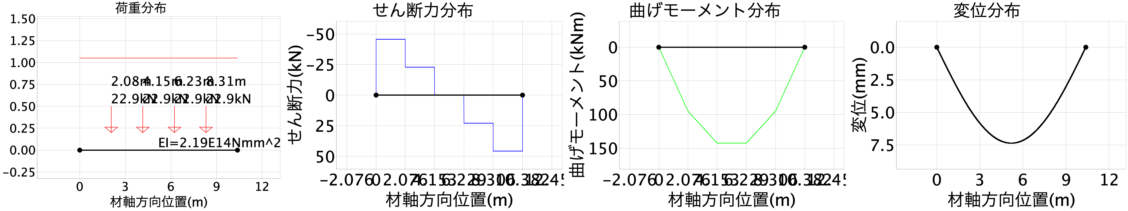

【C　応力のまとめ】

|  |  |  |  |  |  |
| --- | --- | --- | --- | --- | --- |
| 荷重 | M(kNm) | Q(kN) | d(mm) | σb(N/mm2) | σc(N/mm2) |
| 施工時1 | 38.9 | 12.5 | 6.5 | 26.6 | - |
| 床荷重1 | 65.3 | 21.0 | 11.0 | 44.7 | - |
| 仕上積載1 | 143.0 | 45.8 | 7.3 | 60.9 | 1.3 |

【D　検定】

　　　　①施工時の検討　施工時1+床荷重1

　　　　　　　　σb/fb<1.0の検討　　σb/fb=0.45 判定→0.455 【OK】

　　　　　　　　δ=17.52mm 592.6分の1

　　　　②長期の検討　床荷重1+仕上積載1

　　　　　　　　σb/fb<1.0の検討　　σb/fb=0.67 判定→0.672 【OK】

　　　　　　　　σc/fc<1.0の検討　　σc/fc=0.19 判定→0.189 【OK】

　　　　　　　　δ=18.35mm 565.8分の1

　　　　③ガセットプレート部検討用せん断力 Qdl=66.80kN

【G50MB_2F】 L=10245.0mm (合成梁としての検討)

【A　純鉄骨梁としての応力解析】

　　　　梁断面諸元: H-500×200×10×16 A=1.12E4mm2 I=4.68E8mm4 Z=1.87E6mm3

　　　　梁鋼材諸元: SM490 F=325N/mm2 ft=fb=217N/mm2 E=2.05E5N/mm2

（施工時1） 施工時荷重

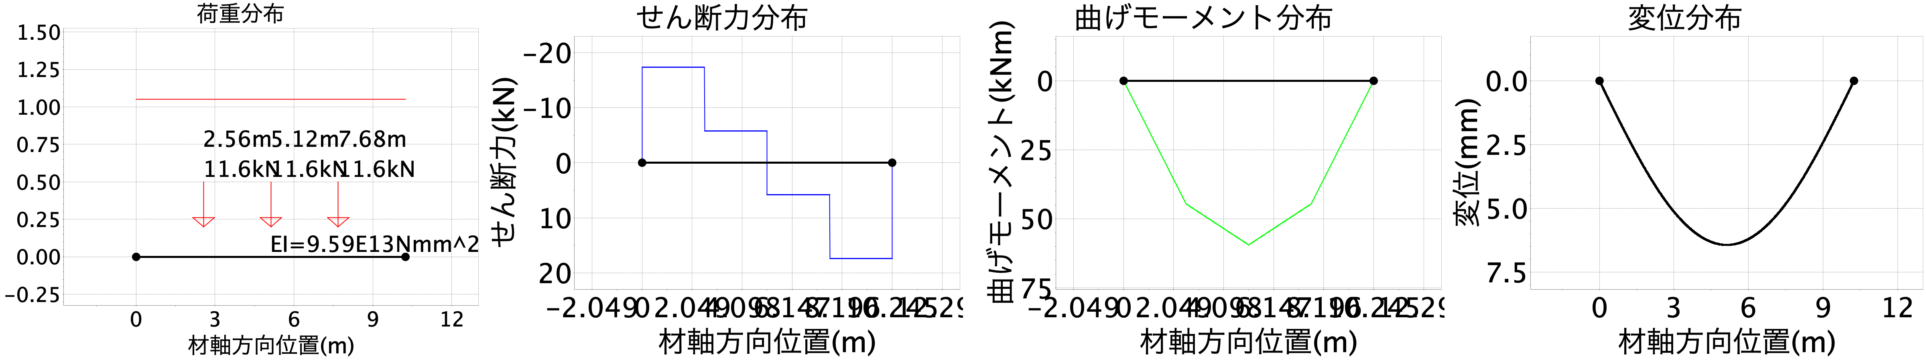

（床荷重1） 長期荷重

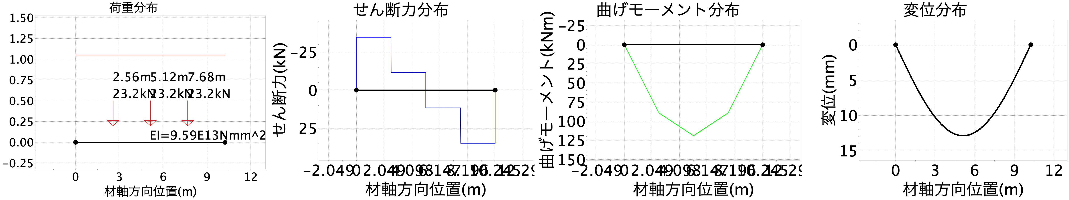

【B　合成梁としての応力解析】

　　　　コンクリート諸元: Fc21 fc=7.0N/mm2 Ec=2.15E4N/mm2

　　　　スラブ諸元: t=105.0mm デッキHd=50.0mm bd=150.0

　　　　スタッドボルト諸元: 1-19@200 Ls=80.0mm bd=150.0mm qs=95.4kN

　　　　スラブ有効幅: L=10245.0mm aL=2975.0mm ba=1220.0mm B=2640.0mm

　　　　設計用全水平せん断力Qh: Qh1=3649.8kN Qh2=5950.7kN Qh=min(Qh1,Qh2)=3649.8kN nf=77本

　　　　スタッド本数の検討: 完全合成梁に必要なスタッド本数　nf=77本 施工スタッド本数　np=51本

　　　　→設計対象は不完全合成梁(np/nf=0.7)

　　　　　　　　合成梁の断面計算諸元: t1=0.3 pt=0.0 xn=186.0mm →中立軸スラブ外

　　　　　　　　断面二次モーメント: cIn=1.35E9mm4 eI=1.19E9mm4

　　　　　　　　断面係数: sZ=2.88E6mm3 cZ=1.09E8mm3 eZ=2.69E6mm3

（仕上積載1） 積載荷重

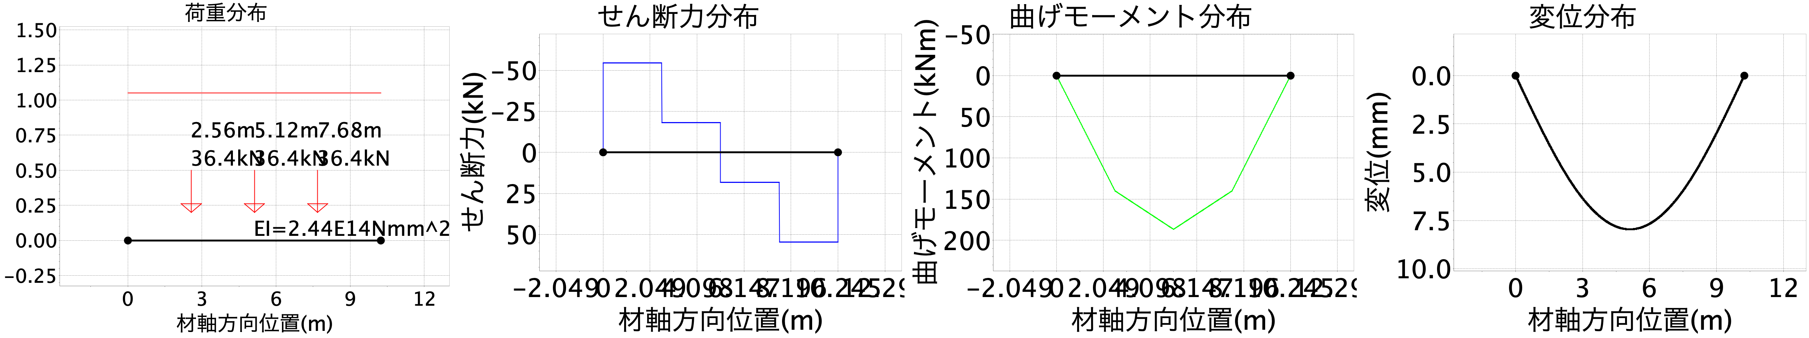

【C　応力のまとめ】

|  |  |  |  |  |  |
| --- | --- | --- | --- | --- | --- |
| 荷重 | M(kNm) | Q(kN) | d(mm) | σb(N/mm2) | σc(N/mm2) |
| 施工時1 | 59.4 | 17.4 | 6.4 | 31.8 | - |
| 床荷重1 | 119.0 | 34.8 | 12.9 | 63.6 | - |
| 仕上積載1 | 187.0 | 54.6 | 8.0 | 69.4 | 1.7 |

【D　検定】

　　　　①施工時の検討　施工時1+床荷重1

　　　　　　　　σb/fb<1.0の検討　　σb/fb=0.44 判定→0.44 【OK】

　　　　　　　　δ=19.33mm 530.0分の1

　　　　②長期の検討　床荷重1+仕上積載1

　　　　　　　　σb/fb<1.0の検討　　σb/fb=0.61 判定→0.613 【OK】

　　　　　　　　σc/fc<1.0の検討　　σc/fc=0.25 判定→0.245 【OK】

　　　　　　　　δ=20.86mm 491.1分の1

　　　　③ガセットプレート部検討用せん断力 Qdl=89.40kN

【G50MB_3F】 L=7984.0mm (合成梁としての検討)

【A　純鉄骨梁としての応力解析】

　　　　梁断面諸元: H-500×200×10×16 A=1.12E4mm2 I=4.68E8mm4 Z=1.87E6mm3

　　　　梁鋼材諸元: SM490 F=325N/mm2 ft=fb=217N/mm2 E=2.05E5N/mm2

（施工時1） 施工時荷重

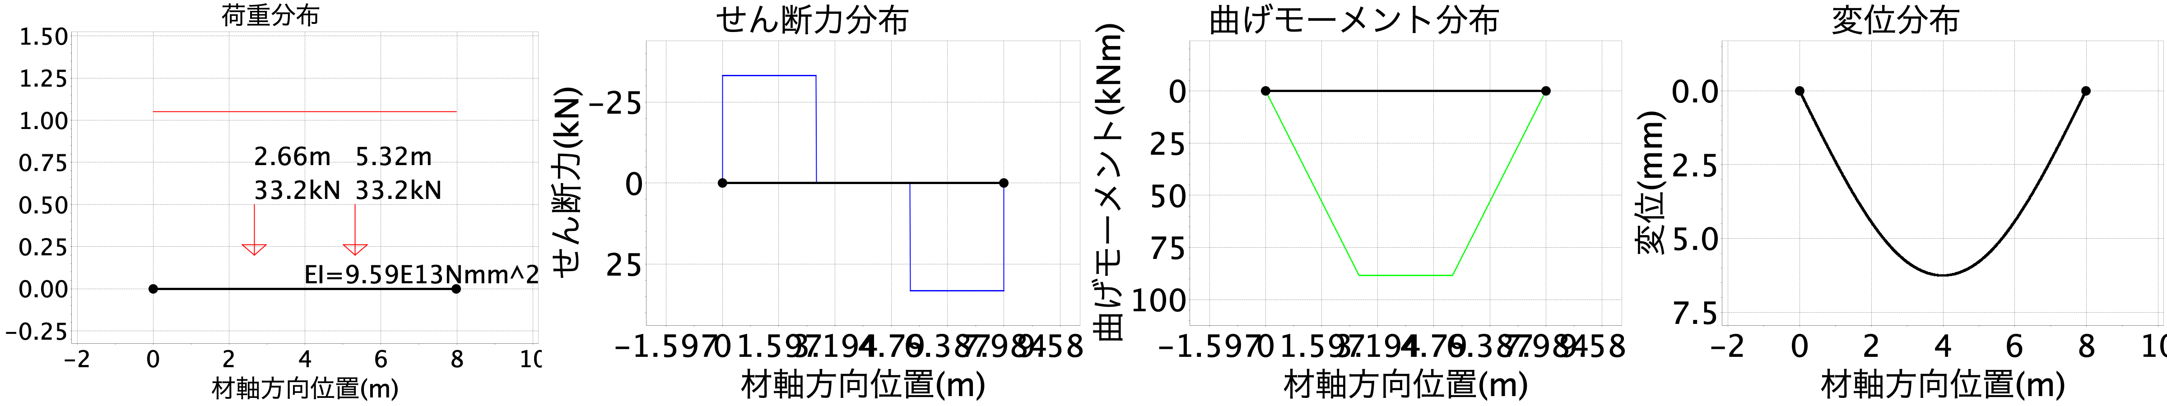

（床荷重1） 長期荷重

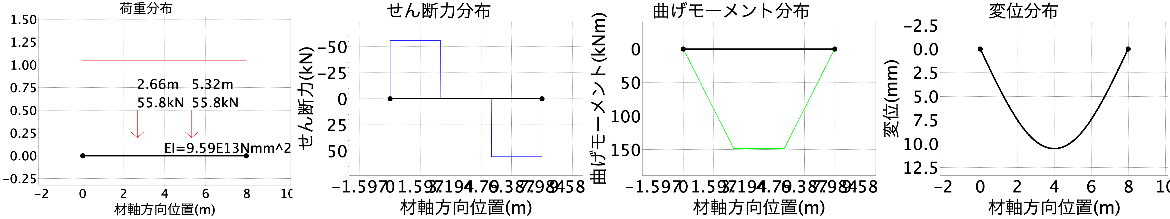

【B　合成梁としての応力解析】

　　　　コンクリート諸元: Fc21 fc=7.0N/mm2 Ec=2.15E4N/mm2

　　　　スラブ諸元: t=105.0mm デッキHd=50.0mm bd=150.0

　　　　スタッドボルト諸元: 1-19@200 Ls=80.0mm bd=150.0mm qs=95.4kN

　　　　スラブ有効幅: L=7984.0mm aL=6300.0mm ba=1650.0mm B=3500.0mm

　　　　設計用全水平せん断力Qh: Qh1=3649.8kN Qh2=12182.6kN Qh=min(Qh1,Qh2)=3649.8kN nf=77本

　　　　スタッド本数の検討: 完全合成梁に必要なスタッド本数　nf=77本 施工スタッド本数　np=39本

　　　　→設計対象は不完全合成梁(np/nf=0.5)

　　　　　　　　合成梁の断面計算諸元: t1=0.3 pt=0.0 xn=163.0mm →中立軸スラブ外

　　　　　　　　断面二次モーメント: cIn=1.45E9mm4 eI=1.17E9mm4

　　　　　　　　断面係数: sZ=2.95E6mm3 cZ=1.33E8mm3 eZ=2.64E6mm3

（仕上積載1） 積載荷重

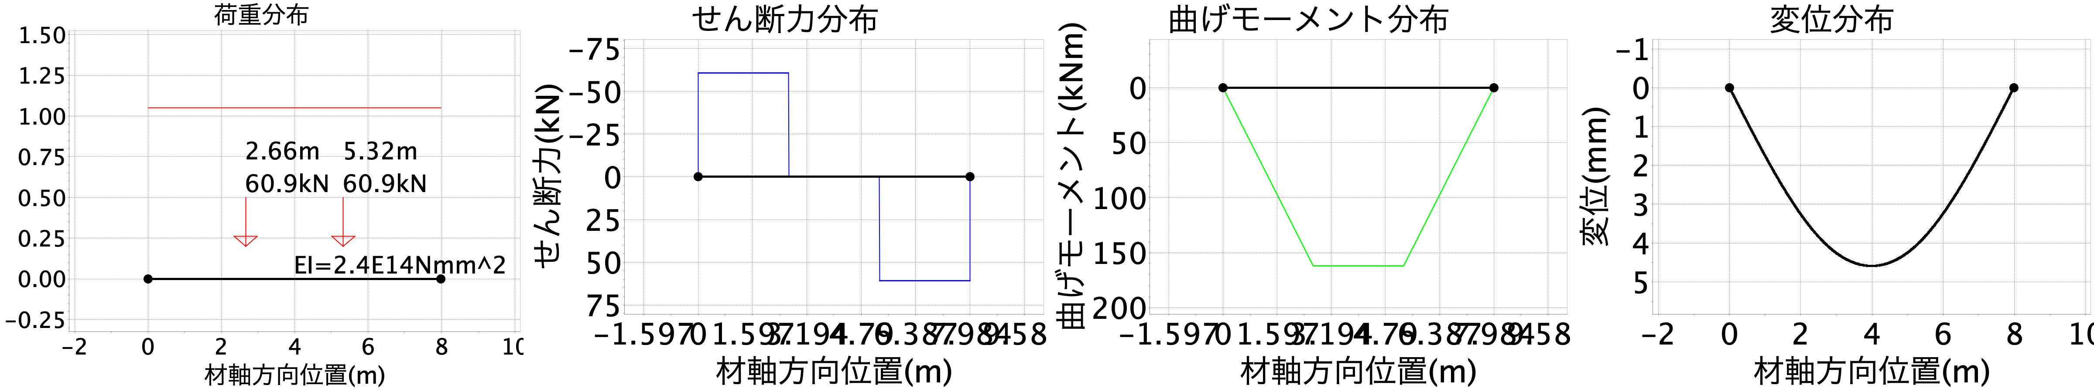

【C　応力のまとめ】

|  |  |  |  |  |  |
| --- | --- | --- | --- | --- | --- |
| 荷重 | M(kNm) | Q(kN) | d(mm) | σb(N/mm2) | σc(N/mm2) |
| 施工時1 | 88.4 | 33.2 | 6.2 | 47.3 | - |
| 床荷重1 | 148.0 | 55.8 | 10.5 | 79.1 | - |
| 仕上積載1 | 162.0 | 60.9 | 4.6 | 61.3 | 1.2 |

【D　検定】

　　　　①施工時の検討　施工時1+床荷重1

　　　　　　　　σb/fb<1.0の検討　　σb/fb=0.58 判定→0.583 【OK】

　　　　　　　　δ=16.75mm 476.7分の1

　　　　②長期の検討　床荷重1+仕上積載1

　　　　　　　　σb/fb<1.0の検討　　σb/fb=0.65 判定→0.647 【OK】

　　　　　　　　σc/fc<1.0の検討　　σc/fc=0.17 判定→0.174 【OK】

　　　　　　　　δ=15.09mm 529.1分の1

　　　　③ガセットプレート部検討用せん断力 Qdl=116.70kN

【G58MB_3F】 L=10384.0mm (合成梁としての検討)

【A　純鉄骨梁としての応力解析】

　　　　梁断面諸元: H-588×300×12×20 A=1.87E4mm2 I=1.14E9mm4 Z=3.88E6mm3

　　　　梁鋼材諸元: SM490 F=325N/mm2 ft=fb=217N/mm2 E=2.05E5N/mm2

（施工時1） 施工時荷重

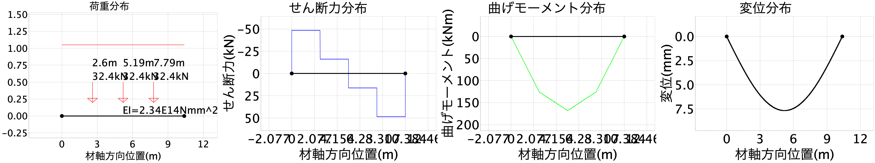

（床荷重1） 長期荷重

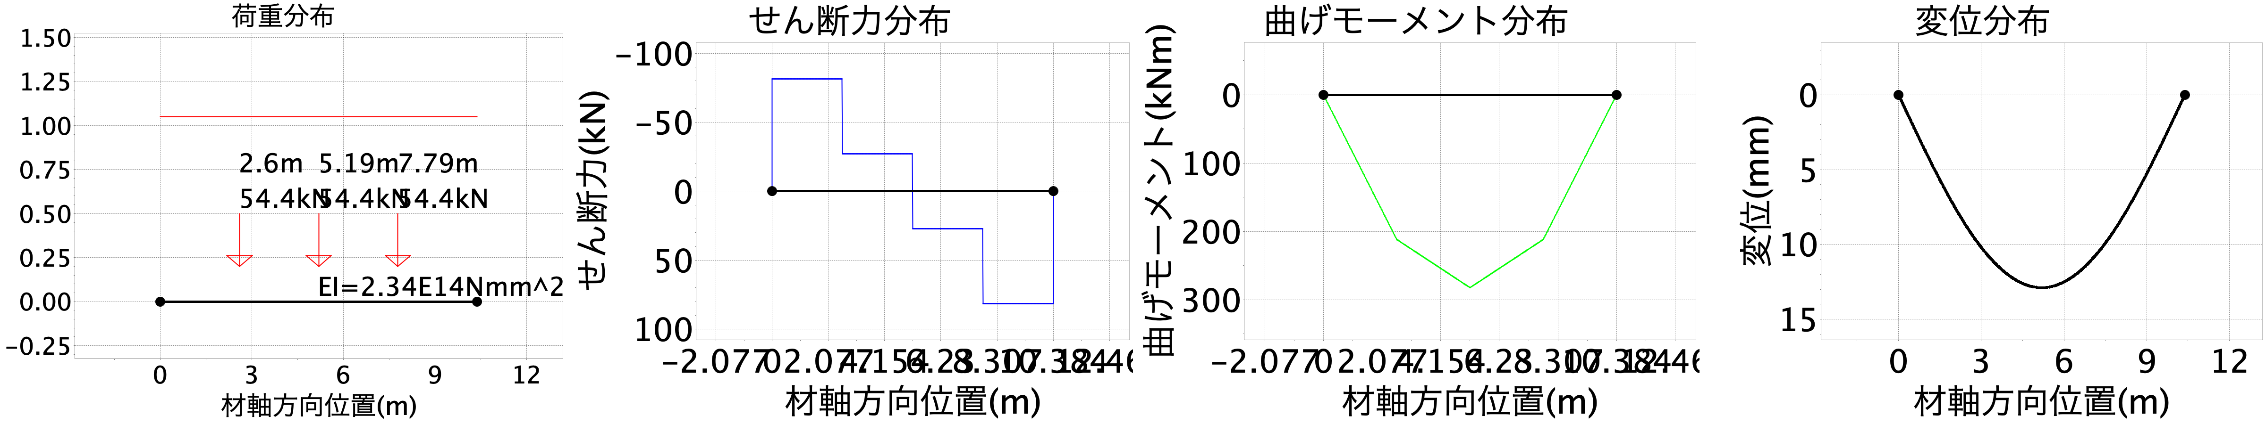

【B　合成梁としての応力解析】

　　　　コンクリート諸元: Fc21 fc=7.0N/mm2 Ec=2.15E4N/mm2

　　　　スラブ諸元: t=105.0mm デッキHd=50.0mm bd=150.0

　　　　スタッドボルト諸元: 2-19@200 Ls=80.0mm bd=150.0mm qs=95.4kN

　　　　スラブ有効幅: L=10384.0mm aL=6300.0mm ba=2000.0mm B=4300.0mm

　　　　設計用全水平せん断力Qh: Qh1=6084.0kN Qh2=12370.0kN Qh=min(Qh1,Qh2)=6084.0kN nf=128本

　　　　スタッド本数の検討: 完全合成梁に必要なスタッド本数　nf=128本 施工スタッド本数　np=102本

　　　　→設計対象は不完全合成梁(np/nf=0.8)

　　　　　　　　合成梁の断面計算諸元: t1=0.2 pt=0.0 xn=205.0mm →中立軸スラブ外

　　　　　　　　断面二次モーメント: cIn=2.98E9mm4 eI=2.79E9mm4

　　　　　　　　断面係数: sZ=5.54E6mm3 cZ=2.18E8mm3 eZ=5.36E6mm3

（仕上積載1） 積載荷重

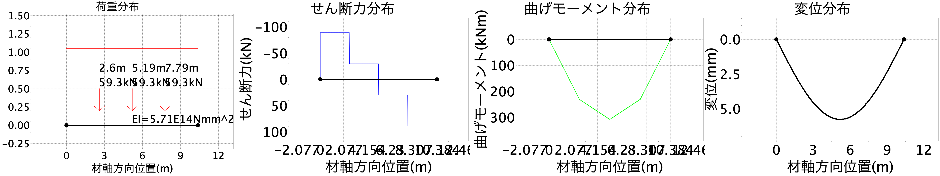

【C　応力のまとめ】

|  |  |  |  |  |  |
| --- | --- | --- | --- | --- | --- |
| 荷重 | M(kNm) | Q(kN) | d(mm) | σb(N/mm2) | σc(N/mm2) |
| 施工時1 | 168.0 | 48.6 | 7.7 | 43.3 | - |
| 床荷重1 | 282.0 | 81.6 | 12.9 | 72.7 | - |
| 仕上積載1 | 308.0 | 89.0 | 5.8 | 57.4 | 1.4 |

【D　検定】

　　　　①施工時の検討　施工時1+床荷重1

　　　　　　　　σb/fb<1.0の検討　　σb/fb=0.53 判定→0.534 【OK】

　　　　　　　　δ=20.57mm 504.8分の1

　　　　②長期の検討　床荷重1+仕上積載1

　　　　　　　　σb/fb<1.0の検討　　σb/fb=0.60 判定→0.6 【OK】

　　　　　　　　σc/fc<1.0の検討　　σc/fc=0.20 判定→0.202 【OK】

　　　　　　　　δ=18.66mm 556.5分の1

　　　　③ガセットプレート部検討用せん断力 Qdl=170.60kN

【G58MB_RF】 L=7984.0mm (合成梁としての検討)

【A　純鉄骨梁としての応力解析】

　　　　梁断面諸元: H-588×300×12×20 A=1.87E4mm2 I=1.14E9mm4 Z=3.88E6mm3

　　　　梁鋼材諸元: SM490 F=325N/mm2 ft=fb=217N/mm2 E=2.05E5N/mm2

（施工時1） 施工時荷重

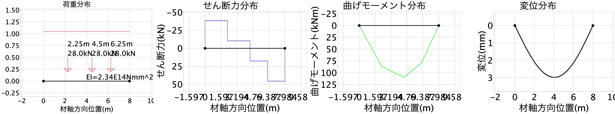

（床荷重1） 長期荷重

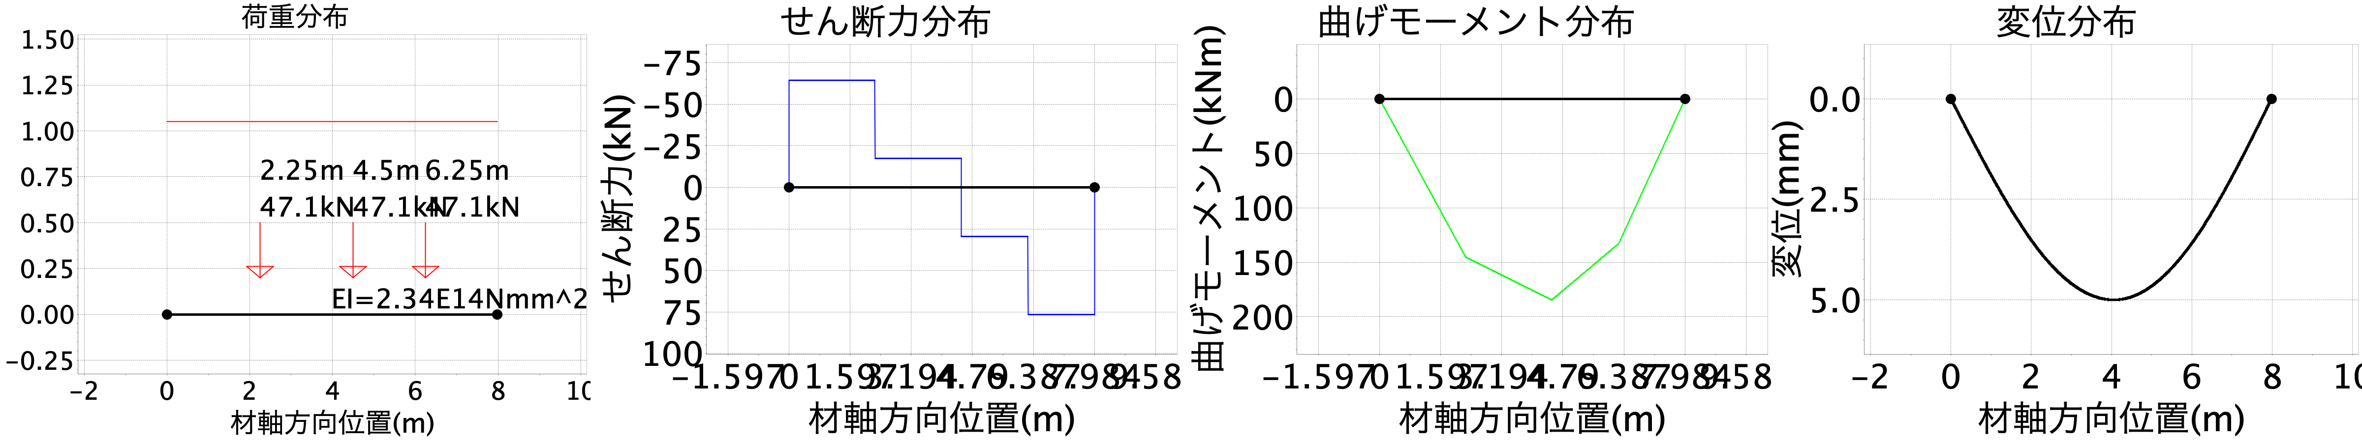

【B　合成梁としての応力解析】

　　　　コンクリート諸元: Fc21 fc=7.0N/mm2 Ec=2.15E4N/mm2

　　　　スラブ諸元: t=105.0mm デッキHd=50.0mm bd=150.0

　　　　スタッドボルト諸元: 2-19@200 Ls=80.0mm bd=150.0mm qs=95.4kN

　　　　スラブ有効幅: L=7984.0mm aL=8300.0mm ba=1590.0mm B=3480.0mm

　　　　設計用全水平せん断力Qh: Qh1=6084.0kN Qh2=16118.5kN Qh=min(Qh1,Qh2)=6084.0kN nf=128本

　　　　スタッド本数の検討: 完全合成梁に必要なスタッド本数　nf=128本 施工スタッド本数　np=78本

　　　　→設計対象は不完全合成梁(np/nf=0.6)

　　　　　　　　合成梁の断面計算諸元: t1=0.2 pt=0.0 xn=225.0mm →中立軸スラブ外

　　　　　　　　断面二次モーメント: cIn=2.83E9mm4 eI=2.46E9mm4

　　　　　　　　断面係数: sZ=5.46E6mm3 cZ=1.89E8mm3 eZ=5.12E6mm3

（仕上積載1） 積載荷重

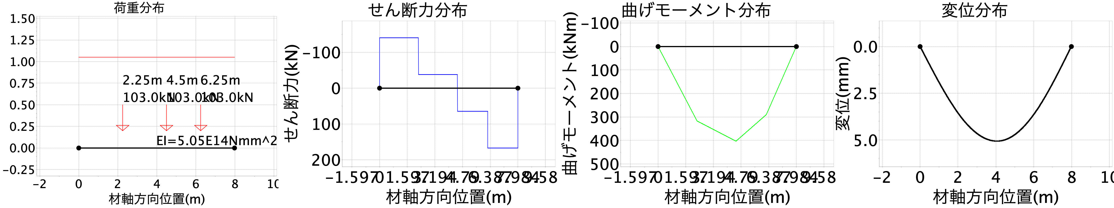

【C　応力のまとめ】

|  |  |  |  |  |  |
| --- | --- | --- | --- | --- | --- |
| 荷重 | M(kNm) | Q(kN) | d(mm) | σb(N/mm2) | σc(N/mm2) |
| 施工時1 | 110.0 | 45.6 | 3.0 | 28.4 | - |
| 床荷重1 | 185.0 | 76.6 | 5.0 | 47.7 | - |
| 仕上積載1 | 403.0 | 167.0 | 5.1 | 78.8 | 2.1 |

【D　検定】

　　　　①施工時の検討　施工時1+床荷重1

　　　　　　　　σb/fb<1.0の検討　　σb/fb=0.35 判定→0.35 【OK】

　　　　　　　　δ=7.98mm 1000.5分の1

　　　　②長期の検討　床荷重1+仕上積載1

　　　　　　　　σb/fb<1.0の検討　　σb/fb=0.58 判定→0.583 【OK】

　　　　　　　　σc/fc<1.0の検討　　σc/fc=0.30 判定→0.305 【OK】

　　　　　　　　δ=10.06mm 793.6分の1

　　　　③ガセットプレート部検討用せん断力 Qdl=243.60kN

【G59B_2F】 L=12292.0mm (合成梁としての検討)

【A　純鉄骨梁としての応力解析】

　　　　梁断面諸元: H-596×199×10×15 A=1.18E4mm2 I=6.66E8mm4 Z=2.23E6mm3

　　　　梁鋼材諸元: SS400 F=235N/mm2 ft=fb=157N/mm2 E=2.05E5N/mm2

【施工時0】 施工時荷重(1.5kN/m2, 幅2.708333333333333m)

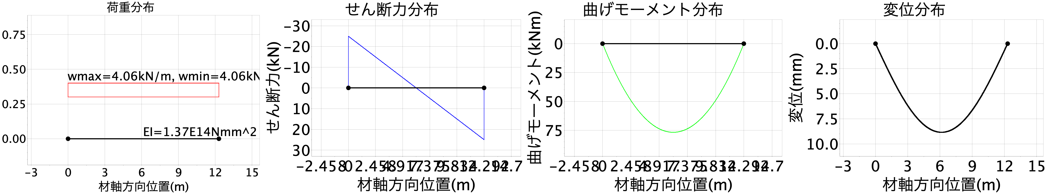

【床荷重0】 床スラブ荷重(3.0kN/m2, 幅2.708333333333333m)

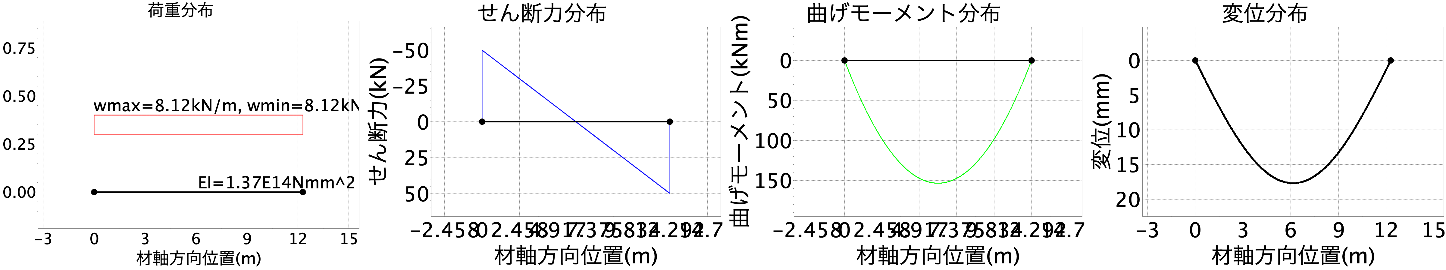

【B　合成梁としての応力解析】

　　　　コンクリート諸元: Fc21 fc=7.0N/mm2 Ec=2.15E4N/mm2

　　　　スラブ諸元: t=105.0mm デッキHd=50.0mm bd=150.0

　　　　スタッドボルト諸元: 1-19@300 Ls=80.0mm bd=150.0mm qs=95.4kN

　　　　スラブ有効幅: L=12292.0mm aL=2708.333333333333mm ba=1170.0mm B=2530.0mm

　　　　設計用全水平せん断力Qh: Qh1=2768.3kN Qh2=5449.1kN Qh=min(Qh1,Qh2)=2768.3kN nf=58本

　　　　スタッド本数の検討: 完全合成梁に必要なスタッド本数　nf=58本 施工スタッド本数　np=40本

　　　　→設計対象は不完全合成梁(np/nf=0.7)

　　　　　　　　合成梁の断面計算諸元: t1=0.2 pt=0.0 xn=212.0mm →中立軸スラブ外

　　　　　　　　断面二次モーメント: cIn=1.82E9mm4 eI=1.62E9mm4

　　　　　　　　断面係数: sZ=3.38E6mm3 cZ=1.29E8mm3 eZ=3.18E6mm3

【仕上積載0】 仕上荷重+積載荷重(4.71kN/m2, 幅2.708333333333333m)

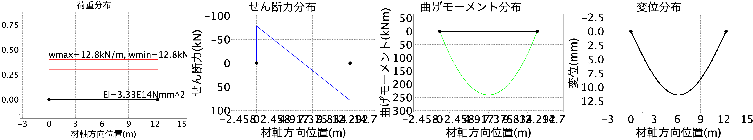

【C　応力のまとめ】

|  |  |  |  |  |  |
| --- | --- | --- | --- | --- | --- |
| 荷重 | M(kNm) | Q(kN) | d(mm) | σb(N/mm2) | σc(N/mm2) |
| 施工時0 | 76.7 | 25.0 | 8.8 | 34.4 | - |
| 床荷重0 | 153.0 | 49.9 | 17.7 | 68.6 | - |
| 仕上積載0 | 241.0 | 78.4 | 11.4 | 75.7 | 1.9 |

【D　検定】

　　　　①施工時の検討　施工時0+床荷重0

　　　　　　　　σb/fb<1.0の検討　　σb/fb=0.66 判定→0.656 【OK】

　　　　　　　　δ=26.54mm 463.1分の1

　　　　②長期の検討　床荷重0+仕上積載0

　　　　　　　　σb/fb<1.0の検討　　σb/fb=0.92 判定→0.919 【OK】

　　　　　　　　σc/fc<1.0の検討　　σc/fc=0.27 判定→0.267 【OK】

　　　　　　　　δ=29.10mm 422.4分の1

　　　　③ガセットプレート部検討用せん断力 Qdl=128.30kN

【G60MB_RF】 L=12292.0mm (合成梁としての検討)

【A　純鉄骨梁としての応力解析】

　　　　梁断面諸元: H-600×200×11×17 A=1.32E4mm2 I=7.56E8mm4 Z=2.52E6mm3

　　　　梁鋼材諸元: SM490 F=325N/mm2 ft=fb=217N/mm2 E=2.05E5N/mm2

【施工時0】 施工時荷重(1.5kN/m2, 幅2.25m)

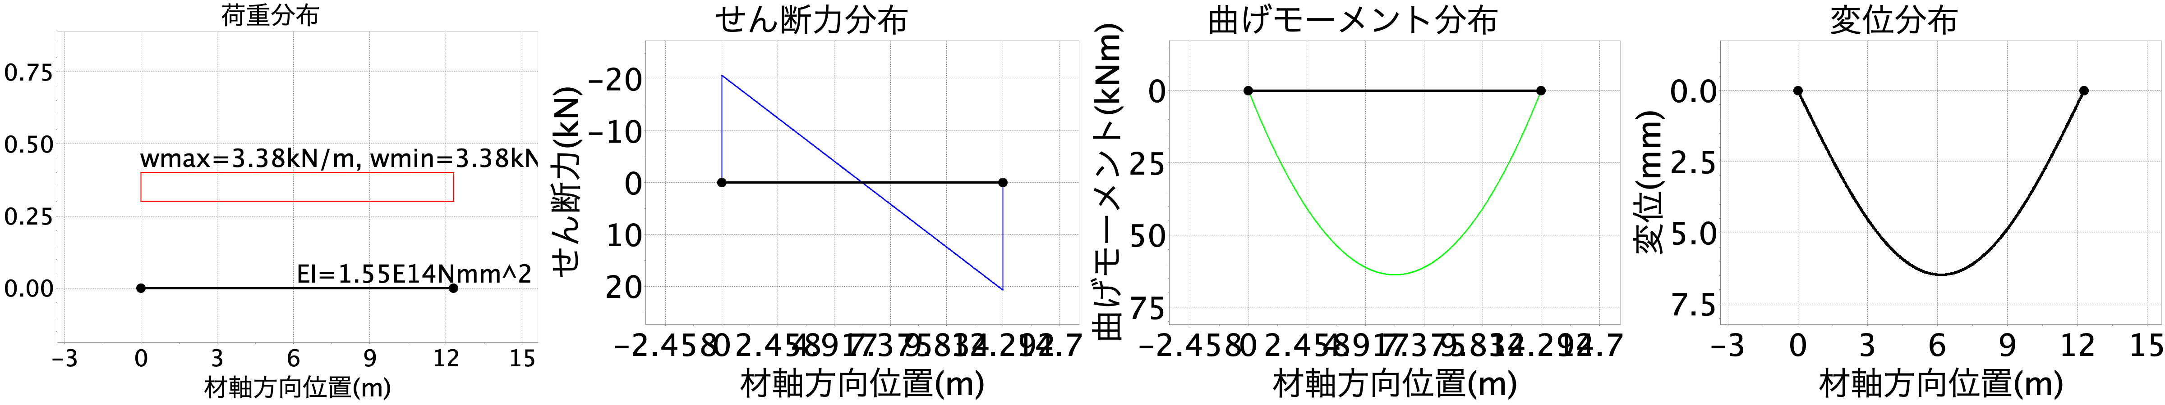

【床荷重0】 床スラブ荷重(2.52kN/m2, 幅2.25m)

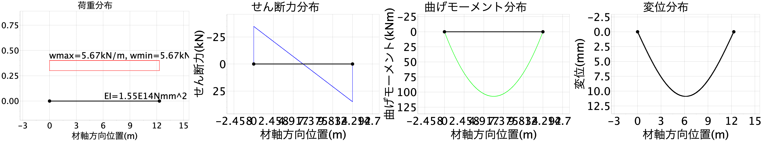

【B　合成梁としての応力解析】

　　　　コンクリート諸元: Fc21 fc=7.0N/mm2 Ec=2.15E4N/mm2

　　　　スラブ諸元: t=105.0mm デッキHd=50.0mm bd=150.0

　　　　スタッドボルト諸元: 2-19@300 Ls=80.0mm bd=150.0mm qs=95.4kN

　　　　スラブ有効幅: L=12292.0mm aL=2250.0mm ba=1000.0mm B=2200.0mm

　　　　設計用全水平せん断力Qh: Qh1=4280.2kN Qh2=4591.9kN Qh=min(Qh1,Qh2)=4280.2kN nf=90本

　　　　スタッド本数の検討: 完全合成梁に必要なスタッド本数　nf=90本 施工スタッド本数　np=80本

　　　　→設計対象は不完全合成梁(np/nf=0.9)

　　　　　　　　合成梁の断面計算諸元: t1=0.2 pt=0.0 xn=238.0mm →中立軸スラブ外

　　　　　　　　断面二次モーメント: cIn=1.92E9mm4 eI=1.86E9mm4

　　　　　　　　断面係数: sZ=3.71E6mm3 cZ=1.21E8mm3 eZ=3.64E6mm3

【仕上積載0】 仕上荷重+積載荷重(5.5kN/m2, 幅2.25m)

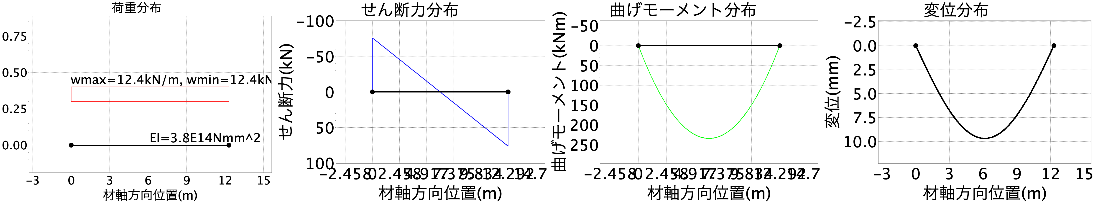

【C　応力のまとめ】

|  |  |  |  |  |  |
| --- | --- | --- | --- | --- | --- |
| 荷重 | M(kNm) | Q(kN) | d(mm) | σb(N/mm2) | σc(N/mm2) |
| 施工時0 | 63.7 | 20.7 | 6.5 | 25.3 | - |
| 床荷重0 | 107.0 | 34.8 | 10.9 | 42.5 | - |
| 仕上積載0 | 234.0 | 76.1 | 9.7 | 64.2 | 1.9 |

【D　検定】

　　　　①施工時の検討　施工時0+床荷重0

　　　　　　　　σb/fb<1.0の検討　　σb/fb=0.31 判定→0.312 【OK】

　　　　　　　　δ=17.37mm 707.7分の1

　　　　②長期の検討　床荷重0+仕上積載0

　　　　　　　　σb/fb<1.0の検討　　σb/fb=0.49 判定→0.492 【OK】

　　　　　　　　σc/fc<1.0の検討　　σc/fc=0.28 判定→0.276 【OK】

　　　　　　　　δ=20.57mm 597.6分の1

　　　　③ガセットプレート部検討用せん断力 Qdl=110.90kN

【G63MB_RF】 L=10384.0mm (合成梁としての検討)

【A　純鉄骨梁としての応力解析】

　　　　梁断面諸元: H-600×300×12×28 A=2.35E4mm2 I=1.55E9mm4 Z=5.17E6mm3

　　　　梁鋼材諸元: SM490 F=325N/mm2 ft=fb=217N/mm2 E=2.05E5N/mm2

（施工時1） 施工時荷重

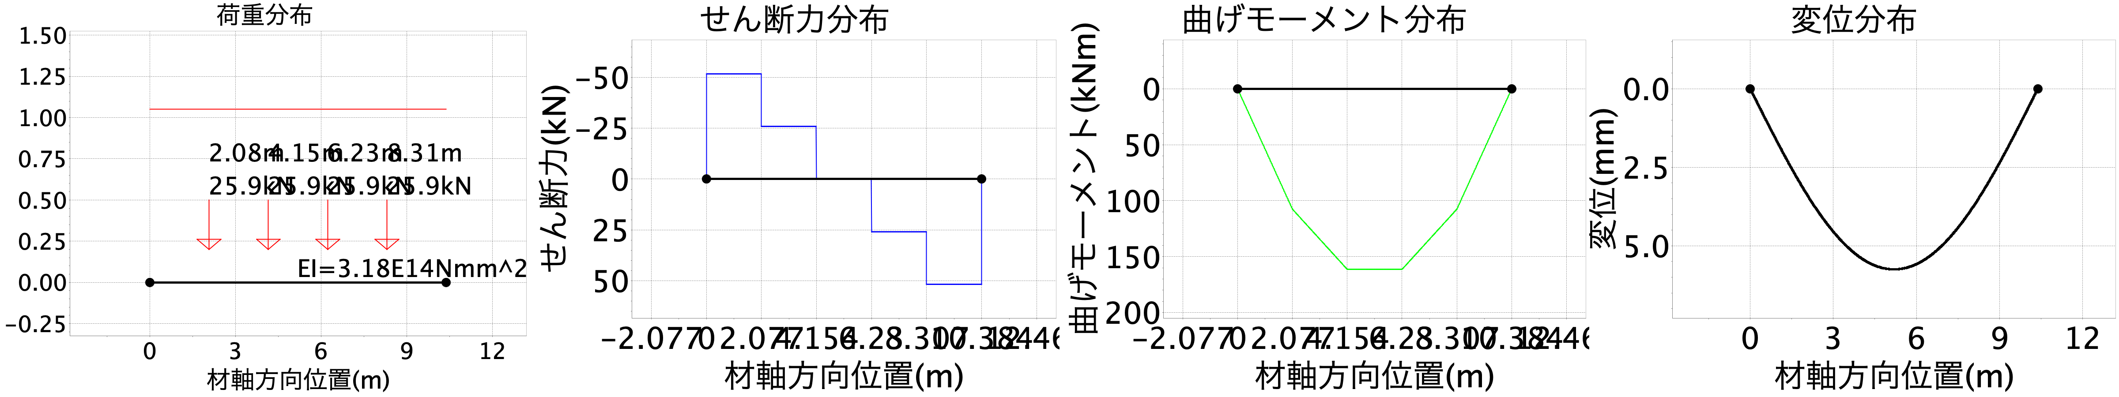

（床荷重1） 長期荷重

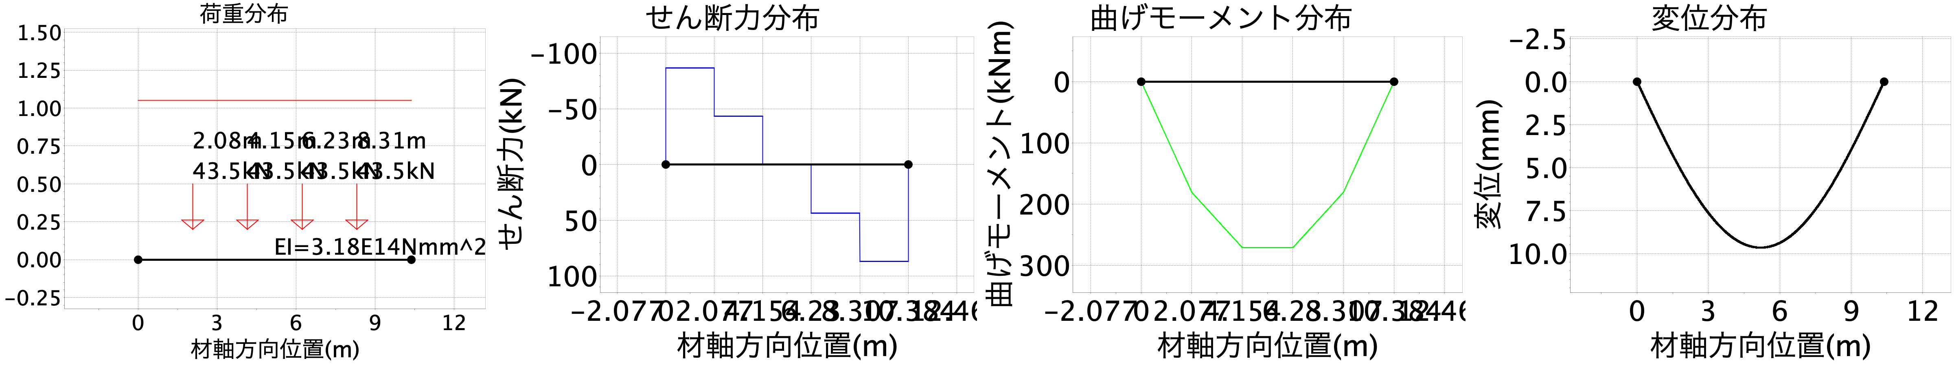

【B　合成梁としての応力解析】

　　　　コンクリート諸元: Fc21 fc=7.0N/mm2 Ec=2.15E4N/mm2

　　　　スラブ諸元: t=105.0mm デッキHd=50.0mm bd=150.0

　　　　スタッドボルト諸元: 2-19@200 Ls=80.0mm bd=150.0mm qs=95.4kN

　　　　スラブ有効幅: L=10384.0mm aL=8300.0mm ba=2150.0mm B=4600.0mm

　　　　設計用全水平せん断力Qh: Qh1=7627.8kN Qh2=16118.5kN Qh=min(Qh1,Qh2)=7627.8kN nf=160本

　　　　スタッド本数の検討: 完全合成梁に必要なスタッド本数　nf=160本 施工スタッド本数　np=102本

　　　　→設計対象は不完全合成梁(np/nf=0.6)

　　　　　　　　合成梁の断面計算諸元: t1=0.2 pt=0.0 xn=222.0mm →中立軸スラブ外

　　　　　　　　断面二次モーメント: cIn=3.78E9mm4 eI=3.33E9mm4

　　　　　　　　断面係数: sZ=7.09E6mm3 cZ=2.55E8mm3 eZ=6.70E6mm3

（仕上積載1） 積載荷重

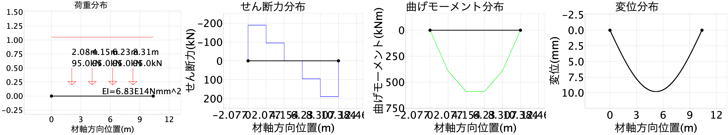

【C　応力のまとめ】

|  |  |  |  |  |  |
| --- | --- | --- | --- | --- | --- |
| 荷重 | M(kNm) | Q(kN) | d(mm) | σb(N/mm2) | σc(N/mm2) |
| 施工時1 | 161.0 | 51.8 | 5.8 | 31.1 | - |
| 床荷重1 | 271.0 | 87.0 | 9.7 | 52.4 | - |
| 仕上積載1 | 592.0 | 190.0 | 9.8 | 88.3 | 2.3 |

【D　検定】

　　　　①施工時の検討　施工時1+床荷重1

　　　　　　　　σb/fb<1.0の検討　　σb/fb=0.39 判定→0.385 【OK】

　　　　　　　　δ=15.41mm 673.8分の1

　　　　②長期の検討　床荷重1+仕上積載1

　　　　　　　　σb/fb<1.0の検討　　σb/fb=0.65 判定→0.649 【OK】

　　　　　　　　σc/fc<1.0の検討　　σc/fc=0.33 判定→0.332 【OK】

　　　　　　　　δ=19.47mm 533.3分の1

　　　　③ガセットプレート部検討用せん断力 Qdl=277.00kN

【G69B_2F】 L=10384.0mm (合成梁としての検討)

【A　純鉄骨梁としての応力解析】

　　　　梁断面諸元: H-692×300×13×20 A=2.08E4mm2 I=1.68E9mm4 Z=4.86E6mm3

　　　　梁鋼材諸元: SS400 F=235N/mm2 ft=fb=157N/mm2 E=2.05E5N/mm2

（施工時1） 施工時荷重

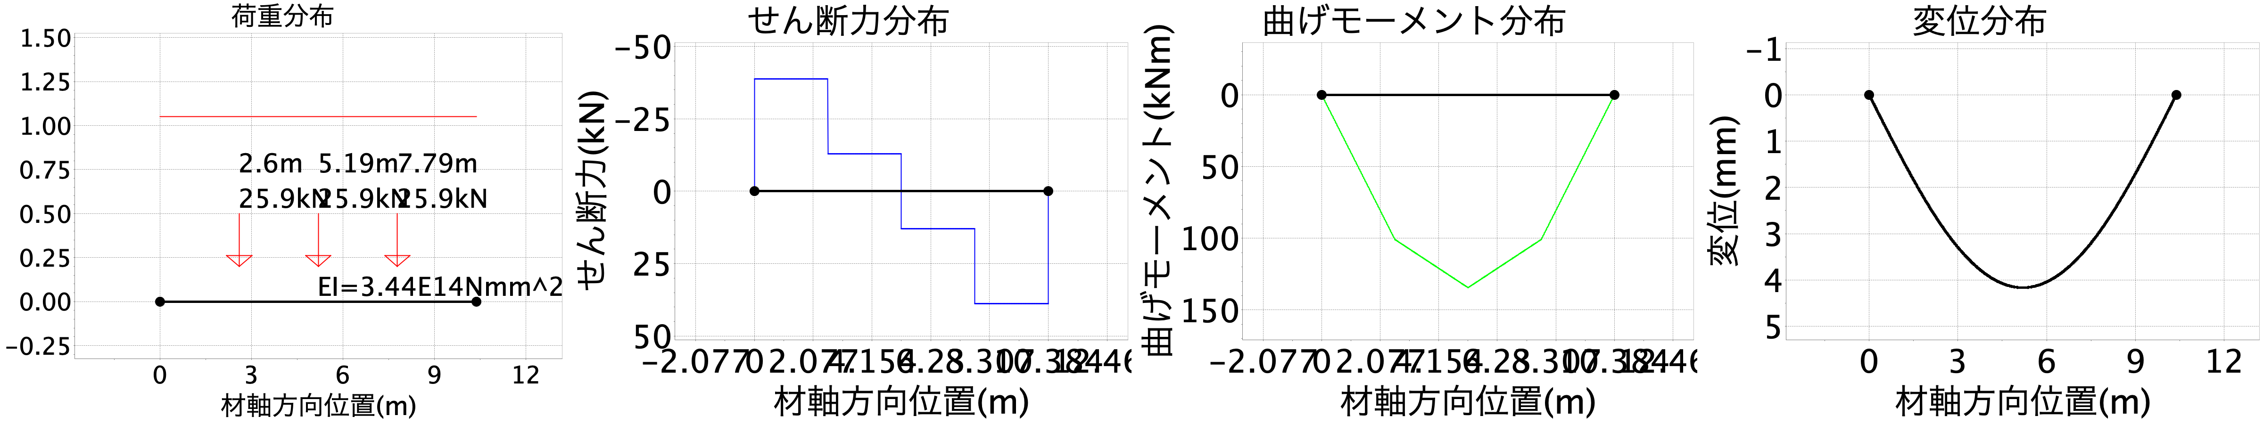

（床荷重1） 長期荷重

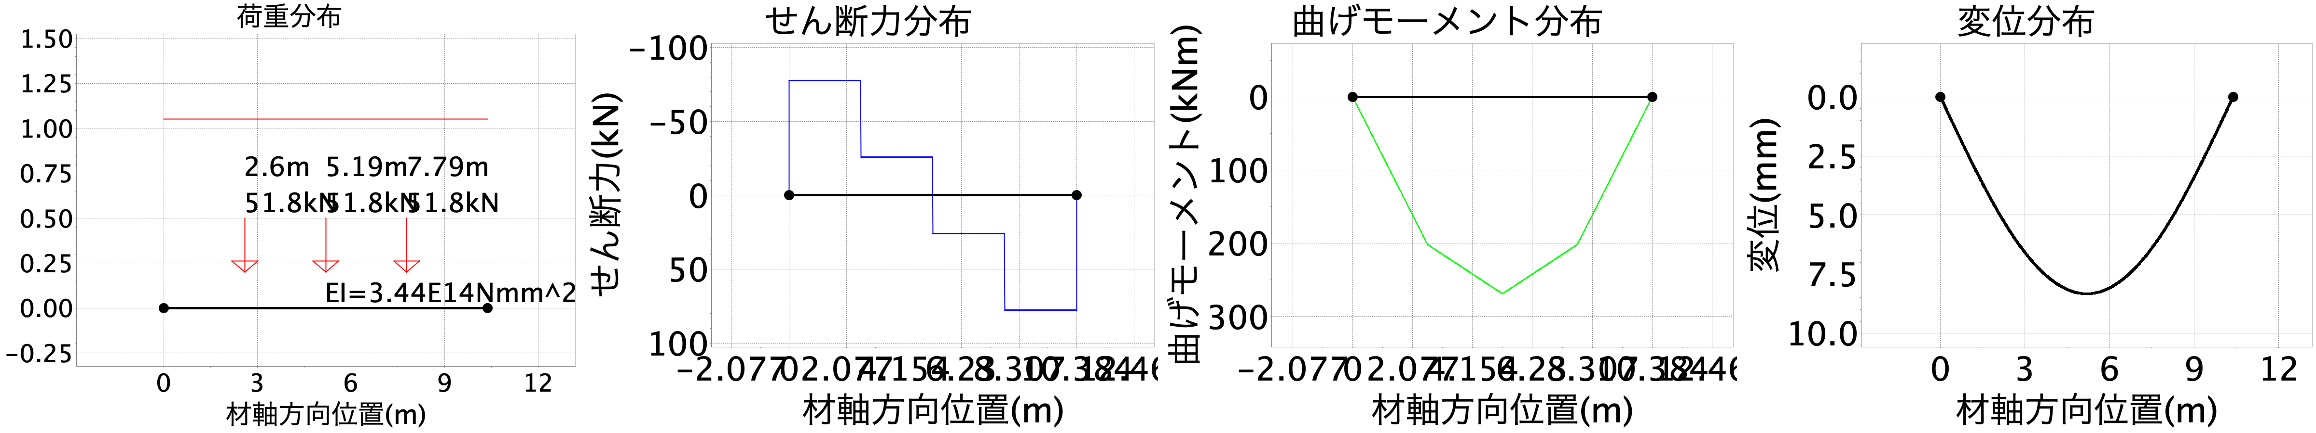

【B　合成梁としての応力解析】

　　　　コンクリート諸元: Fc21 fc=7.0N/mm2 Ec=2.15E4N/mm2

　　　　スラブ諸元: t=105.0mm デッキHd=50.0mm bd=150.0

　　　　スタッドボルト諸元: 2-19@300 Ls=80.0mm bd=150.0mm qs=95.4kN

　　　　スラブ有効幅: L=10384.0mm aL=8300.0mm ba=2150.0mm B=4600.0mm

　　　　設計用全水平せん断力Qh: Qh1=4876.2kN Qh2=16118.5kN Qh=min(Qh1,Qh2)=4876.2kN nf=102本

　　　　スタッド本数の検討: 完全合成梁に必要なスタッド本数　nf=102本 施工スタッド本数　np=68本

　　　　→設計対象は不完全合成梁(np/nf=0.7)

　　　　　　　　合成梁の断面計算諸元: t1=0.2 pt=0.0 xn=228.0mm →中立軸スラブ外

　　　　　　　　断面二次モーメント: cIn=4.25E9mm4 eI=3.78E9mm4

　　　　　　　　断面係数: sZ=6.87E6mm3 cZ=2.80E8mm3 eZ=6.50E6mm3

（仕上積載1） 積載荷重

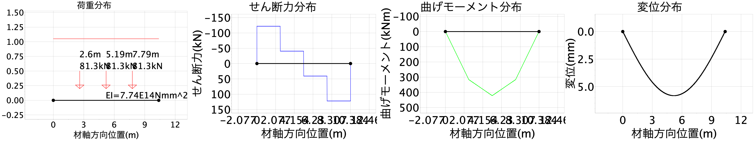

【C　応力のまとめ】

|  |  |  |  |  |  |
| --- | --- | --- | --- | --- | --- |
| 荷重 | M(kNm) | Q(kN) | d(mm) | σb(N/mm2) | σc(N/mm2) |
| 施工時1 | 134.0 | 38.8 | 4.2 | 27.6 | - |
| 床荷重1 | 269.0 | 77.7 | 8.3 | 55.3 | - |
| 仕上積載1 | 422.0 | 122.0 | 5.8 | 64.9 | 1.5 |

【D　検定】

　　　　①施工時の検討　施工時1+床荷重1

　　　　　　　　σb/fb<1.0の検討　　σb/fb=0.53 判定→0.528 【OK】

　　　　　　　　δ=12.50mm 830.7分の1

　　　　②長期の検討　床荷重1+仕上積載1

　　　　　　　　σb/fb<1.0の検討　　σb/fb=0.77 判定→0.766 【OK】

　　　　　　　　σc/fc<1.0の検討　　σc/fc=0.22 判定→0.215 【OK】

　　　　　　　　δ=14.15mm 733.9分の1

　　　　③ガセットプレート部検討用せん断力 Qdl=199.70kN

## ガセットの計算

【用語の説明】

〇小梁・大梁に関する諸元

|  |  |
| --- | --- |
| 変数 | 定義 |
| A | 大梁断面積 |
| Ab | 小梁断面積 |
| E | 鋼材ヤング率 |
| F | 大梁から小梁へ加わる水平力 |
| Fy | 鋼材降伏応力度 |
| Ib | 小梁断面2次モーメント |
| K | 必要補剛剛性 |
| Kb | 小梁が有する補剛剛性 |
| lb | 小梁部材長 |
| le | 大梁下フランジから小梁中心までの長さ |
| lg | 横補剛区間長さ |
| Ql | 長期せん断力 |
| δa | 小梁水平変形 |
| δm | 小梁鉛直変形 |

〇ガセットプレートに関する諸元

|  |  |
| --- | --- |
| 変数 | 定義 |
| gAe | ガセットプレート有効断面積 |
| gIe | ガセットプレート断面2次モーメント |
| gZe | ガセットプレート断面係数 |
| LQa | ガセットプレート長期許容せん断力 |
| Ql | 長期せん断力 |

〇ボルトに関する諸元

|  |  |
| --- | --- |
| 変数 | 定義 |
| R | ボルトあたりせん断力 |
| Rl | ボルトあたり長期許容せん断力 |
| Rn | 水平力によるボルトあたりせん断力 |
| Rq | 材軸直交方向力によるボルトあたりせん断力 |
| Rs | ボルトあたり短期許容せん断力 |
| Rx | 大梁からの曲げによるボルトあたりの水平方向せん断力 |
| Ry | 大梁からの曲げによるボルトあたりの鉛直方向せん断力 |

【B20(3-RF)】

○梁： H-200×100×5.5×8(SS400)

|  |  |  |  |
| --- | --- | --- | --- |
| lb | Ql | Ib | Ab |
| 3750.0mm | 26.4kN | 1810.0cm4 | 2667.0mm2 |

○使用ボルト：　F8T M16-2-2@60.0

一面せん断耐力　長期24.1kN 短期36.150000000000006kN

○GPL：　PL-9.0x140.0 (SS400)

①ガセットプレートの長期荷重の検討

〇GPL部のせん断の検討

|  |  |  |
| --- | --- | --- |
| gAe | LQa | Ql/LQa |
| 936.0mm2 | 84.66kN | 0.312 → 【OK】 |

〇ボルト接合部の検討

|  |  |  |
| --- | --- | --- |
| Rq | R | R/Rl |
| 6.60kN | 6.60kN | 0.274 → 【OK】 |

【G24B(3-RF), B24(3-RF)】

○梁： H-248×124×5×8(SS400)

|  |  |  |  |
| --- | --- | --- | --- |
| lb | Ql | Ib | Ab |
| 3750.5mm | 33.8kN | 3560.0cm4 | 3289.0mm2 |

○使用ボルト：　F8T M20-2-2@60.0

一面せん断耐力　長期37.7kN 短期56.550000000000004kN

○GPL：　PL-9.0x140.0 (SS400)

①ガセットプレートの長期荷重の検討

〇GPL部のせん断の検討

|  |  |  |
| --- | --- | --- |
| gAe | LQa | Ql/LQa |
| 864.0mm2 | 78.15kN | 0.433 → 【OK】 |

〇ボルト接合部の検討

|  |  |  |
| --- | --- | --- |
| Rq | R | R/Rl |
| 8.45kN | 8.45kN | 0.224 → 【OK】 |

【B24(2F)】

○梁： H-248×124×5×8(SS400)

|  |  |  |  |
| --- | --- | --- | --- |
| lb | Ql | Ib | Ab |
| 3700.0mm | 37.1kN | 3560.0cm4 | 3289.0mm2 |

○使用ボルト：　F10T M20-2-2@60.0

一面せん断耐力　長期47.1kN 短期70.65kN

○GPL：　PL-9.0x140.0 (SS400)

①ガセットプレートの長期荷重の検討

〇GPL部のせん断の検討

|  |  |  |
| --- | --- | --- |
| gAe | LQa | Ql/LQa |
| 864.0mm2 | 78.15kN | 0.475 → 【OK】 |

〇ボルト接合部の検討

|  |  |  |
| --- | --- | --- |
| Rq | R | R/Rl |
| 9.28kN | 9.28kN | 0.197 → 【OK】 |

【G34B(3-RF), B34(3-RF)】

○梁： H-346×174×6×9(SS400)

|  |  |  |  |
| --- | --- | --- | --- |
| lb | Ql | Ib | Ab |
| 7700.0mm | 78.67kN | 11000.0cm4 | 5245.0mm2 |

○使用ボルト：　F8T M20-3-2@60.0

一面せん断耐力　長期37.7kN 短期56.550000000000004kN

○GPL：　PL-9.0x200.0 (SS400)

①ガセットプレートの長期荷重の検討

〇GPL部のせん断の検討

|  |  |  |
| --- | --- | --- |
| gAe | LQa | Ql/LQa |
| 1206.0mm2 | 109.08kN | 0.721 → 【OK】 |

〇ボルト接合部の検討

|  |  |  |
| --- | --- | --- |
| Rq | R | R/Rl |
| 13.11kN | 13.11kN | 0.348 → 【OK】 |

【G34B(2F), B34(2F)】

○梁： H-346×174×6×9(SS400)

|  |  |  |  |
| --- | --- | --- | --- |
| lb | Ql | Ib | Ab |
| 5763.5mm | 57.8kN | 11000.0cm4 | 5245.0mm2 |

○使用ボルト：　F10T M20-3-2@60.0

一面せん断耐力　長期47.1kN 短期70.65kN

○GPL：　PL-9.0x200.0 (SS400)

①ガセットプレートの長期荷重の検討

〇GPL部のせん断の検討

|  |  |  |
| --- | --- | --- |
| gAe | LQa | Ql/LQa |
| 1206.0mm2 | 109.08kN | 0.530 → 【OK】 |

〇ボルト接合部の検討

|  |  |  |
| --- | --- | --- |
| Rq | R | R/Rl |
| 9.63kN | 9.63kN | 0.205 → 【OK】 |

【G39B(3-RF), B39(3-RF)】

○梁： H-396×199×7×11(SS400)

|  |  |  |  |
| --- | --- | --- | --- |
| lb | Ql | Ib | Ab |
| 10100.0mm | 58.8kN | 19800.0cm4 | 7141.0mm2 |

○使用ボルト：　F8T M20-4-2@60.0

一面せん断耐力　長期37.7kN 短期56.550000000000004kN

○GPL：　PL-9.0x260.0 (SS400)

①ガセットプレートの長期荷重の検討

〇GPL部のせん断の検討

|  |  |  |
| --- | --- | --- |
| gAe | LQa | Ql/LQa |
| 1548.0mm2 | 140.02kN | 0.420 → 【OK】 |

〇ボルト接合部の検討

|  |  |  |
| --- | --- | --- |
| Rq | R | R/Rl |
| 7.35kN | 7.35kN | 0.195 → 【OK】 |

②横補剛の検討

○横補剛対象の大梁：H-600×300×14×19(SS400)

|  |  |  |  |  |
| --- | --- | --- | --- | --- |
| A | F=0.02*A/2*Fy | le | F*le | lg |
| 19410.0mm2 | 45.6kN | 402.0mm | 18.3kNm | 2000.0mm |

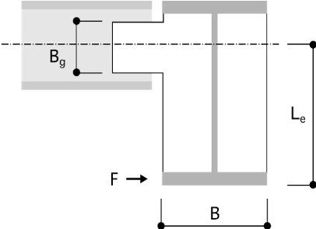

〇ガセット部の検討応力

|  |  |  |
| --- | --- | --- |
| 水平軸力 N = F | せん断力 Q = Ql | 曲げ　M = F*le |
| 45.6kN | 58.8kN | 18.3kNm |

〇ボルト接合部分の検討

|  |  |  |  |
| --- | --- | --- | --- |
| Rn | Rx | Rq | Ry |
| 5.7kN | 12.7kN | 7.4kN | 38.2kN |

R = sqrt((Rn + Rx)2 + (Rq + Ry)2)=49.1kN

R/Rs 0.869 → 【OK】

〇ガセット母材の検討

|  |  |  |  |  |  |
| --- | --- | --- | --- | --- | --- |
| gAe | LQa | Ql/LQa | gIe | gZe | σ/f |
| 1548.0mm2 | 210.0kN | 0.420 → 【OK】 | 13182000mm4 | 101400mm3 | 0.770 → 【OK】 |

〇剛性の検討

δm = le*M/3EIb*lb = 0.61mm

δa = N/EAb*lb = 0.31mm

Kb = N/(δm+δa) = 49.25kN/mm

K = 5.70kN/mm

判定 → 【OK】

【G39B(2F), B39(2F)】

○梁： H-396×199×7×11(SS400)

|  |  |  |  |
| --- | --- | --- | --- |
| lb | Ql | Ib | Ab |
| 8482.0mm | 108.8kN | 19800.0cm4 | 7141.0mm2 |

○使用ボルト：　F10T M20-4-2@60.0

一面せん断耐力　長期47.1kN 短期70.65kN

○GPL：　PL-9.0x260.0 (SS400)

①ガセットプレートの長期荷重の検討

〇GPL部のせん断の検討

|  |  |  |
| --- | --- | --- |
| gAe | LQa | Ql/LQa |
| 1548.0mm2 | 140.02kN | 0.777 → 【OK】 |

〇ボルト接合部の検討

|  |  |  |
| --- | --- | --- |
| Rq | R | R/Rl |
| 13.60kN | 13.60kN | 0.289 → 【OK】 |

②横補剛の検討

○横補剛対象の大梁：H-700×300×12×19(SS400)

|  |  |  |  |  |
| --- | --- | --- | --- | --- |
| A | F=0.02*A/2*Fy | le | F*le | lg |
| 19620.0mm2 | 46.1kN | 502.0mm | 23.1kNm | 2000.0mm |



〇ガセット部の検討応力

|  |  |  |
| --- | --- | --- |
| 水平軸力 N = F | せん断力 Q = Ql | 曲げ　M = F*le |
| 46.1kN | 108.8kN | 23.1kNm |

〇ボルト接合部分の検討

|  |  |  |  |
| --- | --- | --- | --- |
| Rn | Rx | Rq | Ry |
| 5.8kN | 16.1kN | 13.6kN | 48.2kN |

R = sqrt((Rn + Rx)2 + (Rq + Ry)2)=65.6kN

R/Rs 0.928 → 【OK】

〇ガセット母材の検討

|  |  |  |  |  |  |
| --- | --- | --- | --- | --- | --- |
| gAe | LQa | Ql/LQa | gIe | gZe | σ/f |
| 1548.0mm2 | 210.0kN | 0.777 → 【OK】 | 13182000mm4 | 101400mm3 | 0.971 → 【OK】 |

〇剛性の検討

δm = le*M/3EIb*lb = 0.81mm

δa = N/EAb*lb = 0.27mm

Kb = N/(δm+δa) = 42.83kN/mm

K = 5.76kN/mm

判定 → 【OK】

【G45B(3-RF), B45(3-RF)】

○梁： H-450×200×9×14(SS400)

|  |  |  |  |
| --- | --- | --- | --- |
| lb | Ql | Ib | Ab |
| 11500.0mm | 102.2kN | 32900.0cm4 | 9543.0mm2 |

○使用ボルト：　F8T M20-5-2@60.0

一面せん断耐力　長期37.7kN 短期56.550000000000004kN

○GPL：　PL-9.0x320.0 (SS400)

①ガセットプレートの長期荷重の検討

〇GPL部のせん断の検討

|  |  |  |
| --- | --- | --- |
| gAe | LQa | Ql/LQa |
| 1890.0mm2 | 170.95kN | 0.598 → 【OK】 |

〇ボルト接合部の検討

|  |  |  |
| --- | --- | --- |
| Rq | R | R/Rl |
| 10.22kN | 10.22kN | 0.271 → 【OK】 |

②横補剛の検討

○横補剛対象の大梁：H-600×300×14×19(SS400)

|  |  |  |  |  |
| --- | --- | --- | --- | --- |
| A | F=0.02*A/2*Fy | le | F*le | lg |
| 19410.0mm2 | 45.6kN | 375.0mm | 17.1kNm | 2125.0mm |



〇ガセット部の検討応力

|  |  |  |
| --- | --- | --- |
| 水平軸力 N = F | せん断力 Q = Ql | 曲げ　M = F*le |
| 45.6kN | 102.2kN | 17.1kNm |

〇ボルト接合部分の検討

|  |  |  |  |
| --- | --- | --- | --- |
| Rn | Rx | Rq | Ry |
| 4.6kN | 6.3kN | 10.2kN | 25.3kN |

R = sqrt((Rn + Rx)2 + (Rq + Ry)2)=37.2kN

R/Rs 0.658 → 【OK】

〇ガセット母材の検討

|  |  |  |  |  |  |
| --- | --- | --- | --- | --- | --- |
| gAe | LQa | Ql/LQa | gIe | gZe | σ/f |
| 1890.0mm2 | 256.4kN | 0.598 → 【OK】 | 24576000mm4 | 153600mm3 | 0.474 → 【OK】 |

〇剛性の検討

δm = le*M/3EIb*lb = 0.36mm

δa = N/EAb*lb = 0.27mm

Kb = N/(δm+δa) = 72.09kN/mm

K = 5.37kN/mm

判定 → 【OK】

【B50(3-RF)】

○梁： H-500×200×10×16(SS400)

|  |  |  |  |
| --- | --- | --- | --- |
| lb | Ql | Ib | Ab |
| 11150.0mm | 92.3kN | 46800.0cm4 | 11230.0mm2 |

○使用ボルト：　F8T M20-4-2@60.0

一面せん断耐力　長期37.7kN 短期56.550000000000004kN

○GPL：　PL-12.0x260.0 (SS400)

①ガセットプレートの長期荷重の検討

〇GPL部のせん断の検討

|  |  |  |
| --- | --- | --- |
| gAe | LQa | Ql/LQa |
| 2064.0mm2 | 186.69kN | 0.494 → 【OK】 |

〇ボルト接合部の検討

|  |  |  |
| --- | --- | --- |
| Rq | R | R/Rl |
| 11.54kN | 11.54kN | 0.306 → 【OK】 |

②横補剛の検討

○横補剛対象の大梁：H-600×300×14×19(SS400)

|  |  |  |  |  |
| --- | --- | --- | --- | --- |
| A | F=0.02*A/2*Fy | le | F*le | lg |
| 19410.0mm2 | 45.6kN | 350.0mm | 16.0kNm | 2125.0mm |



〇ガセット部の検討応力

|  |  |  |
| --- | --- | --- |
| 水平軸力 N = F | せん断力 Q = Ql | 曲げ　M = F*le |
| 45.6kN | 92.3kN | 16.0kNm |

〇ボルト接合部分の検討

|  |  |  |  |
| --- | --- | --- | --- |
| Rn | Rx | Rq | Ry |
| 5.7kN | 11.1kN | 11.5kN | 33.3kN |

R = sqrt((Rn + Rx)2 + (Rq + Ry)2)=47.8kN

R/Rs 0.846 → 【OK】

〇ガセット母材の検討

|  |  |  |  |  |  |
| --- | --- | --- | --- | --- | --- |
| gAe | LQa | Ql/LQa | gIe | gZe | σ/f |
| 2064.0mm2 | 280.0kN | 0.494 → 【OK】 | 17576000mm4 | 135200mm3 | 0.502 → 【OK】 |

〇剛性の検討

δm = le*M/3EIb*lb = 0.22mm

δa = N/EAb*lb = 0.22mm

Kb = N/(δm+δa) = 104.29kN/mm

K = 5.37kN/mm

判定 → 【OK】

【G50MB(3-RF)】

○梁： H-500×200×10×16(SM490)

|  |  |  |  |
| --- | --- | --- | --- |
| lb | Ql | Ib | Ab |
| 10384.0mm | 116.7kN | 46800.0cm4 | 11230.0mm2 |

○使用ボルト：　F8T M20-5-2@60.0

一面せん断耐力　長期37.7kN 短期56.550000000000004kN

○GPL：　PL-12.0x320.0 (SS400)

①ガセットプレートの長期荷重の検討

〇GPL部のせん断の検討

|  |  |  |
| --- | --- | --- |
| gAe | LQa | Ql/LQa |
| 2520.0mm2 | 227.94kN | 0.512 → 【OK】 |

〇ボルト接合部の検討

|  |  |  |
| --- | --- | --- |
| Rq | R | R/Rl |
| 11.67kN | 11.67kN | 0.310 → 【OK】 |

【G50MB(2F)】

○梁： H-500×200×10×16(SM490)

|  |  |  |  |
| --- | --- | --- | --- |
| lb | Ql | Ib | Ab |
| 10245.0mm | 89.4kN | 46800.0cm4 | 11230.0mm2 |

○使用ボルト：　F10T M20-5-2@60.0

一面せん断耐力　長期47.1kN 短期70.65kN

○GPL：　PL-12.0x320.0 (SS400)

①ガセットプレートの長期荷重の検討

〇GPL部のせん断の検討

|  |  |  |
| --- | --- | --- |
| gAe | LQa | Ql/LQa |
| 2520.0mm2 | 227.94kN | 0.392 → 【OK】 |

〇ボルト接合部の検討

|  |  |  |
| --- | --- | --- |
| Rq | R | R/Rl |
| 8.94kN | 8.94kN | 0.190 → 【OK】 |

【B50M(3-RF)】

○梁： H-500×200×10×16(SM490)

|  |  |  |  |
| --- | --- | --- | --- |
| lb | Ql | Ib | Ab |
| 12300.0mm | 95.8kN | 46800.0cm4 | 11230.0mm2 |

○使用ボルト：　F8T M20-5-2@60.0

一面せん断耐力　長期37.7kN 短期56.550000000000004kN

○GPL：　PL-12.0x320.0 (SM490)

①ガセットプレートの長期荷重の検討

〇GPL部のせん断の検討

|  |  |  |
| --- | --- | --- |
| gAe | LQa | Ql/LQa |
| 2520.0mm2 | 315.23kN | 0.304 → 【OK】 |

〇ボルト接合部の検討

|  |  |  |
| --- | --- | --- |
| Rq | R | R/Rl |
| 9.58kN | 9.58kN | 0.254 → 【OK】 |

②横補剛の検討

○横補剛対象の大梁：H-600×300×14×19(SS400)

|  |  |  |  |  |
| --- | --- | --- | --- | --- |
| A | F=0.02*A/2*Fy | le | F*le | lg |
| 19410.0mm2 | 45.6kN | 350.0mm | 16.0kNm | 2750.0mm |



〇ガセット部の検討応力

|  |  |  |
| --- | --- | --- |
| 水平軸力 N = F | せん断力 Q = Ql | 曲げ　M = F*le |
| 45.6kN | 95.8kN | 16.0kNm |

〇ボルト接合部分の検討

|  |  |  |  |
| --- | --- | --- | --- |
| Rn | Rx | Rq | Ry |
| 4.6kN | 5.9kN | 9.6kN | 23.7kN |

R = sqrt((Rn + Rx)2 + (Rq + Ry)2)=34.8kN

R/Rs 0.616 → 【OK】

〇ガセット母材の検討

|  |  |  |  |  |  |
| --- | --- | --- | --- | --- | --- |
| gAe | LQa | Ql/LQa | gIe | gZe | σ/f |
| 2520.0mm2 | 472.8kN | 0.304 → 【OK】 | 32768000mm4 | 204800mm3 | 0.240 → 【OK】 |

〇剛性の検討

δm = le*M/3EIb*lb = 0.24mm

δa = N/EAb*lb = 0.24mm

Kb = N/(δm+δa) = 94.54kN/mm

K = 4.15kN/mm

判定 → 【OK】

【G58MB(3-RF)】

○梁： H-588×300×12×20(SM490)

|  |  |  |  |
| --- | --- | --- | --- |
| lb | Ql | Ib | Ab |
| 10384.0mm | 243.6kN | 114000.0cm4 | 18720.0mm2 |

○使用ボルト：　F8T M22-7-2@60.0

一面せん断耐力　長期45.6kN 短期68.4kN

○GPL：　PL-12.0x440.0 (SM490)

①ガセットプレートの長期荷重の検討

〇GPL部のせん断の検討

|  |  |  |
| --- | --- | --- |
| gAe | LQa | Ql/LQa |
| 4128.0mm2 | 516.38kN | 0.472 → 【OK】 |

〇ボルト接合部の検討

|  |  |  |
| --- | --- | --- |
| Rq | R | R/Rl |
| 17.4kN | 17.4kN | 0.38→ 【OK】 |

【B59(2F)】

○梁： H-596×199×10×15(SS400)

|  |  |  |  |
| --- | --- | --- | --- |
| lb | Ql | Ib | Ab |
| 12300.0mm | 140.1kN | 66600.0cm4 | 11780.0mm2 |

○使用ボルト：　F10T M22-6-2@60.0

一面せん断耐力　長期57.0kN 短期85.5kN

○GPL：　PL-12.0x380.0 (SS400)

①ガセットプレートの長期荷重の検討

〇GPL部のせん断の検討

|  |  |  |
| --- | --- | --- |
| gAe | LQa | Ql/LQa |
| 2832.0mm2 | 256.16kN | 0.547 → 【OK】 |

〇ボルト接合部の検討

|  |  |  |
| --- | --- | --- |
| Rq | R | R/Rl |
| 11.67kN | 11.67kN | 0.205 → 【OK】 |

②横補剛の検討

○横補剛対象の大梁：H-700×300×12×19(SS400)

|  |  |  |  |  |
| --- | --- | --- | --- | --- |
| A | F=0.02*A/2*Fy | le | F*le | lg |
| 19620.0mm2 | 46.1kN | 402.0mm | 18.5kNm | 1750.0mm |



〇ガセット部の検討応力

|  |  |  |
| --- | --- | --- |
| 水平軸力 N = F | せん断力 Q = Ql | 曲げ　M = F*le |
| 46.1kN | 140.1kN | 18.5kNm |

〇ボルト接合部分の検討

|  |  |  |  |
| --- | --- | --- | --- |
| Rn | Rx | Rq | Ry |
| 3.8kN | 4.1kN | 11.7kN | 20.3kN |

R = sqrt((Rn + Rx)2 + (Rq + Ry)2)=33.0kN

R/Rs 0.386 → 【OK】

〇ガセット母材の検討

|  |  |  |  |  |  |
| --- | --- | --- | --- | --- | --- |
| gAe | LQa | Ql/LQa | gIe | gZe | σ/f |
| 2832.0mm2 | 384.2kN | 0.547 → 【OK】 | 54872000mm4 | 288800mm3 | 0.273 → 【OK】 |

〇剛性の検討

δm = le*M/3EIb*lb = 0.22mm

δa = N/EAb*lb = 0.23mm

Kb = N/(δm+δa) = 100.54kN/mm

K = 6.59kN/mm

判定 → 【OK】

【G59B(2F)】

○梁： H-596×199×10×15(SS400)

|  |  |  |  |
| --- | --- | --- | --- |
| lb | Ql | Ib | Ab |
| 12300.0mm | 128.3kN | 66600.0cm4 | 11780.0mm2 |

○使用ボルト：　F10T M20-6-2@60.0

一面せん断耐力　長期47.1kN 短期70.65kN

○GPL：　PL-12.0x380.0 (SS400)

①ガセットプレートの長期荷重の検討

〇GPL部のせん断の検討

|  |  |  |
| --- | --- | --- |
| gAe | LQa | Ql/LQa |
| 2976.0mm2 | 269.18kN | 0.477 → 【OK】 |

〇ボルト接合部の検討

|  |  |  |
| --- | --- | --- |
| Rq | R | R/Rl |
| 10.69kN | 10.69kN | 0.227 → 【OK】 |

【G60MB(3-RF), B60M(3-RF)】

○梁： H-600×200×11×17(SM490)

|  |  |  |  |
| --- | --- | --- | --- |
| lb | Ql | Ib | Ab |
| 12300.0mm | 111.0kN | 75600.0cm4 | 13170.0mm2 |

○使用ボルト：　F8T M20-6-2@60.0

一面せん断耐力　長期37.7kN 短期56.550000000000004kN

○GPL：　PL-12.0x380.0 (SM490)

①ガセットプレートの長期荷重の検討

〇GPL部のせん断の検討

|  |  |  |
| --- | --- | --- |
| gAe | LQa | Ql/LQa |
| 2976.0mm2 | 372.28kN | 0.298 → 【OK】 |

〇ボルト接合部の検討

|  |  |  |
| --- | --- | --- |
| Rq | R | R/Rl |
| 9.25kN | 9.25kN | 0.245 → 【OK】 |

②横補剛の検討

○横補剛対象の大梁：H-600×300×14×19(SS400)

|  |  |  |  |  |
| --- | --- | --- | --- | --- |
| A | F=0.02*A/2*Fy | le | F*le | lg |
| 19410.0mm2 | 45.6kN | 300.0mm | 13.7kNm | 833.3mm |



〇ガセット部の検討応力

|  |  |  |
| --- | --- | --- |
| 水平軸力 N = F | せん断力 Q = Ql | 曲げ　M = F*le |
| 45.6kN | 111.0kN | 13.7kNm |

〇ボルト接合部分の検討

|  |  |  |  |
| --- | --- | --- | --- |
| Rn | Rx | Rq | Ry |
| 3.8kN | 3.0kN | 9.3kN | 15.0kN |

R = sqrt((Rn + Rx)2 + (Rq + Ry)2)=25.2kN

R/Rs 0.445 → 【OK】

〇ガセット母材の検討

|  |  |  |  |  |  |
| --- | --- | --- | --- | --- | --- |
| gAe | LQa | Ql/LQa | gIe | gZe | σ/f |
| 2976.0mm2 | 558.4kN | 0.298 → 【OK】 | 54872000mm4 | 288800mm3 | 0.146 → 【OK】 |

〇剛性の検討

δm = le*M/3EIb*lb = 0.11mm

δa = N/EAb*lb = 0.21mm

Kb = N/(δm+δa) = 144.16kN/mm

K = 13.68kN/mm

判定 → 【OK】

【G63MB(3-RF)】

○梁： H-600×300×12×28(SM490)

|  |  |  |  |
| --- | --- | --- | --- |
| lb | Ql | Ib | Ab |
| 10384.0mm | 277.0kN | 155000.0cm4 | 23470.0mm2 |

○使用ボルト：　F8T M22-7-2@60.0

一面せん断耐力　長期45.6kN 短期68.4kN

○GPL：　PL-12.0x440.0 (SM490)

①ガセットプレートの長期荷重の検討

〇GPL部のせん断の検討

|  |  |  |
| --- | --- | --- |
| gAe | LQa | Ql/LQa |
| 4128.0mm2 | 516.38kN | 0.536 → 【OK】 |

〇ボルト接合部の検討

|  |  |  |
| --- | --- | --- |
| Rq | R | R/Rl |
| 19.8kN | 19.8kN | 0.433 → 【OK】 |

【G69B(2F)】

○梁： H-692×300×13×20(SS400)

|  |  |  |  |
| --- | --- | --- | --- |
| lb | Ql | Ib | Ab |
| 10384.0mm | 199.7kN | 168000.0cm4 | 20750.0mm2 |

○使用ボルト：　F10T M22-9-2@60.0

一面せん断耐力　長期57.0kN 短期85.5kN

○GPL：　PL-16.0x560.0 (SS400)

①ガセットプレートの長期荷重の検討

〇GPL部のせん断の検討

|  |  |  |
| --- | --- | --- |
| gAe | LQa | Ql/LQa |
| 5504.0mm2 | 497.85kN | 0.401 → 【OK】 |

〇ボルト接合部の検討

|  |  |  |
| --- | --- | --- |
| Rq | R | R/Rl |
| 11.09kN | 11.09kN | 0.195 → 【OK】 |